**LAPORAN AKHIR PRAKTIKUM   
PEMROGRAMAN I**



**Oleh:**

**Arya Arrozza Ridho Syaputra NIM. 2410817210010**

**PROGRAM STUDI TEKNOLOGI INFORMASI   
FAKULTAS TEKNI   
UNIVERSITAS LAMBUNG MANGKURAT   
2024**

# LEMBAR PENGESAHAN

**LAPORAN AKHIR PRAKTIKUM PEMROGRAMAN I**

Laporan Praktikum Pemrograman I

Modul 0 : How To Program

Modul 1 : Variable, Tipe Data, dan Operator

Modul 2 : Input, dan Output

Modul 3 : Kondisional

Modul 4 : Loop

Modul 5 : Fungsi

Modul 6 : Array

Ini disusun sebagai syarat lulus mata kuliah Praktikum Pemrograman I Laporan Akhir Praktikum ini dikerjakan oleh:

Nama Praktikum : Arya Arrozza Ridho Syaputra

NIM : 2410817210010

|  |  |
| --- | --- |
| Menyetujui,  Asisten Praktikum  Muhammad Ryan Rizky Rahmadi  NIM. 2210817310001 | Mengetahui,  Dosen Penanggung Jawab Praktikum  Helda Yunita, S.Kom., M.Kom.  NIP. 199106192024062001 |

# DAFTAR ISI

LEMBAR PENGESAHAN ii

DAFTAR ISI iii

DAFTAR TABEL xi

DAFTAR GAMBAR xv

MODUL 0 HOW TO PROGRAM 1

SOAL 1 1

A. Source Code 1

B. Output Program 2

C. Pembahasan 3

SOAL 2 4

A. Source Code 4

B. Output Program 5

C. Pembahasan 6

SOAL 3 7

A. Source Code 7

B. Output Program 8

C. Pembahasan 9

SOAL 4 10

A. Source Code 10

B. Output Program 11

C. Pembahasan 12

SOAL 5 13

A. Source Code 13

B. Output Program 14

C. Pembahasan 15

MODUL 1 VARIABLE, TIPE DATA, DAN OPERATOR 16

SOAL 1 16

A. Source Code 16

B. Output Program 17

C. Pembahasan 18

SOAL 2 20

A. Source Code 20

B. Output Program 21

C. Pembahasan 22

SOAL 3 24

A. Source Code 24

B. Output Program 26

C. Pembahasan 27

SOAL 4 30

A. Source Code 30

B. Output Program 32

C. Pembahasan 33

SOAL 5 36

A. Source Code 36

B. Output Program 38

C. Pembahasan 39

SOAL 6 41

A. Source Code 41

B. Output Program 43

C. Pembahasan 44

SOAL 7 49

A. Source Code 50

B. Output Program 51

C. Pembahasan 52

SOAL 8 55

A. Source Code 55

B. Output Program 57

C. Pembahasan 58

SOAL 9 63

A. Source Code 64

B. Output Program 65

C. Pembahasan 66

SOAL 10 69

A. Source Code 70

B. Output Program 71

C. Pembahasan 72

MODUL 2 INPUT, DAN OUTPUT 77

SOAL 1 77

A. Source Code 78

B. Output Program 80

C. Pembahasan 81

SOAL 2 85

A. Source Code 86

B. Output Program 87

C. Pembahasan 88

SOAL 3 91

A. Source Code 91

B. Output Program 93

C. Pembahasan 94

SOAL 4 98

A. Source Code 99

B. Output Program 101

C. Pembahasan 102

SOAL 5 107

A. Source Code 108

B. Output Program 110

C. Pembahasan 111

MODUL 3 KONDISIONAL 116

SOAL 1 116

A. Source Code 117

B. Output Program 119

C. Pembahasan 120

SOAL 2 126

A. Source Code 127

B. Output Program 128

C. Pembahasan 129

SOAL 3 134

A. Source Code 134

B. Output Program 135

C. Pembahasan 136

SOAL 4 139

A. Source Code 140

B. Output Program 141

C. Pembahasan 142

SOAL 5 146

A. Source Code 147

B. Output Program 148

C. Pembahasan 149

MODUL 4 LOOP 154

SOAL 1 154

A. Source Code 156

B. Output Program 157

C. Pembahasan 158

SOAL 2 161

A. Source Code 162

B. Output Program 163

C. Pembahasan 164

SOAL 3 168

A. Source Code 169

B. Output Program 170

C. Pembahasan 171

SOAL 4 176

A. Source Code 178

B. Output Program 182

C. Pembahasan 183

SOAL 5 190

A. Source Code 191

B. Output Program 192

C. Pembahasan 193

MODUL 5 FUNGSI 198

SOAL 1 198

A. Source Code 199

B. Output Program 200

C. Pembahasan 201

SOAL 2 205

A. Source Code 207

B. Output Program 208

C. Pembahasan 209

SOAL 3 213

A. Source Code 215

B. Output Program 217

C. Pembahasan 218

SOAL 4 222

A. Source Code 224

B. Output Program 225

C. Pembahasan 226

SOAL 5 230

A. Source Code 231

B. Output Program 232

C. Pembahasan 233

MODUL 6 ARRAY 235

SOAL 1 235

A. Source Code 237

B. Output Program 238

C. Pembahasan 239

SOAL 2 242

A. Source Code 243

B. Output Program 244

C. Pembahasan 245

SOAL 3 247

A. Source Code 248

B. Output Program 249

C. Pembahasan 250

SOAL 4 254

A. Source Code 256

B. Output Program 258

C. Pembahasan 259

SOAL 5 264

A. Source Code 265

B. Output Program 267

C. Pembahasan 268

RANGKUMAN 275

TAUTAN GIT 277

# DAFTAR TABEL

**MODUL 0: HOW TO PROGRAM**

Tabel 1.Source Code C Soal 1 1

Tabel 2. Source Code Python Soal 1 1

Tabel 3. Source Code C Soal 2 4

Tabel 4. Source Code Python Soal 2 4

Tabel 5. Source Code C Soal 3 7

Tabel 6. Source Code Python Soal 3 7

Tabel 7. Source Code C Soal 4 10

Tabel 8. Source Code Python Soal 4 10

Tabel 9. Source Code C Soal 5 13

Tabel 10. Source Code Python Soal 5 13

**MODUL 1: VARIABEL, TIPE DATA, DAN OPERATOR**

Tabel 1.Source Code C Soal 1 16

Tabel 2. Source Code Python Soal 1 16

Tabel 3. Source Code C Soal 2 20

Tabel 4. Source Code Python Soal 2 20

Tabel 5. Source Code C Soal 3 24

Tabel 6. Source Code Python Soal 3 25

Tabel 7. Source Code C Soal 4 30

Tabel 8. Source Code Python Soal 4 31

Tabel 9. Source Code C Soal 5 36

Tabel 10. Source Code Python Soal 5 37

Tabel 11.Source Code C Soal 6 40

Tabel 12. Source Code Python Soal 6 41

Tabel 13. Source Code C Soal 7 49

Tabel 14. Source Code Python Soal 7 49

Tabel 15. Source Code C Soal 8 54

Tabel 16. Source Code Python Soal 8 55

Tabel 17. Source Code C Soal 9 63

Tabel 18. Source Code Python Soal 9 63

Tabel 19. Source Code C Soal 10 69

Tabel 20. Source Code Python Soal 10 69

**MODUL 2: INPUT, DAN OUTPUT**

Tabel 1.Source Code C Soal 1 78

Tabel 2. Source Code Python Soal 1 79

Tabel 3. Source Code C Soal 2 86

Tabel 4. Source Code Python Soal 2 86

Tabel 5. Source Code C Soal 3 91

Tabel 6. Source Code Python Soal 3 92

Tabel 7. Source Code C Soal 4 99

Tabel 8. Source Code Python Soal 4 100

Tabel 9. Source Code C Soal 5 108

Tabel 10. Source Code Python Soal 5 109

**MODUL 3: KONDISIONAL**

Tabel 1.Source Code C Soal 1 117

Tabel 2. Source Code Python Soal 1 118

Tabel 3. Source Code C Soal 2 127

Tabel 4. Source Code Python Soal 2 127

Tabel 5. Source Code C Soal 3 134

Tabel 6. Source Code Python Soal 3 134

Tabel 7. Source Code C Soal 4 140

Tabel 8. Source Code Python Soal 4 140

Tabel 9. Source Code C Soal 5 147

Tabel 10. Source Code Python Soal 5 147

**MODUL 4: LOOP**

Tabel 1.Source Code C Soal 1 156

Tabel 2. Source Code Python Soal 1 156

Tabel 3. Source Code C Soal 2 162

Tabel 4. Source Code Python Soal 2 162

Tabel 5. Source Code C Soal 3 169

Tabel 6. Source Code Python Soal 3 169

Tabel 7. Source Code C Soal 4 178

Tabel 8. Source Code Python Soal 4 180

Tabel 9. Source Code C Soal 5 191

Tabel 10. Source Code Python Soal 5 191

**MODUL 5: FUNGSI**

Tabel 1.Source Code C Soal 1 199

Tabel 2. Source Code Python Soal 1 199

Tabel 3. Source Code C Soal 2 207

Tabel 4. Source Code Python Soal 2 207

Tabel 5. Source Code C Soal 3 215

Tabel 6. Source Code Python Soal 3 216

Tabel 7. Source Code C Soal 4 224

Tabel 8. Source Code Python Soal 4 224

Tabel 9. Source Code C Soal 5 231

Tabel 10. Source Code Python Soal 5 231

**MODUL 6: ARRAY**

Tabel 1.Source Code C Soal 1 237

Tabel 2. Source Code Python Soal 1 237

Tabel 3. Source Code C Soal 2 243

Tabel 4. Source Code Python Soal 2 243

Tabel 5. Source Code C Soal 3 248

Tabel 6. Source Code Python Soal 3 248

Tabel 7. Source Code C Soal 4 256

Tabel 8. Source Code Python Soal 4 257

Tabel 9. Source Code C Soal 5 265

Tabel 10. Source Code Python Soal 5 266

# DAFTAR GAMBAR

**MODUL 0: HOW TO PROGRAM**

Gambar 1. Screenshot Output Soal 1 Bahasa C 2

Gambar 2. Screenshot Output Soal 1 Bahasa Python 2

Gambar 3. Screenshot Output Soal 2 Bahasa C 5

Gambar 4. Screenshot Output Soal 2 Bahasa Python 5

Gambar 5. Screenshot Output Soal 3 Bahasa C 8

Gambar 6. Screenshot Output Soal 3 Bahasa Python 8

Gambar 7. Screenshot Output Soal 4 Bahasa C 11

Gambar 8. Screenshot Output Soal 4 Bahasa Python 11

Gambar 9. Screenshot Output Soal 5 Bahasa C 14

Gambar 10. Screenshot Output Soal 5 Bahasa Python 14

**MODUL 1: VARIABEL, TIPE DATA, DAN OPERATOR**

Gambar 1.Screenshot Output Soal 1 Bahasa C 17

Gambar 2. Screenshot Output Soal 1 Bahasa Python 17

Gambar 3. Screenshot Output Soal 2 Bahasa C 21

Gambar 4. Screenshot Output Soal 2 Bahasa Python 21

Gambar 5. Screenshot Output Soal 3 Bahasa C 26

Gambar 6. Screenshot Output Soal 3 Bahasa Python 26

Gambar 7. Screenshot Output Soal 4 Bahasa C 32

Gambar 8. Screenshot Output Soal 4 Bahasa Python 32

Gambar 9. Screenshot Output Soal 5 Bahasa C 38

Gambar 10. Screenshot Output Soal 5 Bahasa Python 38

Gambar 11.Screenshot Output Soal 6 Bahasa C 43

Gambar 12. Screenshot Output Soal 6 Bahasa Python 43

Gambar 13. Screenshot Output Soal 7 Bahasa C 51

Gambar 14. Screenshot Output Soal 7 Bahasa Python 51

Gambar 15. Screenshot Output Soal 8 Bahasa C 57

Gambar 16. Screenshot Output Soal 8 Bahasa Python 57

Gambar 17. Screenshot Output Soal 9 Bahasa C 65

Gambar 18. Screenshot Output Soal 9 Bahasa Python 65

Gambar 19. Screenshot Output Soal 10 Bahasa C 71

Gambar 20. Screenshot Output Soal 10 Bahasa Python 71

**MODUL 2: INPUT, DAN OUTPUT**

Gambar 1.Screenshot Output Soal 1 Bahasa C 80

Gambar 2. Screenshot Output Soal 1 Bahasa Python 80

Gambar 3. Screenshot Output Soal 2 Bahasa C 87

Gambar 4. Screenshot Output Soal 2 Bahasa Python 87

Gambar 5. Screenshot Output Soal 3 Bahasa C 93

Gambar 6. Screenshot Output Soal 3 Bahasa Python 93

Gambar 7. Screenshot Output Soal 4 Bahasa C 101

Gambar 8. Screenshot Output Soal 4 Bahasa Python 101

Gambar 9. Screenshot Output Soal 5 Bahasa C 110

Gambar 10. Screenshot Output Soal 5 Bahasa Python 110

**MODUL 3: KONDISIONAL**

Gambar 1.Screenshot Output Soal 1 Bahasa C 119

Gambar 2. Screenshot Output Soal 1 Bahasa Python 119

Gambar 3. Screenshot Output Soal 2 Bahasa C 128

Gambar 4. Screenshot Output Soal 2 Bahasa Python 128

Gambar 5. Screenshot Output Soal 3 Bahasa C 135

Gambar 6. Screenshot Output Soal 3 Bahasa Python 135

Gambar 7. Screenshot Output Soal 4 Bahasa C 141

Gambar 8. Screenshot Output Soal 4 Bahasa Python 141

Gambar 9. Screenshot Output Soal 5 Bahasa C 148

Gambar 10. Screenshot Output Soal 5 Bahasa Python 148

**MODUL 4: KONDISIONAL**

Gambar 1.Screenshot Output Soal 1 Bahasa C 157

Gambar 2. Screenshot Output Soal 1 Bahasa Python 157

Gambar 3. Screenshot Output Soal 2 Bahasa C 163

Gambar 4. Screenshot Output Soal 2 Bahasa Python 163

Gambar 5. Screenshot Output Soal 3 Bahasa C 170

Gambar 6. Screenshot Output Soal 3 Bahasa Python 170

Gambar 7. Screenshot Output Soal 4 Bahasa C 182

Gambar 8. Screenshot Output Soal 4 Bahasa Python 182

Gambar 9. Screenshot Output Soal 5 Bahasa C 192

Gambar 10. Screenshot Output Soal 5 Bahasa Python 192

**MODUL 5: FUNGSI**

Gambar 1.Screenshot Output Soal 1 Bahasa C 200

Gambar 2. Screenshot Output Soal 1 Bahasa Python 200

Gambar 3. Screenshot Output Soal 2 Bahasa C 208

Gambar 4. Screenshot Output Soal 2 Bahasa Python 208

Gambar 5. Screenshot Output Soal 3 Bahasa C 217

Gambar 6. Screenshot Output Soal 3 Bahasa Python 217

Gambar 7. Screenshot Output Soal 4 Bahasa C 225

Gambar 8. Screenshot Output Soal 4 Bahasa Python 225

Gambar 9. Screenshot Output Soal 5 Bahasa C 232

Gambar 10. Screenshot Output Soal 5 Bahasa Python 232

**MODUL 6: ARRAY**

Gambar 1.Screenshot Output Soal 1 Bahasa C 238

Gambar 2. Screenshot Output Soal 1 Bahasa Python 238

Gambar 3. Screenshot Output Soal 2 Bahasa C 244

Gambar 4. Screenshot Output Soal 2 Bahasa Python 244

Gambar 5. Screenshot Output Soal 3 Bahasa C 249

Gambar 6. Screenshot Output Soal 3 Bahasa Python 249

Gambar 7. Screenshot Output Soal 4 Bahasa C 258

Gambar 8. Screenshot Output Soal 4 Bahasa Python 258

Gambar 9. Screenshot Output Soal 5 Bahasa C 267

Gambar 10. Screenshot Output Soal 5 Bahasa Python 267

# MODUL 0 HOW TO PROGRAM

## SOAL 1

Buatlah program yang dapat menghasilkan output sebagaimana berikut:

|  |
| --- |
| **Output** |
| Saya Calon Programmer No. 1 |

Simpan dengan nama file: **PRAK001-NIM-Nama.py** dan **PRAK001-NIM-Nama.c**

### A. Source Code

Tabel 1. Source Code C Soal 1

|  |  |
| --- | --- |
| 1  2  3  4  5  6 | #include <stdio.h>  int main()  {      printf("Saya Calon Programmer No. 1");      return 0;  } |

Tabel 2. Source Code Python Soal 1

|  |  |
| --- | --- |
| 1 | print("Saya Calon Programmer No. 1") |

### B. Output Program

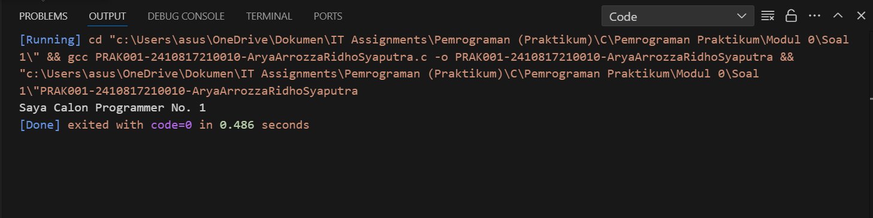

Gambar 1. Screenshot Output Soal 1 Bahasa C

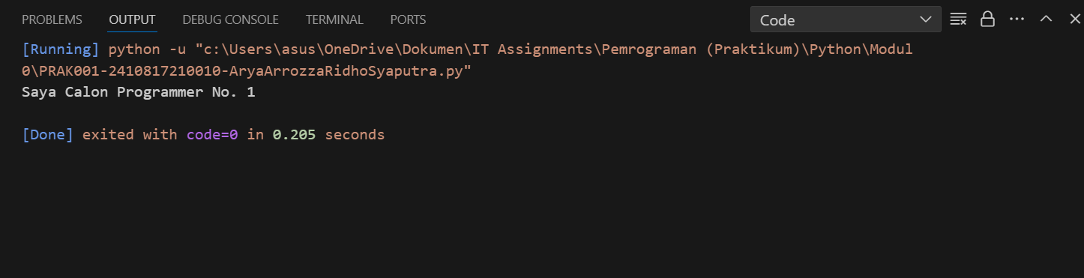

Gambar 2. Screenshot Output Soal 1 Bahasa Python

### C. Pembahasan

* Bahasa C

Pada baris [1], terdapat syntax #include yang berfungsi untuk mengimport file header berupa <stdio.h> yaitu standard input/output.

Pada baris [2], int main()mendefinisikan fungsi utama main() dengan tipe data integer (int) dan memulai eksekusi program.

Pada baris [3] hingga baris [6], {}digunakan untuk memulai dan mengakhiri block kode fungsi utama.

Pada baris [4], printf() berfungsi untuk mencetak karakter yang terdapat di dalam kurung () yaitu tipe data string "Saya Calon Programmer No. 1". Simbol ;menandakan berakhirnya satu baris kode.

Pada baris [5], return 0 mengembalikan nilai 0 pada fungsi main() dengan tipe data int dan menandakan bahwa program telah selesai dijalankan. Simbol ; menandakan berakhirnya satu baris kode.

* Bahasa Python

Pada baris [1], print() berfungsi untuk mencetak karakter yang terdapat di dalam kurung () yaitu tipe data string "Saya Calon Programmer No. 1".

## SOAL 2

Buatlah program yang dapat menghasilkan output sebagaimana berikut:

|  |
| --- |
| **Output** |
| Selamat Pagi, Nama Anda  Selamat Siang, Nama Anda  Selamat Malam, Nama Anda |

Simpan dengan nama file: **PRAK002-NIM-Nama.py** dan **PRAK002-NIM-Nama.c**

### A. Source Code

Tabel 3. Source Code C Soal 2

|  |  |
| --- | --- |
| 1  2  3  4  5  6  7  8 | #include <stdio.h>  int main()  {      printf("Selamat Pagi, Arya Arrozza Ridho Syaputra\n");      printf("Selamat Siang, Arya Arrozza Ridho Syaputra\n");      printf("Selamat Malam, Arya Arrozza Ridho Syaputra") ;      return 0;  } |

Tabel 4. Source Code C Soal 2

|  |  |
| --- | --- |
| 1  2  3 | print("Selamat Pagi, Arya Arrozza Ridho Syaputra")  print("Selamat Siang, Arya Arrozza Ridho Syaputra")  print("Selamat Malam, Arya Arrozza Ridho Syaputra") |

### B. Output Program

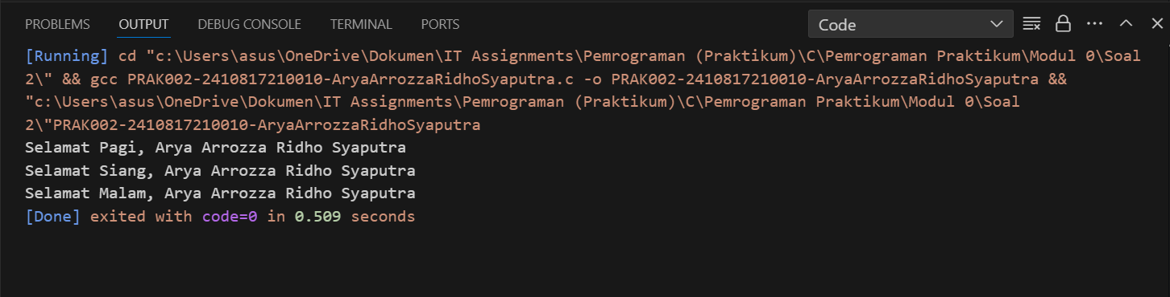

Gambar 3. Screenshot Output Soal 2 Bahasa C

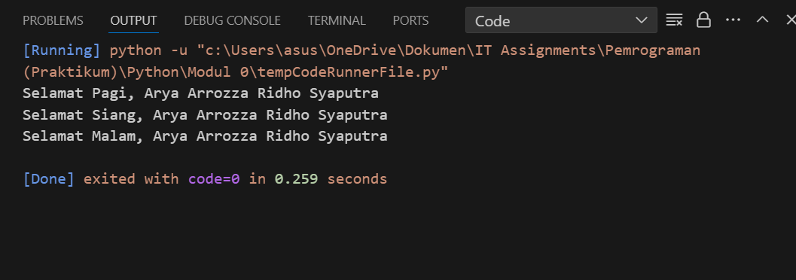

Gambar 4. Screenshot Output Soal 2 Bahasa Python

### C. Pembahasan

* Bahasa C

Pada baris [1], terdapat syntax #include yang berfungsi untuk mengimport file header berupa <stdio.h> yaitu standard input/output.

Pada baris [2], int main()mendefinisikan fungsi utama main() dengan tipe data integer (int) dan memulai eksekusi program.

Pada baris [3] hingga baris [8], {}digunakan untuk memulai dan mengakhiri block kode fungsi utama.

Pada baris [4] hingga baris [6], printf() berfungsi untuk mencetak karakter yang terdapat di dalam kurung () yaitu tipe data string "Selamat Pagi, Arya Arrozza Ridho Syaputra\n", "Selamat Siang, Arya Arrozza Ridho Syaputra\n", dan "Selamat Malam, Arya Arrozza Ridho Syaputra" dengan \n berupa karakter newline yang berfungsi untuk memindahkan karakter ke baris baru. Simbol ;menandakan berakhirnya satu baris kode.

Pada baris [7], return 0 mengembalikan nilai 0 pada fungsi main() dengan tipe data int dan menandakan bahwa program telah selesai dijalankan. Simbol ; menandakan berakhirnya satu baris kode.

* Bahasa Python

Pada baris [1] hingga baris [3], print() berfungsi untuk mencetak karakter yang terdapat di dalam kurung () yaitu tipe data string yang terdapat dalam tanda petik. Pada bahasa Python, fungsi print() sudah terdapat karakter newline sehingga fungsi dapat langsung memindahkan karakter ke baris berikutnya.

## SOAL 3

Buatlah program yang dapat menghasilkan output sebagaimana berikut:

|  |
| --- |
| **Output** |
| Andi Berkata “Saya Pasti Bisa” |

Simpan dengan nama file: **PRAK003-NIM-Nama.py** dan **PRAK003-NIM-Nama.c**

### A. Source Code

Tabel 5. Source Code C Soal 3

|  |  |
| --- | --- |
| 1  2  3  4  5  6 | #include <stdio.h>  int main()  {      printf("Andi Berkata \"Saya Pasti Bisa\"");      return 0;  } |

Tabel 6. Source Code Python Soal 3

|  |  |
| --- | --- |
| 1 | print("Andi Berkata \"Saya Pasti Bisa\"") |

### B. Output Program

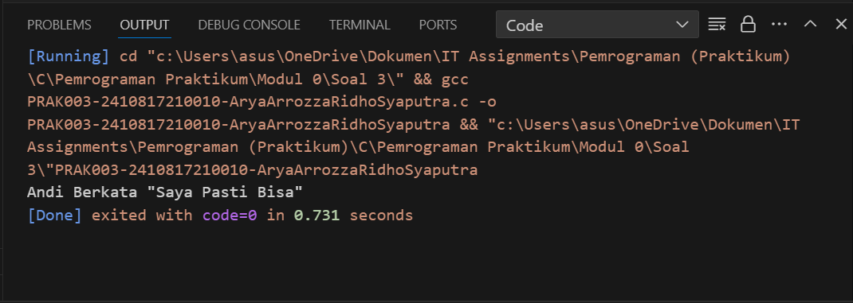

Gambar 5. Screenshot Output Soal 3 Bahasa C

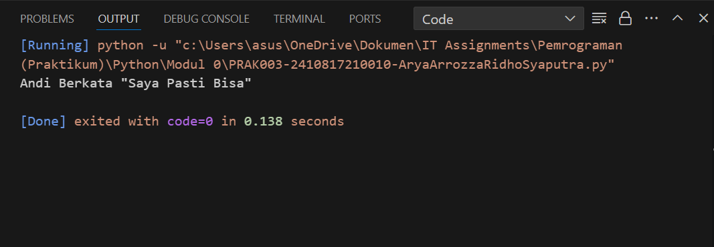

Gambar 6. Screenshot Output Soal 3 Bahasa Python

### C. Pembahasan

* Bahasa C

Pada baris [1], terdapat syntax #include yang berfungsi untuk mengimport file header berupa <stdio.h> yaitu standard input/output.

Pada baris [2], int main()mendefinisikan fungsi utama main() dengan tipe data integer (int) dan memulai eksekusi program.

Pada baris [3] hingga baris [6], {}digunakan untuk memulai dan mengakhiri block kode fungsi utama.

Pada baris [4], printf() berfungsi untuk mencetak karakter yang terdapat di dalam kurung () yaitu tipe data string "Andi Berkata \"Saya Pasti Bisa\"" dengan simbol "\ dan \" menandakan tanda petik. Simbol ;menandakan berakhirnya satu baris kode.

Pada baris [5], return 0 mengembalikan nilai 0 pada fungsi main() dengan tipe data int dan menandakan bahwa program telah selesai dijalankan. Simbol ; menandakan berakhirnya satu baris kode.

* Bahasa Python

Pada baris [1], print() berfungsi untuk mencetak karakter yang terdapat di dalam kurung () yaitu tipe data string "Andi Berkata \"Saya Pasti Bisa\"" dengan simbol "\ dan \" menandakan tanda petik.

## SOAL 4

Buatlah program yang dapat menghasilkan output sebagaimana berikut:

|  |
| --- |
| **Output** |
| ##############################  # #  # Nama Anda #  # NIM #  # #  ############################## |

Simpan dengan nama file: **PRAK004-NIM-Nama.py** dan **PRAK004-NIM-Nama.c**

### A. Source Code

Tabel 7. Source Code C Soal 4

|  |  |
| --- | --- |
| 1  2  3  4  5  6  7  8  9  10  11 | #include <stdio.h>  int main()  {      printf("##############################\n");      printf("#                            #\n");      printf("#    Arya Arrozza Ridho S    #\n");      printf("#        2410817210010       #\n");      printf("#                            #\n");      printf("##############################");      return 0;  } |

Tabel 8. Source Code Python Soal 4

|  |  |
| --- | --- |
| 1  2  3  4  5  6 | print("##############################")  print("#                            #")  print("#    Arya Arrozza Ridho S    #")  print("#        2410817210010       #")  print("#                            #")  print("##############################") |

### B. Output Program

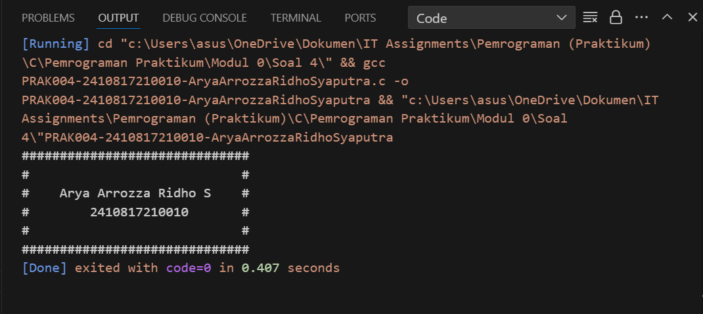

Gambar 7. Screenshot Output Soal 4 Bahasa C

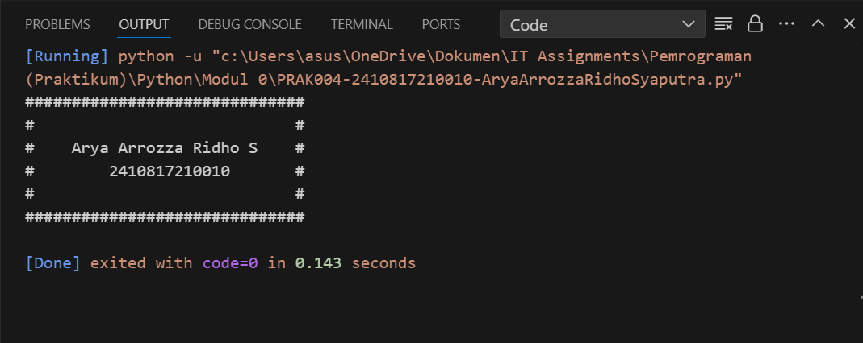

Gambar 8. Screenshot Output Soal 4 Bahasa Python

### C. Pembahasan

* Bahasa C

Pada baris [1], terdapat syntax #include yang berfungsi untuk mengimport file header berupa <stdio.h> yaitu standard input/output.

Pada baris [2], int main()mendefinisikan fungsi utama main() dengan tipe data integer (int) dan memulai eksekusi program.

Pada baris [3] hingga baris [11], {}digunakan untuk memulai dan mengakhiri block kode fungsi utama.

Pada baris [4] hingga baris [9], printf() berfungsi untuk mencetak karakter yang terdapat di dalam kurung () yaitu tipe data string yang terdapat didalam tanda petik dengan \n berupa karakter newline yang berfungsi untuk memindahkan karakter ke baris baru. Simbol ;menandakan berakhirnya satu baris kode.

Pada baris [10], return 0 mengembalikan nilai 0 pada fungsi main() dengan tipe data int dan menandakan bahwa program telah selesai dijalankan. Simbol ; menandakan berakhirnya satu baris kode.

* Bahasa Python

Pada baris [1] hingga baris [6], print() berfungsi untuk mencetak karakter yang terdapat di dalam kurung () yaitu tipe data string yang terdapat dalam tanda petik. Pada bahasa Python, fungsi print() sudah terdapat karakter newline sehingga fungsi dapat langsung memindahkan karakter ke baris berikutnya.

## SOAL 5

Buatlah program yang dapat menampilkan huruf pertama dan terakhir nama anda dengan menggunakan tanda pagar (#). Misalnya, nama saya adalah Nadisheco, maka huruf yang harus dibuat adalah huruf N dan huruf O menggunakan tanda pagar (#). Perhatikan contoh output berikut:

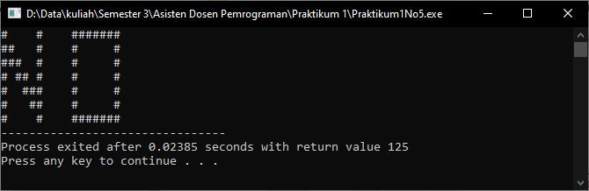

**Output**

Simpan dengan nama file: **PRAK005-NIM-Nama.py** dan **PRAK005-NIM-Nama.c**

### A. Source Code

Tabel 9. Source Code C Soal 5

|  |  |
| --- | --- |
| 1  2  3  4  5  6  7  8  9  10  11 | #include <stdio.h>  int main()  {      printf("#####       #\n");      printf("#   #     #  #\n");      printf("#   #    #    #\n");      printf("#   #    ######\n");      printf("#   #    #    #\n");      printf("#####    #    #");      return 0;  } |

Tabel 10. Source Code Python Soal 5

|  |  |
| --- | --- |
| 1  2  3  4  5  6 | print("#####       #")  print("#   #     #  #")  print("#   #    #    #")  print("#   #    ######")  print("#   #    #    #")  print("#####    #    #") |

### B. Output Program

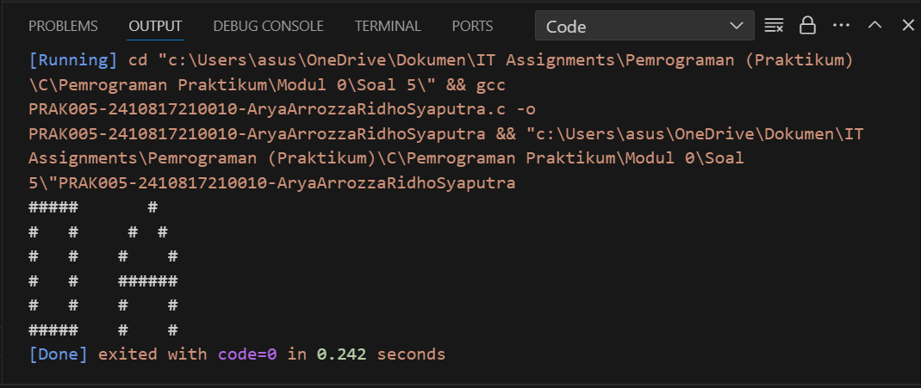

Gambar 9. Screenshot Output Soal 5 Bahasa C

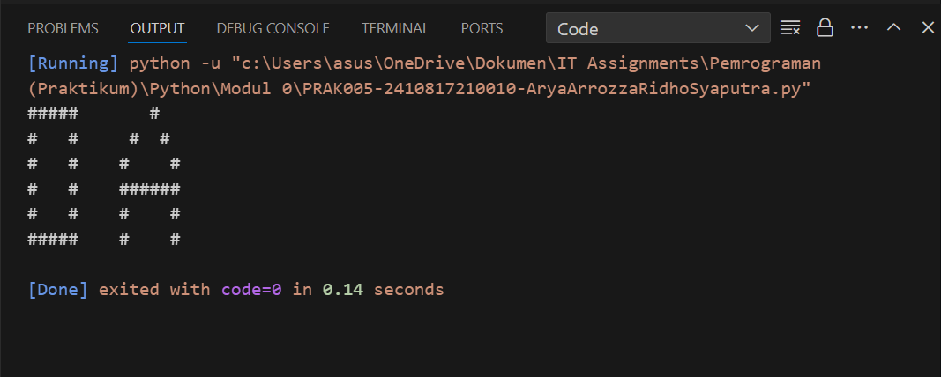

Gambar 10. Screenshot Output Soal 5 Bahasa Python

### C. Pembahasan

* Bahasa C

Pada baris [1], terdapat syntax #include yang berfungsi untuk mengimport file header berupa <stdio.h> yaitu standard input/output.

Pada baris [2], int main()mendefinisikan fungsi utama main() dengan tipe data integer (int) dan memulai eksekusi program.

Pada baris [3] hingga baris [11], {}digunakan untuk memulai dan mengakhiri block kode fungsi utama.

Pada baris [4] hingga baris [9], printf() berfungsi untuk mencetak karakter yang terdapat di dalam kurung () yaitu tipe data string yang terdapat didalam tanda petik dengan \n berupa karakter newline yang berfungsi untuk memindahkan karakter ke baris baru. Simbol ;menandakan berakhirnya satu baris kode. Hasil dari keenam fungsi printf() tersebut membentuk huruf “OA” menggunakan tanda # yaitu huruf pertama dan huruf terakhir dari “Ozza”.

Pada baris [10], return 0 mengembalikan nilai 0 pada fungsi main() dengan tipe data int dan menandakan bahwa program telah selesai dijalankan. Simbol ; menandakan berakhirnya satu baris kode.

* Bahasa Python

Pada baris [1] hingga baris [6], print() berfungsi untuk mencetak karakter yang terdapat di dalam kurung () yaitu tipe data string yang terdapat dalam tanda petik. Pada bahasa Python, fungsi print() sudah terdapat karakter newline sehingga fungsi dapat langsung memindahkan karakter ke baris berikutnya. Hasil dari keenam fungsi print() tersebut membentuk huruf “OA” menggunakan tanda # yaitu huruf pertama dan huruf terakhir dari “Ozza”.

# MODUL 1 VARIABLE, TIPE DATA, DAN OPERATOR

## SOAL 1

Buatlah program yang dapat menghasilkan output dengan menampilkan variabel yang telah didefinisikan serta menampilkan hasil penjumlahan variabel tersebut dalam bahasa Python dan C.

|  |
| --- |
| **Output** |
| Variabel x bernilai 5  Variabel y bernilai 7  Variabel z bernilai 9  Jumlah variabel tersebut adalah 21 |

Simpan dengan nama file: **PRAK101-NIM-Nama.py** dan **PRAK101-NIM-Nama.c**

### A. Source Code

Tabel 1. Source Code C Soal 1

|  |  |
| --- | --- |
| 1  2  3  4  5  6  7  8  9  10  11  12  13  14  15  16 | #include <stdio.h>  int main()  {      int x = 5, y = 7, z = 9, sum;      printf("Variabel x bernilai %d\n", x);      printf("Variabel y bernilai %d\n", y);      printf("Variabel z bernilai %d\n", z);      sum = x + y + z;      printf("Jumlah variabel tersebut adalah %d", sum);      return 0;  } |

Tabel 2. Source Code Python Soal 1

|  |  |
| --- | --- |
| 1  2  3  4  5  6  7  8  9  10  11 | x = 5  y = 7  z = 9  print(f"Variabel x bernilai {x}")  print(f"Variabel y bernilai {y}")  print(f"Variabel z bernilai {z}")  sum = x + y + z  print(f"Jumlah variabel tersebut adalah {sum}") |

### B. Output Program

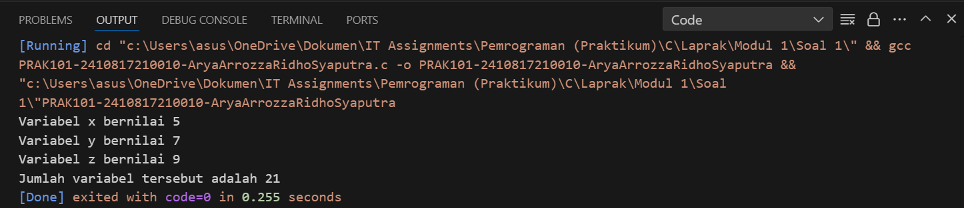

Gambar 1. Screenshot Output Soal 1 Bahasa C

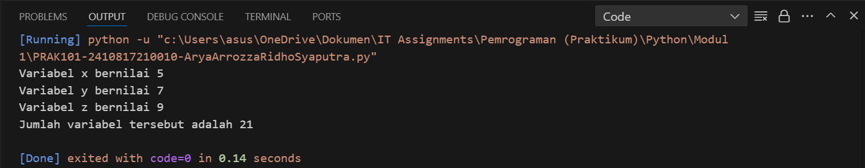

Gambar 2. Screenshot Output Soal 1 Bahasa Python

### C. Pembahasan

* Bahasa C

Pada baris [1], terdapat syntax #include yang berfungsi untuk mengimport file header berupa <stdio.h> yaitu standard input/output.

Pada baris [3], int main()mendefinisikan fungsi utama main() dengan tipe data integer (int) dan memulai eksekusi program.

Pada baris [4] hingga baris [16], {}digunakan untuk memulai dan mengakhiri block kode fungsi utama.

Pada baris [5], int x = 5, y = 7, z = 9, sum mendefinisikan variabel x, y, z, dan sum dengan tipe data integer (int) serta memberi nilai 5, 7, dan 9 pada masing-masing variabel x, y, dan z. Simbol ; menandakan berakhirnya satu baris kode.

Pada baris [7] hingga baris [9], printf() berfungsi untuk mencetak karakter yang terdapat pada kurung dengan %d merupakan format specifier yang berguna untuk mencetak masing-masing variabel x, y, dan z dengan tipe data integer dan \n berfungsi untuk memindahkan karakter ke baris baru. Simbol ; menandakan berakhirnya satu baris kode.

Pada baris [11], sum = x + y + z berfungsi untuk melakukan operasi penjumlahan pada variabel x, y, dan z kemudian memasukkan nilai hasil penjumlahan pada variabel sum dengan tipe data yang telah ditentukan, yaitu integer. Simbol ; menandakan berakhirnya satu baris kode.

Pada baris [13], printf() berfungsi untuk mencetak karakter yang terdapat pada kurung dengan %d merupakan format specifier yang berguna untuk mencetak variabel sum dengan tipe data integer. Simbol ; menandakan berakhirnya satu baris kode.

Pada baris [15], return 0 mengembalikan nilai 0 pada fungsi main() dengan tipe data int dan menandakan bahwa program telah selesai dijalankan. Simbol ; menandakan berakhirnya satu baris kode.

* Bahasa Python

Pada baris [1] hingga baris [3], x = 5, y = 7 dan z = 9 berfungsi untuk menentukan nilai pada masing-masing variabel x, y, dan z dengan masing-masing nilai 5, 7, dan 9.

Pada baris [5] hingga baris [7], print() berfungsi untuk mencetak karakter yang terdapat di dalam kurung dengan f merupakan f-string yang berfungsi untuk menulis string yang memuat variabel x, y, dan z.

Pada baris [9], sum = x + y + z berfungsi melakukan operasi penjumlahan pada variabel x, y, dan z kemudian menyimpan nilai hasil penjumlahan pada variabel sum.

Pada baris [11], print() berfungsi untuk mencetak karakter yang terdapat di dalam kurung dengan f merupakan f-string yang berfungsi untuk menulis string yang memuat variabel sum.

## SOAL 2

Buatlah program yang dapat menghasilkan output berupa hasil kombinasi perkalian dan pembagian dari variabel yang telah didefinisikan.

|  |
| --- |
| **Output** |
| Variabel a bernilai 4  Variabel b bernilai 8  Variabel c bernilai 3  Hasil dari a dikali b dibagi c adalah 10.666667 |

Simpan dengan nama file: **PRAK102-NIM-Nama.py** dan **PRAK102-NIM-Nama.c**

### A. Source Code

Tabel 3. Source Code C Soal 2

|  |  |
| --- | --- |
| 1  2  3  4  5  6  7  8  9  10  11  12  13  14  15  16 | #include <stdio.h>  int main()  {      float a = 4, b = 8, c = 3, result;      printf("Variabel a bernilai %.0f\n", a);      printf("Variabel b bernilai %.0f\n", b);      printf("Variabel c bernilai %.0f\n", c);      result = (a * b) / c;      printf("Hasil dari a dikali b dibagi c adalah %f", result);      return 0;  } |

Tabel 4. Source Code Python Soal 2

|  |  |
| --- | --- |
| 1  2  3  4  5  6  7  8  9  10  11 | a = 4  b = 8  c = 3  print(f"Variabel a bernilai {a}")  print(f"Variabel b bernilai {b}")  print(f"Variabel c bernilai {c}")  result = (a * b) / c  print(f"Hasil dari a dikali b dibagi c adalah {result:.6f}") |

### B. Output Program

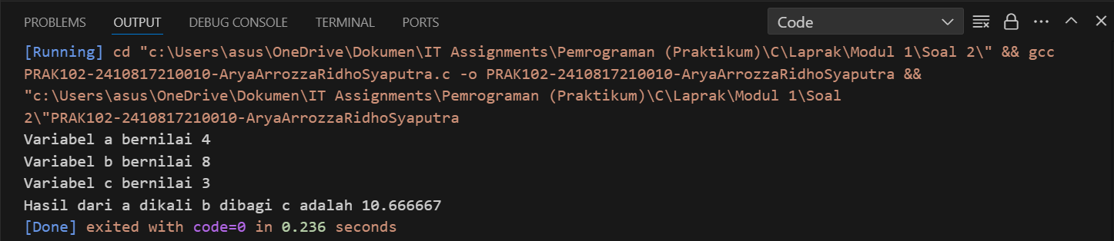

Gambar 3. Screenshot Output Soal 2 Bahasa C

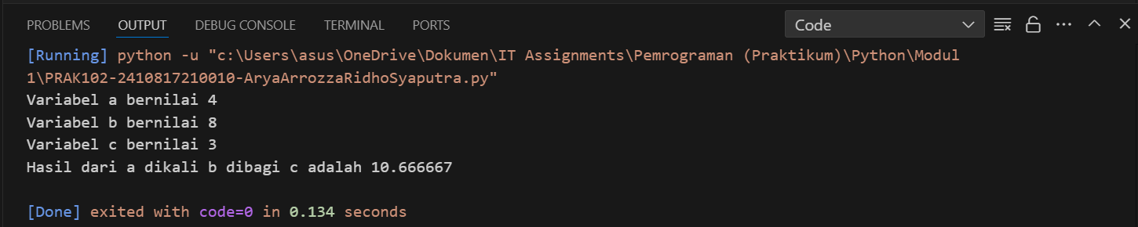

Gambar 4. Screenshot Output Soal 2 Bahasa Python

### C. Pembahasan

* Bahasa C

Pada baris [1], terdapat syntax #include yang berfungsi untuk mengimport file header berupa <stdio.h> yaitu standard input/output.

Pada baris [3], int main()mendefinisikan fungsi utama main() dengan tipe data integer (int) dan memulai eksekusi program.

Pada baris [4] hingga baris [16], {}digunakan untuk memulai dan mengakhiri block kode fungsi utama.

Pada baris [5], float a = 4, b = 8, c = 3, result mendefinisikan variabel a, b, c, dan result dengan tipe data floating point (float) serta memberi nilai 4, 8, dan 3 pada masing-masing variabel a, b, dan c. Pendefinisian a = 4, b = 8, c = 3 dilakukan agar program tidak membulatkan hasil operasi. Simbol ; menandakan berakhirnya satu baris kode.

Pada baris [7] hingga baris [9], printf() berfungsi untuk mencetak karakter yang terdapat pada kurung dengan %.0f merupakan format specifier yang berguna untuk mencetak masing-masing variabel a, b, dan c dengan tipe data floating point tanpa memuat digit bilangan desimal dan \n berfungsi untuk memindahkan karakter ke baris baru. Simbol ; menandakan berakhirnya satu baris kode.

Pada baris [11], result = (a * b) / c berfungsi untuk melakukan operasi perkalian terlebih dahulu pada variabel a, dan b, kemudian melakukan operasi pembagian dengan variabel c, kemudian memasukkan nilai hasil operasi aritmatika pada variabel result dengan tipe data yang telah ditentukan, yaitu floating point. Simbol ; menandakan berakhirnya satu baris kode.

Pada baris [13] printf() berfungsi untuk mencetak karakter yang terdapat pada kurung dengan %f merupakan format specifier yang berguna untuk mencetak variabel result dengan tipe data floating point dengan menampilkan 8 digit angka termasuk 6 digit desimal dibelakang. Simbol ; menandakan berakhirnya satu baris kode.

Pada baris [15], return 0 mengembalikan nilai 0 pada fungsi main() dengan tipe data int dan menandakan bahwa program telah selesai dijalankan. Simbol ; menandakan berakhirnya satu baris kode.

* Bahasa Python

Pada baris [1] hingga baris [3], a = 4, b = 8 dan c = 3 berfungsi untuk menentukan nilai pada masing-masing variabel a, b, dan c dengan masing-masing nilai 4, 8, dan 3.

Pada baris [5] hingga baris [7], berfungsi untuk mencetak karakter yang terdapat di dalam kurung dengan f merupakan f-string yang berfungsi untuk menulis string yang memuat variabel a, b, dan c.

Pada baris [9], result = (a * b) / c berfungsi melakukan operasi perkalian terlebih dahulu pada variabel a dan b, kemudian membagi hasil perkalian dengan c, kemudian menyimpan nilai hasil penjumlahan pada variabel result.

Pada baris [11], print berfungsi untuk mencetak karakter yang terdapat di dalam kurung dengan f merupakan f-string yang berfungsi untuk menulis string yang memuat variabel result dan .6f berfungsi untuk mencetak 6 digit desimal pada variabel result.

## SOAL 3

Buatlah program yang dapat menghasilkan output berupa hasil kombinasi pertambahan, pengurangan, perkalian dan pembagian dari variabel yang telah didefinisikan.

|  |
| --- |
| **Output** |
| Variabel a bernilai 9  Variabel b bernilai 6  Variabel x bernilai 10  Variabel y bernilai 7  Hasil dari a ditambah b dikali x dan dibagi y adalah 21.43 |

Simpan dengan nama file: **PRAK103-NIM-Nama.py** dan **PRAK103-NIM-Nama.c**

### A. Source Code

Tabel 5. Source Code C Soal 3

|  |  |
| --- | --- |
| 1  2  3  4  5  6  7  8  9  10  11  12  13  14    15  16  17 | #include <stdio.h>  int main()  {      float result, a = 9, b = 6, x = 10, y = 7;      printf("Variabel a bernilai %.0f\n", a);      printf("Variabel b bernilai %.0f\n", b);      printf("Variabel x bernilai %.0f\n", x);      printf("Variabel y bernilai %.0f\n", y);        result = ((a + b) * x) / y;      printf("Hasil dari a ditambah b dikali x dan dibagi y adalah %.2f", result);      return 0;  } |

Tabel 6. Source Code Python Soal 3

|  |  |
| --- | --- |
| 1  2  3  4  5  6  7  8  9  10  11  12  13 | a = 9  b = 6  x = 10  y = 7  print(f"Variabel a bernilai {a}")  print(f"Variabel b bernilai {b}")  print(f"Variabel x bernilai {x}")  print(f"Variabel y bernilai {y}")  result = ((a + b) * x) / y  print(f"Hasil dari a ditambah b dikali x dan dibagi y adalah {result:.2f}") |

### B. Output Program

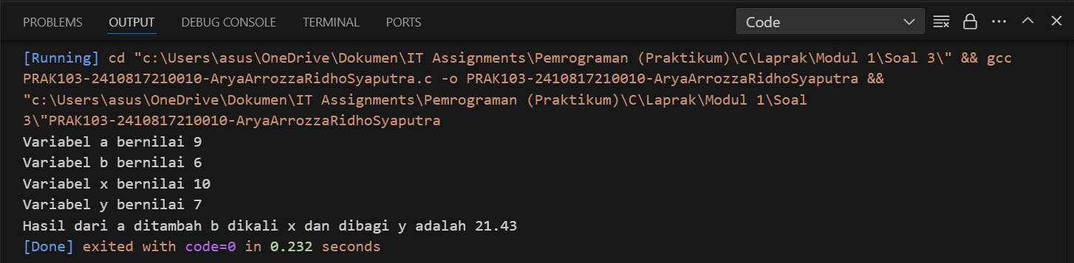

Gambar 5. Screenshot Output Soal 3 Bahasa C

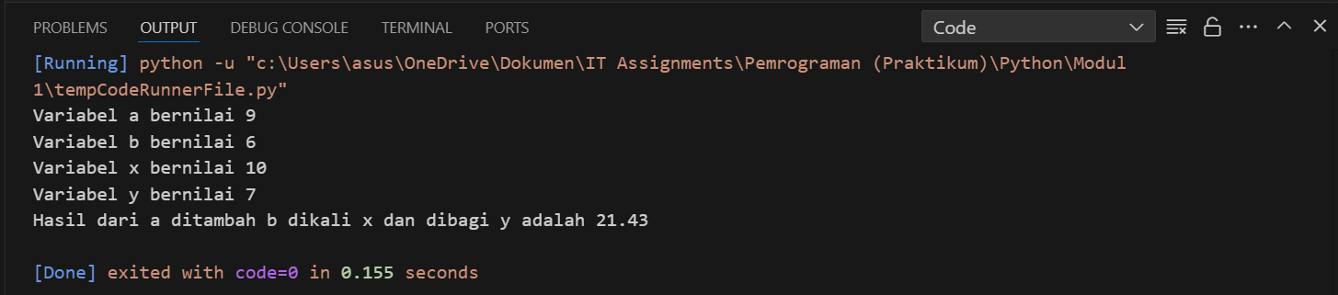

Gambar 6. Screenshot Output Soal 3 Bahasa Python

### C. Pembahasan

* Bahasa C

Pada baris [1], terdapat syntax #include yang berfungsi untuk mengimport file header berupa <stdio.h> yaitu standard input/output.

Pada baris [3], int main()mendefinisikan fungsi utama main() dengan tipe data integer (int) dan memulai eksekusi program.

Pada baris [4] hingga baris [17], {}digunakan untuk memulai dan mengakhiri block kode fungsi utama.

Pada baris [5], float a = 9, b = 6, x = 10, y = 7, result mendefinisikan variabel a, b, x, y, dan result dengan tipe data floating point (float) serta memberi nilai 9, 6, 10, dan 7 pada masing-masing variabel a, b, c, dan d. Pendefinisian a = 9, b = 6, x = 10, y = 7 dilakukan agar program tidak membulatkan hasil operasi. Simbol ; menandakan berakhirnya satu baris kode.

Pada baris [7] hingga baris [10], printf() berfungsi untuk mencetak karakter yang terdapat pada kurung dengan %.0f merupakan format specifier yang berguna untuk mencetak masing-masing variabel a, b, c, dan d dengan tipe data floating point tanpa memuat digit bilangan desimal dan \n berfungsi untuk memindahkan karakter ke baris baru. Simbol ; menandakan berakhirnya satu baris kode.

Pada baris [12], result = ((a + b) * x) / y berfungsi untuk melakukan operasi penjumlahan terlebih dahulu pada variabel a dan b, kemudian melakukan operasi perkalian dengan variabel x, kemudian melakukan operasi pembagian dengan variabel y, kemudian memasukkan nilai hasil operasi aritmatika pada variabel result dengan tipe data yang telah ditentukan, yaitu floating point. Simbol ; menandakan berakhirnya satu baris kode.

Pada baris [13] printf() berfungsi untuk mencetak karakter yang terdapat pada kurung dengan %.2f merupakan format specifier yang berguna untuk mencetak variabel result dengan tipe data floating point dengan menampilkan 2 digit desimal dibelakang. Simbol ; menandakan berakhirnya satu baris kode.

Pada baris [16], return 0 mengembalikan nilai 0 pada fungsi main() dengan tipe data int dan menandakan bahwa program telah selesai dijalankan. Simbol ; menandakan berakhirnya satu baris kode.

* Bahasa Python

Pada baris [1] hingga baris [4], sA = 400000, sB = 350000, dcA = 13, dan dcB = 21 berfungsi untuk menentukan nilai pada masing-masing variabel sA, sB, dcA, dan dcB dengan masing-masing nilai 400000, 350000, 13, dan 21.

Pada baris [6] hingga baris [7], print() berfungsi untuk mencetak karakter yang terdapat di dalam kurung (f"Variabel a bernilai {sA}") dan (f"Variabel b bernilai {sB}") dengan f merupakan f-string yang berfungsi untuk menulis string yang memuat variabel sA dan sB.

Pada baris [9], pA = sA - (sA * (dcA/100)) berfungsi melakukan operasi pembagian terlebih dahulu dengan nilai 100 pada variabel dcA, kemudian melakukan operasi perkalian dengan variabel sA, kemudian mengurangi hasil perkalian dengan sA, kemudian menyimpan nilai hasil penjumlahan pada variabel pA.

Pada baris [10], pB = sB - (sB * (dcB/100)) berfungsi melakukan operasi pembagian terlebih dahulu dengan nilai 100 pada variabel dcB, kemudian melakukan operasi perkalian dengan variabel sB, kemudian mengurangi hasil perkalian dengan sB, kemudian menyimpan nilai hasil penjumlahan pada variabel pB.

Pada baris [11], print() berfungsi untuk mencetak karakter yang terdapat di dalam kurung (f"Sepatu A mendapat diskon {dcA}% sehingga harganya menjadi {pA:.0f}") dengan f merupakan f-string yang berfungsi untuk menulis string yang memuat variabel dcA dan pA. .0f berfungsi agar program tidak mencetak digit desimal pada variabel pA.

Pada baris [12], print() berfungsi untuk mencetak karakter yang terdapat di dalam kurung (f"Sepatu B mendapat diskon {dcB}% sehingga harganya menjadi {pB:.0f}") dengan f merupakan f-string yang berfungsi untuk menulis string yang memuat variabel dcB dan pB. .0f berfungsi agar program tidak mencetak digit desimal pada variabel pB.

## SOAL 4

Buatlah program yang dapat menghasilkan output berupa hasil diskon dari sebuah harga dengan mengimplementasikan operator.

|  |
| --- |
| **Output** |
| Harga sepatu A adalah 400000  Harga sepatu B adalah 350000  Sepatu A mendapat diskon 13% sehingga harganya menjadi 348000  Sepatu B mendapat diskon 21% sehingga harganya menjadi 276500 |

Simpan dengan nama file: **PRAK104-NIM-Nama.py** dan **PRAK104-NIM-Nama.c**

### A. Source Code

Tabel 7. Source Code C Soal 4

|  |  |
| --- | --- |
| 1  2  3  4  5  6  7  8  9  10  11  12  13  14  15  16  17  18 | #include <stdio.h>  int main()  {      int pA, pB, sA = 400000, sB = 350000;      float discA = 0.13, discB = 0.21;      printf("Harga sepatu A adalah %d\n", sA);      printf("Harga sepatu B adalah %d\n", sB);      pA = sA - (sA * discA);      pB = sB - (sB * discB);      printf("Sepatu A mendapat diskon %.0f%% sehingga harganya menjadi %d\n", discA*100, pA);      printf("Sepatu B mendapat diskon %.0f%% sehingga harganya menjadi %d", discB*100, pB);      return 0;  } |

Tabel 8. Source Code Python Soal 4

|  |  |
| --- | --- |
| 1  2  3  4  5  6  7  8  9  10  11  12  13 | sA = 400000  sB = 350000  dcA = 13  dcB = 21  print(f"Variabel a bernilai {sA}")  print(f"Variabel b bernilai {sB}")  pA = sA - (sA * (dcA/100))  pB = sB - (sB * (dcB/100))  print(f"Sepatu A mendapat diskon {dcA}% sehingga harganya menjadi {pA:.0f}")  print(f"Sepatu B mendapat diskon {dcB}% sehingga harganya menjadi {pB:.0f}") |

### B. Output Program

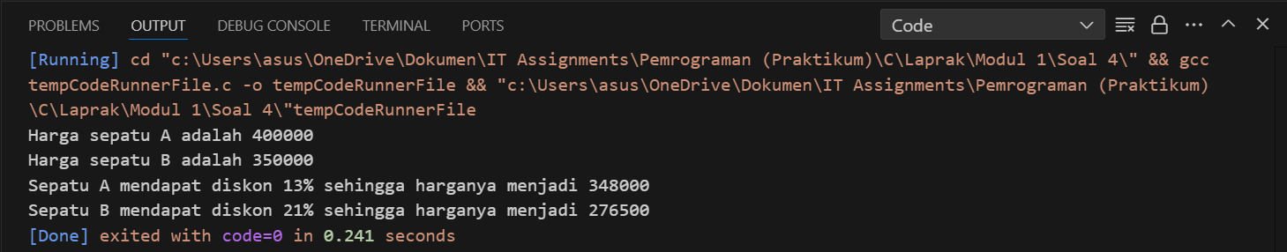

Gambar 7. Screenshot Output Soal 4 Bahasa C

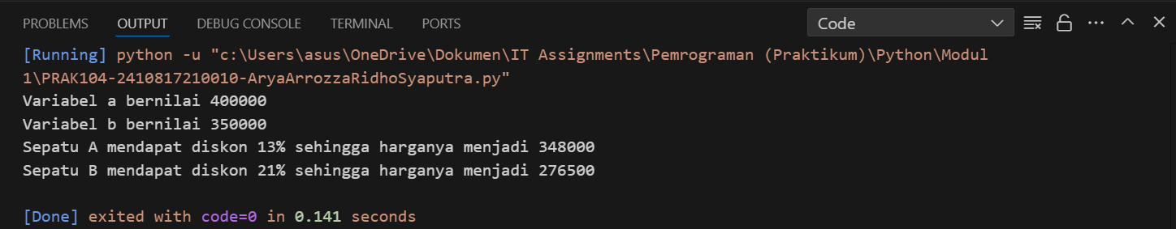

Gambar 8. Screenshot Output Soal 4 Bahasa Python

### C. Pembahasan

* Bahasa C

Pada baris [1], terdapat syntax #include yang berfungsi untuk mengimport file header berupa <stdio.h> yaitu standard input/output.

Pada baris [3], int main()mendefinisikan fungsi utama main() dengan tipe data integer (int) dan memulai eksekusi program.

Pada baris [4] hingga baris [18], {}digunakan untuk memulai dan mengakhiri block kode fungsi utama.

Pada baris [5], int pA, pB, sA = 400000, sB = 350000 mendefinisikan variabel pA, pB, sA, dan sB dengan tipe data integer (int) serta memberi nilai 400000 dan 350000 pada masing-masing variabel sA dan sB. Simbol ; menandakan berakhirnya satu baris kode.\

Pada baris [6], float discA = 0.13, discB = 0.21 mendefinisikan variabel discA dan discB dengan tipe data floating point (float) serta memberi nilai 0.13 dan 0.21 pada masing-masing variabel discA dan discB untuk merepresentasikan masing-masing 13% dan 21%. Pemisahan discA = 0.13, discB = 0.21 sebagai floating point dan dcA = 13, dcB = 21 sebagai integer dilakukan agar program tidak membulatkan hasil operasi. Simbol ; menandakan berakhirnya satu baris kode.

Pada baris [8] hingga baris [9], printf berfungsi untuk mencetak karakter yang terdapat pada kurung dengan %d merupakan format specifier yang berguna untuk mencetak masing-masing variabel sA dan sB dengan tipe data integer dan \n berfungsi untuk memindahkan karakter ke baris baru. Simbol ; menandakan berakhirnya satu baris kode.

Pada baris [11], pA = sA - (sA * discA) berfungsi untuk melakukan operasi perkalian terlebih dahulu pada variabel sA dan discA, kemudian melakukan operasi pengurangan dengan variabel sA, kemudian memasukkan nilai hasil operasi aritmatika pada variabel pA dengan tipe data yang telah ditentukan, yaitu integer. Simbol ; menandakan berakhirnya satu baris kode.

Pada baris [11], pB = sB - (sB * discB) berfungsi untuk melakukan operasi perkalian terlebih dahulu pada variabel sB dan discB, kemudian melakukan operasi pengurangan dengan variabel sB, kemudian memasukkan nilai hasil operasi aritmatika pada variabel pB dengan tipe data yang telah ditentukan, yaitu integer. Simbol ; menandakan berakhirnya satu baris kode.

Pada baris [14] hingga baris [15], printf berfungsi untuk mencetak karakter yang terdapat pada kurung dengan %d merupakan format specifier yang berguna untuk mencetak masing-masing pA dan pB dengan tipe data integer, %.0f merupakan format specifier yang berguna untuk mencetak masing-masing variabel discA yang telah dikalikan 100 dan discB yang telah dikalikan 100 tanpa mencetak digit desimal, %% untuk menampilkan persen (%), dan \n berfungsi untuk memindahkan karakter ke baris baru. Simbol ; menandakan berakhirnya satu baris kode.

Pada baris [17], return 0 mengembalikan nilai 0 pada fungsi main() dengan tipe data int dan menandakan bahwa program telah selesai dijalankan. Simbol ; menandakan berakhirnya satu baris kode.

* Bahasa Python

Pada baris [1] hingga baris [4], sA = 400000, sB = 350000, dcA = 13, dan dcB = 21 berfungsi untuk menentukan nilai pada masing-masing variabel sA, sB, dcA, dan dcB dengan masing-masing nilai 400000, 350000, 13, dan 21.

Pada baris [6] hingga baris [7] print berfungsi untuk mencetak karakter yang terdapat di dalam kurung dengan f merupakan f-string yang berfungsi untuk menulis string yang memuat variabel sA dan sB.

Pada baris [9], pA = sA - (sA * (dcA/100)) berfungsi melakukan operasi pembagian terlebih dahulu dengan nilai 100 pada variabel dcA, kemudian melakukan operasi perkalian dengan variabel sA, kemudian mengurangi hasil perkalian dengan sA, kemudian menyimpan nilai hasil penjumlahan pada variabel pA.

Pada baris [10] pB = sB - (sB * (dcB/100)) berfungsi melakukan operasi pembagian terlebih dahulu dengan nilai 100 pada variabel dcB, kemudian melakukan operasi perkalian dengan variabel sB, kemudian mengurangi hasil perkalian dengan sB, kemudian menyimpan nilai hasil penjumlahan pada variabel pB.

Pada baris [11] dan baris [12]. print berfungsi untuk mencetak karakter yang terdapat di dalam kurung dengan f merupakan f-string yang berfungsi untuk menulis string yang memuat variabel dcA dan pA dan variabel dcB dan pB. .0f berfungsi agar program tidak mencetak digit desimal pada variabel pA.

## SOAL 5

Buatlah program yang dapat menghasilkan output berupa total sisa bagi dari pembagian dengan mengimplementasikan operator.

|  |
| --- |
| **Output** |
| Variabel a bernilai 9  Variabel b bernilai 5  Variabel x bernilai 8  Variabel y bernilai 8  Total sisa bagi dari a dibagi b dan x dibagi y adalah 4 |

Simpan dengan nama file: **PRAK105-NIM-Nama.py** dan **PRAK105-NIM-Nama.c**

### A. Source Code

Tabel 9. Source Code C Soal 5

|  |  |
| --- | --- |
| 1  2  3  4  5  6  7  8  9  10  11  12  13  14  15  16  17 | #include <stdio.h>  int main()  {      int mod, a = 9, b = 5, x = 8, y = 8;      printf("Variabel a bernilai %d\n", a);      printf("Variabel b bernilai %d\n", b);      printf("Variabel x bernilai %d\n", x);      printf("Variabel y bernilai %d\n", y);      mod = (a % b) + (x % y);      printf("Total sisa bagi dari a dibagi b dan x dibagi y adalah %d", mod);      return 0;  } |

Tabel 10. Source Code Python Soal 5

|  |  |
| --- | --- |
| 1  2  3  4  5  6  7  8  9  10  11  12  13 | a = 9  b = 5  x = 8  y = 8  print(f"Variabel a bernilai {a}")  print(f"Variabel b bernilai {b}")  print(f"Variabel x bernilai {x}")  print(f"Variabel y bernilai {y}")  mod = (a % b) + (x % y)  print(f"Total sisa bagi dari a dibagi b dan x dibagi y adalah {mod}") |

### B. Output Program

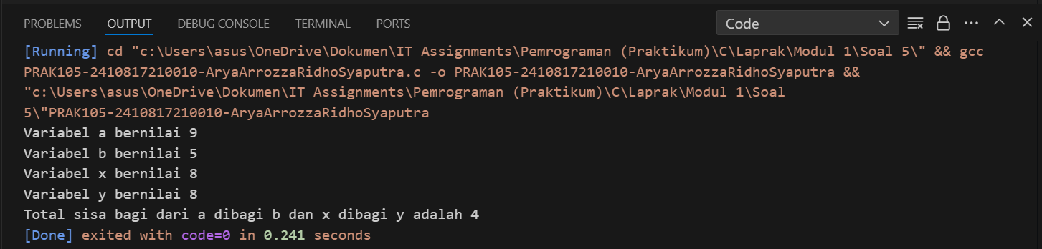

Gambar 9. Screenshot Output Soal 5 Bahasa C

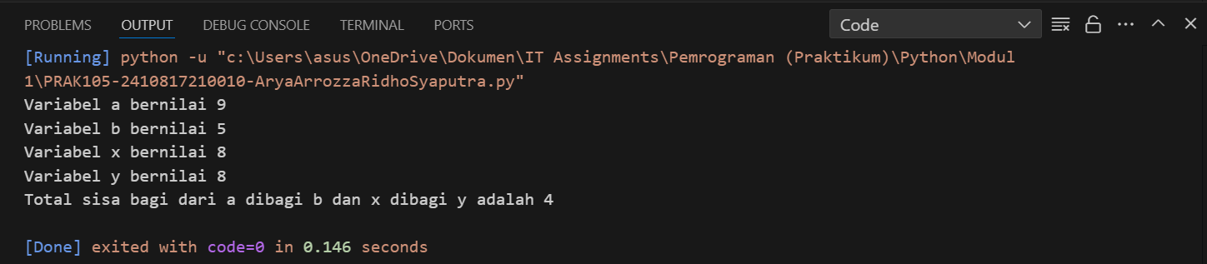

Gambar 10. Screenshot Output Soal 5 Bahasa Python

### C. Pembahasan

* Bahasa C

Pada baris [1], terdapat syntax #include yang berfungsi untuk mengimport file header berupa <stdio.h> yaitu standard input/output.

Pada baris [3], int main()mendefinisikan fungsi utama main() dengan tipe data integer (int) dan memulai eksekusi program.

Pada baris [4] hingga baris [17], {}digunakan untuk memulai dan mengakhiri block kode fungsi utama.

Pada baris [5], int mod, a = 9, b = 5, x = 8, y = 8 mendefinisikan variabel mod, a, b, x, dan y dengan tipe data integer (int) serta memberi nilai 9, 5, 8, dan 8 pada masing-masing variabel a, b, x, dan y. Simbol ; menandakan berakhirnya satu baris kode.

Pada baris [7] hingga baris [10], printf() berfungsi untuk mencetak karakter yang terdapat pada kurung dengan %d merupakan format specifier yang berguna untuk mencetak masing-masing variabel a, b, c, dan d dengan tipe data integer dan \n berfungsi untuk memindahkan karakter ke baris baru. Simbol ; menandakan berakhirnya satu baris kode.

Pada baris [12], mod = (a % b) + (x % y) berfungsi untuk melakukan operasi modulus/sisa pembagian terlebih dahulu pada variabel a dan b, kemudian melakukan operasi modulus/sisa pembagian dengan variabel x dan y, kemudian memasukkan nilai hasil operasi aritmatika pada variabel mod dengan tipe data yang telah ditentukan, yaitu integer. Simbol ; menandakan berakhirnya satu baris kode.

Pada baris [14], printf() berfungsi untuk mencetak karakter yang terdapat pada kurung dengan %d merupakan format specifier yang berguna untuk mencetak variabel mod dengan tipe data integer. Simbol ; menandakan berakhirnya satu baris kode.

Pada baris [16], return 0 mengembalikan nilai 0 pada fungsi main() dengan tipe data int dan menandakan bahwa program telah selesai dijalankan. Simbol ; menandakan berakhirnya satu baris kode.

* Bahasa Python

Pada baris [1] hingga baris [4], a = 9, b = 5, x = 8, dan y = 8 berfungsi untuk menentukan nilai pada masing-masing variabel a, b, x, dan y dengan masing-masing nilai 9, 5, 8, dan 8.

Pada baris [6] hingga baris [9], print() berfungsi untuk mencetak karakter yang terdapat di dalam kurung dengan f merupakan f-string yang berfungsi untuk menulis string yang memuat variabel a, b, x, dan y.

Pada baris [11], mod = (a % b) + (x % y) berfungsi melakukan operasi modulus/sisa pembagian terlebih dahulu pada masing-masing variabel a dan b serta variabel x dan y, kemudian melakukan operasi penjumlahan, kemudian menyimpan nilai hasil penjumlahan pada variabel mod.

Pada baris [13] print() berfungsi untuk mencetak karakter yang terdapat di dalam kurung dengan f merupakan f-string yang berfungsi untuk menulis string yang memuat variabel mod.

## SOAL 6

Buatlah program yang dapat menghasilkan output berupa hasil pengecekan antara 2 nilai.

|  |
| --- |
| **Output** |
| Variabel a bernilai 4  Variabel b bernilai 8  Variabel c bernilai 3  Apakah a sama dengan b ? jawabannya adalah 0  Apakah b lebih besar dari c ? jawabannya adalah 1  Apakah a tidak sama dengan c ? jawabannya adalah 1 |

Simpan dengan nama file: **PRAK106-NIM-Nama.py** dan **PRAK106-NIM-Nama.c**

### A. Source Code

Tabel 11. Source Code C Soal 6

|  |  |
| --- | --- |
| 1  2  3  4  5  6  7  8  9  10  11  12  13  14  15  16  17  18  19  20  21 | #include <stdio.h>  int main()  {      int a = 4, b = 8, c = 3;      printf("Variabel a bernilai %d\n", a);      printf("Variabel b bernilai %d\n", b);      printf("Variabel c bernilai %d\n", c);      int equal = (a==b) ? 1 : 0;      printf("Apakah a sama dengan b ? jawabannya adalah %d\n", equal);      int morethan = (b > c) ? 1 : 0;      printf("Apakah b lebih besar daripada c ? jawabannya adalah %d\n", morethan);      int unequal = (a != c) ? 1 : 0;      printf("Apakah a tidak sama dengan c ? jawabannya adalah %d", unequal);      return 0;  } |

Tabel 12. Source Code Python Soal 6

|  |  |
| --- | --- |
| 1  2  3  4  5  6  7  8  9  10  11  12  13  14  15  16 | a = 4  b = 8  c = 3  print(f"Variabel a bernilai {a}")  print(f"Variabel b bernilai {b}")  print(f"Variabel c bernilai {c}")  equal = 1 if a == b else 0  print(f"Apakah a sama dengan b ? jawabannya adalah {equal}")  morethan = 1 if b > c else 0  print(f"Apakah b lebih besar daripada c ? jawabannya adalah {morethan}")  unequal = 1 if a != c else 0  print(f"Apakah a tidak sama dengan c ? jawabannya adalah {unequal}") |

### B. Output Program

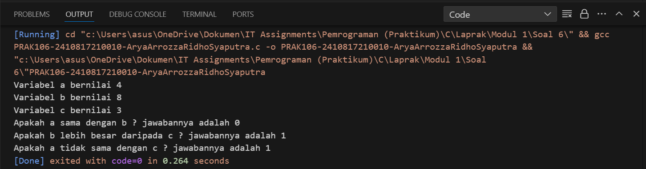

Gambar 11. Screenshot Output Soal 6 Bahasa C

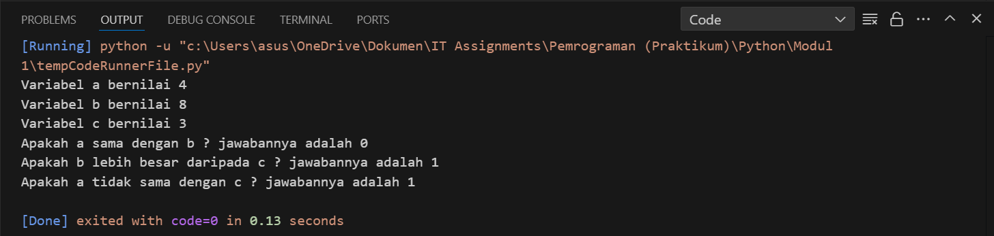

Gambar 12. Screenshot Output Soal 6 Bahasa Python

### C. Pembahasan

* Bahasa C

Pada baris [1], terdapat syntax #include yang berfungsi untuk mengimport file header berupa <stdio.h> yaitu standard input/output.

Pada baris [3], int main()mendefinisikan fungsi utama main() dengan tipe data integer (int) dan memulai eksekusi program.

Pada baris [4] hingga baris [21], {}digunakan untuk memulai dan mengakhiri block kode fungsi utama.

Pada baris [5], int a = 4, b = 8, c = 3 mendefinisikan variabel a, b, dan c dengan tipe data integer (int) serta memberi nilai 4, 8, dan 3 pada masing-masing variabel a, b, dan c. Simbol ; menandakan berakhirnya satu baris kode.

Pada baris [7] hingga baris [9], printf() berfungsi untuk mencetak karakter yang terdapat pada kurung dengan %d merupakan format specifier yang berguna untuk mencetak masing-masing variabel a, b, c, dan d dengan tipe data integer. Simbol ; menandakan berakhirnya satu baris kode.

Pada baris [11] hingga baris [12], int equal = (a==b) ? 1 : 0 mendefinisikan tipe data variabel equal sebagai integer, kemudian melakukan pengkondisian dimana jika variabel a sama dengan b, maka nilai variabel equal adalah 1. Jika sebaliknya, maka nilai variabel equal adalah 0. Kemudian, printf berfungsi untuk mencetak karakter yang terdapat pada kurung ("Apakah a sama dengan b ? jawabannya adalah %d\n", equal) dengan %d merupakan format specifier yang berguna untuk mencetak variabel equal dengan tipe data integer dan nilai variabel equal ditentukan oleh pengkondisian. Dikarenakan a tidak sama dengan b, maka nilai variabel equal adalah 0. Simbol ; pada kedua line kode tersebut menandakan berakhirnya satu baris kode.

Pada baris [14] hingga baris [15], int morethan = (b > c) ? 1 : 0 mendefinisikan tipe data variabel morethan sebagai integer, kemudian melakukan pengkondisian dimana jika variabel b lebih dengan c, maka nilai variabel morethan adalah 1. Jika sebaliknya, maka nilai variabel morethan adalah 0. Kemudian, printf berfungsi untuk mencetak karakter yang terdapat pada kurung printf("Apakah b lebih besar daripada c ? jawabannya adalah %d\n", morethan) dengan %d merupakan format specifier yang berguna untuk mencetak variabel morethan dengan tipe data integer dan nilai variabel morethan ditentukan oleh pengkondisian. Dikarenakan b lebih besar daripada c, maka nilai variabel morethan adalah 1. Simbol ; pada kedua line kode tersebut menandakan berakhirnya satu baris kode.

Pada baris [17] hingga baris [18], int unequal = (a != c) ? 1 : 0 mendefinisikan tipe data variabel unequal sebagai integer, kemudian melakukan pengkondisian dimana jika variabel a tidak sama dengan c, maka nilai variabel unequal adalah 1. Jika sebaliknya, maka nilai variabel unequal adalah 0. Kemudian, printf berfungsi untuk mencetak karakter yang terdapat pada kurung ("Apakah a tidak sama dengan c ? jawabannya adalah %d", unequal) dengan %d merupakan format specifier yang berguna untuk mencetak variabel unequal dengan tipe data integer dan nilai variabel unequal ditentukan oleh pengkondisian. Dikarenakan a lebih besar daripada c, maka nilai variabel unequal adalah 1. Simbol ; pada kedua line kode tersebut menandakan berakhirnya satu baris kode.

Pada baris [20], return 0 mengembalikan nilai 0 pada fungsi main() dengan tipe data int dan menandakan bahwa program telah selesai dijalankan. Simbol ; menandakan berakhirnya satu baris kode.

* Bahasa Python

Pada baris [1] hingga baris [3], a = 4, b = 8 dan c = 3 berfungsi untuk menentukan nilai pada masing-masing variabel a, b, dan c dengan masing-masing nilai 4, 8, dan 3.

Pada baris [5] hingga baris [7] print() berfungsi untuk mencetak karakter yang terdapat di dalam kurungdengan f merupakan f-string yang berfungsi untuk menulis string yang memuat variabel a, b, dan c.

Pada baris [9] dan baris [10], equal = 1 if a == b else 0 melakukan pengkondisian dimana jika variabel a sama dengan variabel a, maka nilai variabel equal adalah 1. Jika tidak, maka nilai variabel equal adalah 0. print berfungsi untuk mencetak karakter yang terdapat di dalam kurung dengan f merupakan f-string yang berfungsi untuk menulis string yang memuat variabel equal. Dikarenakan variabel a tidak sama dengan variabel a, maka nilai variabel equal adalah 0.

Pada baris [12] dan baris [13], morethan = 1 if b > c else 0 melakukan pengkondisian dimana jika variabel b lebih dari variabel c, maka nilai variabel morethan adalah 1. Jika tidak, maka nilai variabel morethan adalah 0. print berfungsi untuk mencetak karakter yang terdapat di dalam kurung dengan f merupakan f-string yang berfungsi untuk menulis string yang memuat variabel morethan. Dikarenakan variabel b lebih dari variabel c, maka nilai variabel morethan adalah 1.

Pada baris [15] dan baris [16], unequal = 1 if a != c else 0 melakukan pengkondisian dimana jika variabel a tidak sama dengan variabel c, maka nilai variabel unequal adalah 1. Jika tidak, maka nilai variabel unequal adalah 0. print berfungsi untuk mencetak karakter yang terdapat di dalam kurung dengan f merupakan f-string yang berfungsi untuk menulis string yang memuat variabel unequal. Dikarenakan variabel a tidak sama dengan variabel c, maka nilai variabel unequal adalah 1.

## SOAL 7

Pak Dengklek baru saja membeli sebidang tanah berbentuk segitiga sebarang dengan panjang tiap sisi tanah berturut-turut 4 m, 5 m, dan 7 m. Tanah tersebut hendak dipasang pagar agar bebek yang di pelihara Pak Dengklek tidak berkeliaran sembarangan. Biaya pemasangan pagar per meter-nya adalah Rp 85.000,00. Buatkan sebuah program untuk membantu Pak Dengklek menghitung biaya yang diperlukan agar seluruh tanahnya dikelilingi pagar.

|  |
| --- |
| **Output** |
| Diketahui :  Panjang sisi segitiga berturut-turut adalah 4, 5, dan 7  Keliling Tanah Pak Dengklek adalah 16  Harga tanah Per Meter adalah 85000  Jawaban :  Biaya yang diperlukan Pak Dengklek adalah : Rp 1360000 |

Simpan dengan nama file: **PRAK107-NIM-Nama.py** dan **PRAK107-NIM-Nama.c**

### A. Source Code

Tabel 13. Source Code C Soal 7

|  |  |
| --- | --- |
| 1  2  3  4  5  6  7  8  9  10  11  12  13  14  15  16  17  18  19 | #include <stdio.h>  int main()  {      int perimeter, cost, price = 85000, a = 4, b = 5, c = 7;      perimeter = a + b + c;      printf("Diketahui:\n");      printf("Panjang sisi segitiga berturut-turut adalah %d, %d, dan %d\n",a , b, c);      printf("Keliling Tanah Pak Dengklek adalah %d\n", perimeter);      printf("Harga tanah Per Meter adalah %d\n", price);      cost = perimeter * price;      printf("Jawaban :\n");      printf("Biaya yang diperlukan Pak Dengklek adalah : Rp %d", cost);      return 0;  } |

Tabel 14. Source Code Python Soal 7

|  |  |
| --- | --- |
| 1  2  3  4  5  6  7  8  9  10  11  12  13  14  15 | a = 4  b = 5  c = 7  price = 85000  perimeter = a + b + c  print("Diketahui :")  print(f"Panjang sisi segitiga berturut-turut adalah {a}, {b}, dan {c}")  print(f"Keliling Tanah Pak Dengklek adalah {perimeter}")  print(f"Harga tanah Per Meter adalah {price}")  cost = perimeter * price  print("Jawaban :")  print(f"Biaya yang diperlukan Pak Dengklek adalah : Rp {cost}") |

### B. Output Program

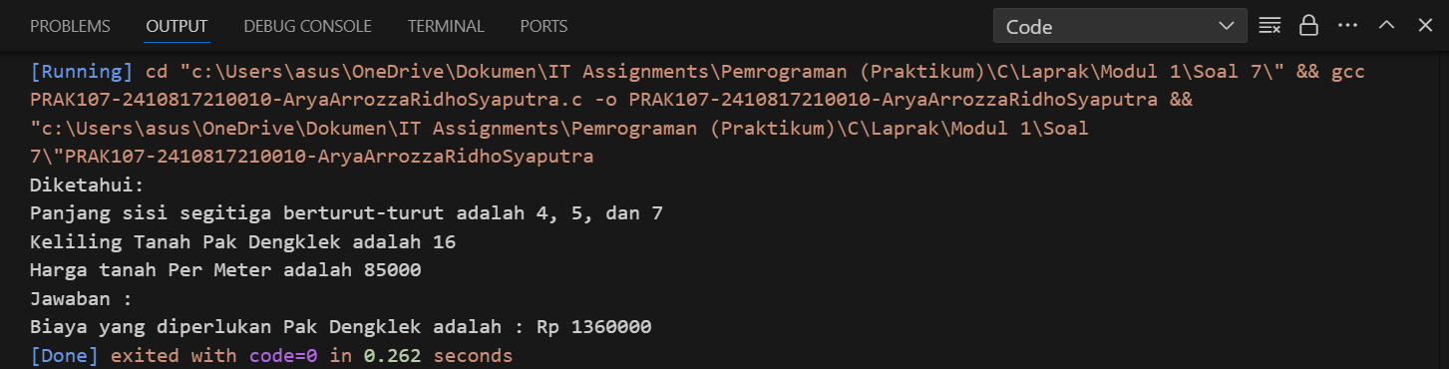

Gambar 13. Screenshot Output Soal 7 Bahasa C

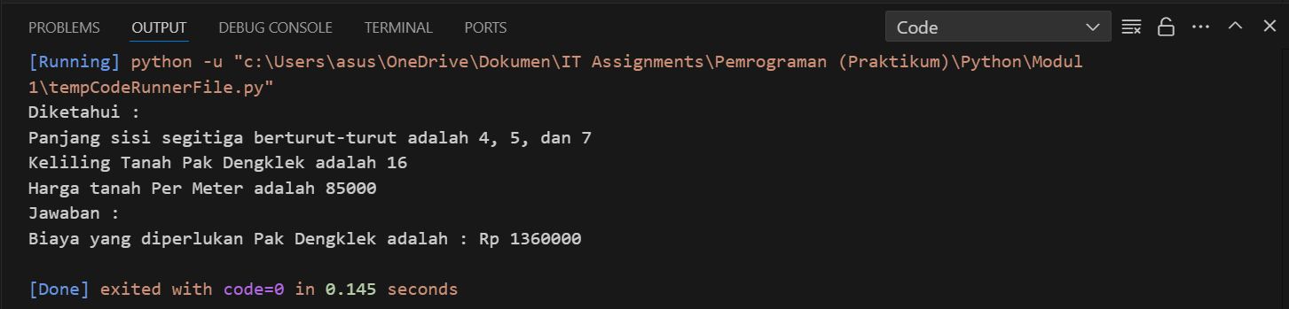

Gambar 14. Screenshot Output Soal 7 Bahasa Python

### C. Pembahasan

* Bahasa C

Pada baris [1], terdapat syntax #include yang berfungsi untuk mengimport file header berupa <stdio.h> yaitu standard input/output.

Pada baris [3], int main()mendefinisikan fungsi utama main() dengan tipe data integer (int) dan memulai eksekusi program.

Pada baris [4] hingga baris [19], {}digunakan untuk memulai dan mengakhiri block kode fungsi utama.

Pada baris [5], int perimeter, cost, price = 85000, a = 4, b = 5, c = 7 mendefinisikan variabel perimeter, cost, price, a, b, dan c dengan tipe data integer (int) serta memberi nilai 85000, 4, 5, dan 7 pada masing-masing variabel price, a, b, dan c. Simbol ; menandakan berakhirnya satu baris kode.

Pada baris [6], perimeter = a + b + c berfungsi untuk melakukan operasi penjumlahan pada variabel a, b, dan c dan merepresentasikan penyelesaian permasalahan pada soal berupa rumus keliling segitiga yaitu $a+b+c$. Kemudian memasukkan nilai hasil penjumlahan pada variabel perimeter dengan tipe data yang telah ditentukan, yaitu integer. Simbol ; menandakan berakhirnya satu baris kode.

Pada baris [8] hingga baris [11], printf() berfungsi untuk mencetak karakter yang terdapat pada kurung dengan %d merupakan format specifier yang berguna untuk mencetak masing-masing variabel a, b, c, perimeter, dan price dengan tipe data integer dan \n berfungsi untuk memindahkan karakter ke baris baru. Simbol ; menandakan berakhirnya satu baris kode.

Pada baris [13], cost = perimeter * price berfungsi untuk melakukan operasi perkalian pada variabel perimeter dan price dan merepresentasikan penyelesaian permasalahan pada soal, yaitu menentukan biaya total pemasangan pagar. Kemudian memasukkan nilai hasil perkalian pada variabel cost dengan tipe data yang telah ditentukan, yaitu integer. Simbol ; menandakan berakhirnya satu baris kode

Pada baris [15] dan baris [16], printf() berfungsi untuk mencetak karakter yang terdapat pada kurung dengan %d merupakan format specifier yang berguna untuk mencetak variabel cost dengan tipe data integer dan \n berfungsi untuk memindahkan karakter ke baris baru. Simbol ; menandakan berakhirnya satu baris kode.

Pada baris [18], return 0 mengembalikan nilai 0 pada fungsi main() dengan tipe data int dan menandakan bahwa program telah selesai dijalankan. Simbol ; menandakan berakhirnya satu baris kode.

* Bahasa Python

Pada baris [1] hingga baris [4], a = 4, b = 5, c = 7, dan price = 85000 berfungsi untuk menentukan nilai pada masing-masing variabel a, b, c, dan d dengan masing-masing nilai 4, 5, 7, dan 85000.

Pada baris [5], perimeter = a + b + c berfungsi melakukan operasi penjumlahan pada variabel a, b, dan c dan merepresentasikan penyelesaian permasalahan pada soal berupa rumus keliling segitiga yaitu $a+b+c$, kemudian menyimpan nilai hasil penjumlahan pada variabel perimeter.

Pada baris [7] hingga baris [10], print() berfungsi untuk mencetak karakter yang terdapat di dalam kurung dengan f merupakan f-string yang berfungsi untuk menulis string yang memuat variabel a, b, c, perimeter, dan price.

Pada baris [12], cost = perimeter * price berfungsi melakukan operasi perkalian dengan variabel perimeter dan price dan merepresentasikan penyelesaian permasalahan pada soal, yaitu menentukan biaya total pemasangan pagar. Kemudian menyimpan nilai hasil penjumlahan pada variabel cost.

Pada baris [14] dan baris [15], print() berfungsi untuk mencetak karakter yang terdapat di dalam kurung dengan f merupakan f-string yang berfungsi untuk menulis string yang memuat variabel cost.

## SOAL 8

Hari ini Pak Dengklek jogging mengelilingi taman berbentuk lingkaran sebanyak 5 putaran. Berdasarkan aplikasi Runkeeper pada smartphone yang digunakan, Pak Dengklek telah berlari sejauh 14 kilometer. Berapakah jari-jari taman yang dikelilingi Pak Dengklek?

|  |
| --- |
| **Output** |
| Diketahui :  Pak Dengklek mengelilingi taman = 5  Putaran Jarak tempuh Pak Dengklek = 14 Kilometer  Jawaban :  Jari-jari taman yang dikelilingi Pak Dengklek adalah 0.45 Kilometer |

Simpan dengan nama file: **PRAK108-NIM-Nama.py** dan **PRAK108-NIM-Nama.c**

### A. Source Code

Tabel 15. Source Code C Soal 8

|  |  |
| --- | --- |
| 1  2  3  4  5  6  7  8  9  10  11  12  13  14  15  16  17  18  19  20  21  22 | #include <stdio.h>  #define _USE_MATH_DEFINES  #include <math.h>  int main()  {      int rotations = 5;      float circumference, radius, distance = 14;      printf("Diketahui:\n");      printf("Pak Dengklek mengelilingi taman = %d putaran\n", rotations);      printf("Jarak tempuh Pak Dengklek = %.0f Kilometer\n", distance);      printf("\n");      circumference = distance / rotations;      radius = circumference / (2 * M_PI);      printf("Jawaban :\n");      printf("Jari-jari taman yang dikelilingi Pak Dengklek adalah %.2f Kilometer", radius);      return 0;  } |

Tabel 16. Source Code Python Soal 8

|  |  |
| --- | --- |
| 1  2  3  4  5  6  7  8  9  10  11  12  13  14  15 | from math import pi  rotations = 5  distance = 14  print("Diketahui :")  print(f"Pak Dengklek mengelilingi taman = {rotations} putaran")  print(f"Jarak tempuk Pak Dengklek {distance} Kilometer")  circumference = distance / rotations  radius = circumference / (2 * pi)  print("")  print("Jawaban :")  print(f"Jari-jari taman yang dikelilingi Pak Dengklek adalah {radius:.2f}") |

### B. Output Program

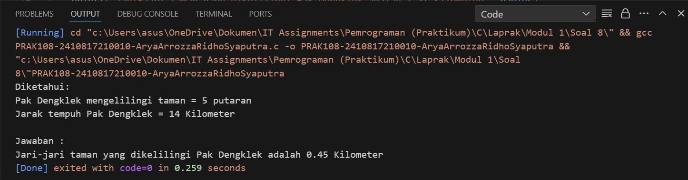

Gambar 15. Screenshot Output Soal 8 Bahasa C

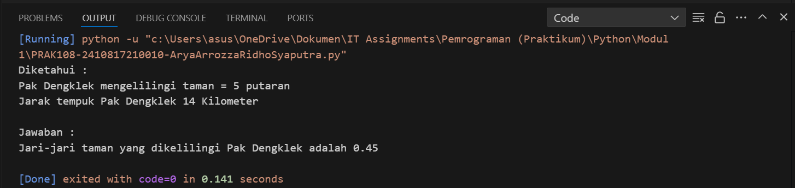

Gambar 16. Screenshot Output Soal 8 Bahasa Python

### C. Pembahasan

* Bahasa C

Pada baris [1], terdapat syntax #include yang berfungsi untuk mengimport file header berupa <stdio.h> yaitu standard input/output.

Pada baris [2] dan [3], terdapat syntax #define _USE_MATH_DEFINES berfungsi untuk mendefinisikan konstanta matematika seperti pi (π) pada IDE Visual Studio Code yang direpresentasikan dengan M_PI, kemudian #include berfungsi untuk mengimport library matematika berupa <math.h>.

Pada baris [5], int main()mendefinisikan fungsi utama main() dengan tipe data integer (int) dan memulai eksekusi program.

Pada baris [6] hingga baris [22], {}digunakan untuk memulai dan mengakhiri block kode fungsi utama.

Pada baris [7], int rotations = 5 mendefinisikan variabel rotations dengan tipe data integer (int) serta memberi nilai 5 pada variabel rotations. Simbol ; menandakan berakhirnya satu baris kode.

Pada baris [8], float circumference, radius, distance = 14 mendefinisikan variabel circumference, radius, dan distance dengan tipe data floating point (float) serta memberi nilai 14 pada variabel distance. Pendefinisian circumference, radius, distance = 14 dilakukan agar program tidak membulatkan hasil operasi. Simbol ; menandakan berakhirnya satu baris kode.

Pada baris [10] hingga baris [13], printf() berfungsi untuk mencetak karakter yang terdapat pada kurung %d merupakan format specifier yang berguna untuk mencetak variabel rotations dengan tipe data integer, %.0f merupakan format specifier yang berguna untuk mencetak variabel distance dengan tipe data floating point tanpa memuat digit bilangan desimal, dan \n berfungsi untuk memindahkan karakter ke baris baru. Simbol ; menandakan berakhirnya satu baris kode.

Pada baris [15], circumference = distance / rotations berfungsi untuk melakukan operasi pembagian pada variabel distance dan rotations dan merepresentasikan penyelesaian permasalahan pada soal, yaitu menentukan keliling taman berbentuk lingkaran dengan membagi jarak berlari dengan banyak putaran. Kemudian memasukkan nilai hasil pembagian pada variabel circumference dengan tipe data yang telah ditentukan, yaitu integer. Simbol ; menandakan berakhirnya satu baris kode.

Pada baris [16], radius = circumference / (2 * M_PI) berfungsi untuk melakukan operasi perkalian terlebih dahulu pada nilai 2 dan variabel M_PI yaitu konstanta pi (π) yang didefinisikan dengan , kemudian hasil kali membagi variabel circumference. Ini merepresentasikan penyelesaian permasalahan pada soal, yaitu menentukan jari-jari taman berbentuk lingkaran dengan diketahui keliling lingkaran tersebut menggunakan rumus $\frac{keliling}{2π}$. Kemudian memasukkan nilai hasil pembagian pada variabel radius dengan tipe data yang telah ditentukan, yaitu integer. Simbol ; menandakan berakhirnya satu baris kode.

Pada baris [18] dan baris [19], printf() berfungsi untuk mencetak karakter yang terdapat pada kurung dengan %f merupakan format specifier yang berguna untuk mencetak variabel radius dengan tipe data floating point. %.2f merupakan format specifier yang berguna untuk mencetak variabel distance dengan tipe data floating point dengan ketelitian 2 digit desimal dan \n berfungsi untuk memindahkan karakter ke baris baru. Simbol ; menandakan berakhirnya satu baris kode.

Pada baris [21], return 0 mengembalikan nilai 0 pada fungsi main() dengan tipe data int dan menandakan bahwa program telah selesai dijalankan. Simbol ; menandakan berakhirnya satu baris kode.

* Bahasa Python

Pada baris [1], from math import pi berfungsi untuk mengimport konstanta pi dari library math pada bahasa Python

Pada baris [3] dan baris [4], rotations = 5 dan distance = 14 berfungsi untuk menentukan nilai pada masing-masing variabel rotations dan distance dengan masing-masing nilai 5 dan 14.

Pada baris [6] hingga baris [8], print() berfungsi untuk mencetak karakter yang terdapat di dalam kurung dengan f merupakan f-string yang berfungsi untuk menulis string yang memuat variabel rotations dan distance.

Pada baris [10], circumference = distance / rotations berfungsi melakukan operasi pembagian dengan variabel distance dan rotations dan merepresentasikan penyelesaian permasalahan pada soal, yaitu menentukan keliling taman berbentuk lingkaran dengan membagi jarak berlari dengan banyak putaran. Kemudian menyimpan nilai hasil penjumlahan pada variabel circumference.

Pada baris [11], radius = circumference / (2 * pi) berfungsi melakukan operasi perkalian terlebih dahulu dengan nilai 2 dan konstanta rotations, kemudian melakukan pembagian pada variabel dengan hasil perkalian. Ini merepresentasikan penyelesaian permasalahan pada soal, yaitu menentukan jari-jari taman berbentuk lingkaran dengan diketahui keliling lingkaran tersebut menggunakan rumus $\frac{keliling}{2π}$. Kemudian menyimpan nilai hasil penjumlahan pada variabel radius.

Pada baris [13] hingga baris [15], print() berfungsi untuk mencetak karakter yang terdapat di dalam kurung dengan f merupakan f-string yang berfungsi untuk menulis string yang memuat variabel radius dan .2f berfungsi untuk mencetak nilai dengan ketelitian 2 digit desimal pada variabel result.

## SOAL 9

Cardia Riverlands merupakan tanah yang damai sampai Yu Zhong jelmaan dari Black Dragon datang dengan membawa 958.730 pasukan dan memporak-porandakan tempat tersebut. Mendengar berita atas kacaunya Cardia Riverlands, padepokan Dragon Altar mengirim pahlawan yang terdiri dari Zilong, Ling, Baxia, Wanwan, dan Chang’e dengan misi untuk mengalahkan semua pasukan Yu Zhong. Jika para pahlawan Dragon Altar bersepakat untuk membagi musuh sama rata, berapa pasukan yang harus dikalahkan oleh setiap pahlawan Dragon Altar? Buatlah program untuk menghitung jumlah pasukan yang harus dikalahkan oleh setiap pahlawan Dragon Altar!

|  |
| --- |
| **Output** |
| Jumlah pasukan yang dibawa Yu Zhong = ?  Jumlah pahlawan = ?  Jumlah pasukan yang harus dikalahkan setiap pahlawan adalah 191746 pasukan |

Simpan dengan nama file: **PRAK109-NIM-Nama.py** dan **PRAK109-NIM-Nama.c**

### A. Source Code

Tabel 17. Source Code C Soal 9

|  |  |
| --- | --- |
| 1  2  3  4  5  6  7  8  9  10  11  12  13  14  15 | #include <stdio.h>  int main()  {      int lawan, pasukan = 985730, pahlawan = 5;      printf("Jumlah pasukan yang dibawa Yu Zhong = %d\n", pasukan);      printf("Jumlah pahlawan = %d\n", pahlawan);      lawan = pasukan / pahlawan;      printf("Jumlah pasukan yang harus dikalahkan setiap pahlawan adalah %d pasukan", lawan);      return 0;  } |

Tabel 18. Source Code Python Soal 9

|  |  |
| --- | --- |
| 1  2  3  4  5  6  7  8  9 | pasukan = 958730  pahlawan = 5  print(f"Jumlah pasukan yang dibawa Yu Zhong = {pasukan}")  print(f"Jumlah pahlawan = {pahlawan}")  lawan = pasukan / pahlawan  print(f"Jumlah pasukan yang harus dikalahkan setiap pahlawan adalah {lawan:.0f} pasukan") |

### B. Output Program

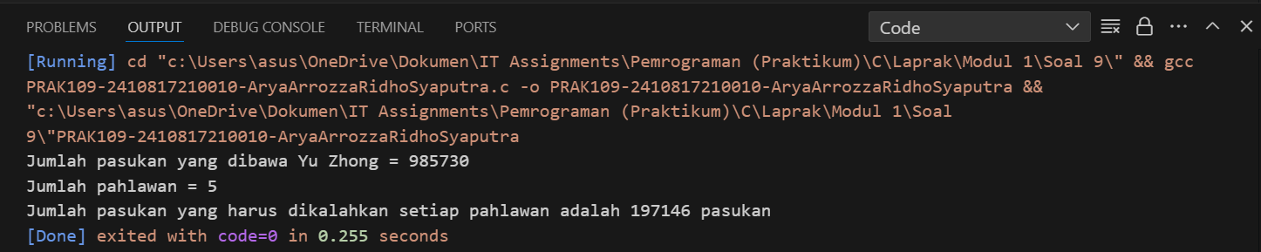

Gambar 17. Screenshot Output Soal 9 Bahasa C

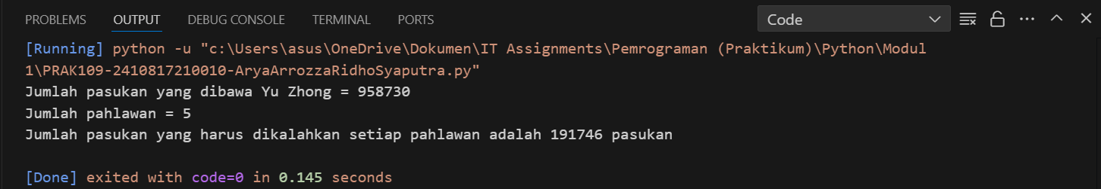

Gambar 18. Screenshot Output Soal 9 Bahasa Python

### C. Pembahasan

* Bahasa C

Pada baris [1], terdapat syntax #include yang berfungsi untuk mengimport file header berupa <stdio.h> yaitu standard input/output.

Pada baris [3], int main()mendefinisikan fungsi utama main() dengan tipe data integer (int) dan memulai eksekusi program.

Pada baris [4] hingga baris [15], {}digunakan untuk memulai dan mengakhiri block kode fungsi utama.

Pada baris [5], int lawan, pasukan = 985730, pahlawan = 5 mendefinisikan variabel lawan, pasukan, dan pahlawan dengan tipe data integer (int) serta memberi nilai 985730 dan 5 pada masing-masing variabel pasukan dan lawan sesuai dengan soal dimana terdapat 985.730 pasukan dan 5 pahlawan. Simbol ; menandakan berakhirnya satu baris kode.

Pada baris [7] hingga baris [8], printf() berfungsi untuk mencetak karakter yang terdapat pada kurung dengan %d merupakan format specifier yang berguna untuk mencetak masing-masing variabel pasukan dan pahlawan dengan tipe data integer dan \n berfungsi untuk memindahkan karakter ke baris baru. Simbol ; menandakan berakhirnya satu baris kode.

Pada baris [10], lawan = pasukan / pahlawan berfungsi untuk melakukan operasi pembagian pada variabel pasukan dan pahlawan dan merepresentasikan penyelesaian permasalahan pada soal berupa jumlah pasukan yang harus dikalahkan setiap pahlawan setelah para pahlawan Dragon Altar bersepakat untuk membagi musuh sama rata, kemudian memasukkan nilai hasil operasi aritmatika pada variabel lawan dengan tipe data yang telah ditentukan, yaitu integer. Simbol ; menandakan berakhirnya satu baris kode.

Pada baris [12], printf() berfungsi untuk mencetak karakter yang terdapat pada kurung dengan %d merupakan format specifier yang berguna untuk mencetak variabel lawan dengan tipe data integer. Simbol ; menandakan berakhirnya satu baris kode.

Pada baris [14], return 0 mengembalikan nilai 0 pada fungsi main() dengan tipe data int dan menandakan bahwa program telah selesai dijalankan. Simbol ; menandakan berakhirnya satu baris kode.

* Bahasa Python

Pada baris [1] dan baris [2], pasukan = 958730 dan pahlawan = 5 berfungsi untuk menentukan nilai pada masing-masing variabel pasukan dan pahlawan dengan masing-masing nilai 958730 dan 5.

Pada baris [4] dan baris [5], print() berfungsi untuk mencetak karakter yang terdapat di dalam kurung sesuai dengan soal dimana terdapat 985.730 pasukan dan 5 pahlawan dengan f merupakan f-string yang berfungsi untuk menulis string yang memuat variabel pasukan dan lawan.

Pada baris [7], lawan = pasukan / pahlawan berfungsi melakukan operasi pembagian pada variabel pasukan dan pahlawan dan merepresentasikan penyelesaian permasalahan pada soal berupa jumlah pasukan yang harus dikalahkan setiap pahlawan setelah para pahlawan Dragon Altar bersepakat untuk membagi musuh sama rata, kemudian menyimpan nilai hasil penjumlahan pada variabel lawan.

Pada baris [9], print() berfungsi untuk mencetak karakter yang terdapat di dalam kurung dengan f merupakan f-string yang berfungsi untuk menulis string yang memuat variabel lawan dan .0f berfungsi agar program tidak mencetak digit desimal.

## SOAL 10

Buatlah sebuah program yang digunakan untuk menghitung keliling dan luas segitiga sikusiku jika diketahui alas = 5cm dan tinggi = 12cm.

**B?**

**A?**

**C?**

|  |
| --- |
| **Output** |
| Diketahui :  Alas = 5 cm  Tinggi = 12 cm  Jawab :  Sisi A = ? cm  Sisi B = ? cm  Sisi C = ? cm  Keliling = 30 cm  Luas = 30 cm |

Simpan dengan nama file: **PRAK110-NIM-Nama.py** dan **PRAK110-NIM-Nama.c**

### A. Source Code

Tabel 19. Source Code C Soal 10

|  |  |
| --- | --- |
| 1  2  3  4  5  6  7  8  9  10  11  12  13  14  15  16  17  18  19  20  21  22  23  24 | #include <stdio.h>  #include <math.h>  int main()  {      int area, perimeter, hypotenuse, height = 12, floor = 5;      printf("Diketahui:\n");      printf("Alas = %d cm\n", floor);      printf("Tinggi = %d cm\n", height);      printf("\n");      hypotenuse = sqrt((height * height) + (floor * floor));      perimeter = height + floor + hypotenuse;      area = 0.5 * floor * height;      printf("Jawaban :\n");      printf("Sisi A = %d cm\n", height);      printf("Sisi B = %d cm\n", hypotenuse);      printf("Sisi C = %d cm\n", floor);      printf("Keliling = %d cm\n", perimeter);      printf("Luas = %d cm", area);      return 0;  } |

Tabel 20. Source Code Python Soal 10

|  |  |
| --- | --- |
| 1  2  3  4  5  6  7  8  9  10  11  12  13  14  15  16  17  18  19  20 | from math import sqrt  height = 12  floor = 5  print(f"Diketahui: ")  print(f"Alas = {floor} cm")  print(f"Tinggi = {height} cm")  hypotenuse = sqrt((height * height) + (floor * floor))  perimeter = height + floor + hypotenuse  area = 0.5 * floor * height  print("")  print("Jawaban :")  print(f"Sisi A = {height} cm")  print(f"Sisi B = {hypotenuse:.0f} cm")  print(f"Sisi C = {floor} cm")  print(f"Keliling = {perimeter:.0f} cm")  print(f"Luas = {area:.0f} cm") |

### B. Output Program

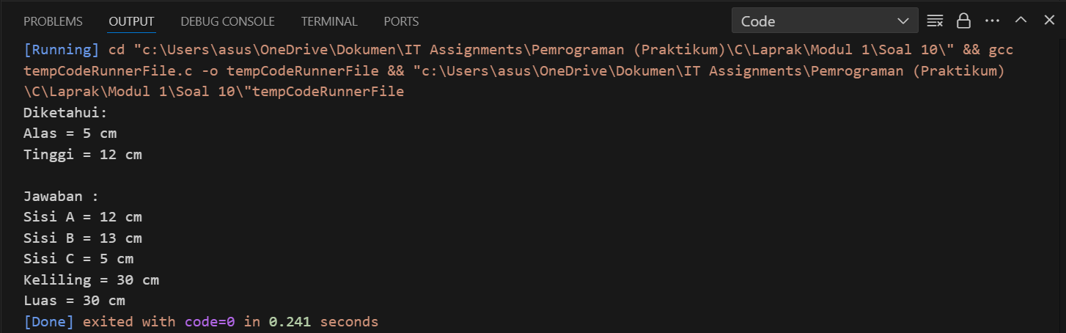

Gambar 19. Screenshot Output Soal 10 Bahasa C

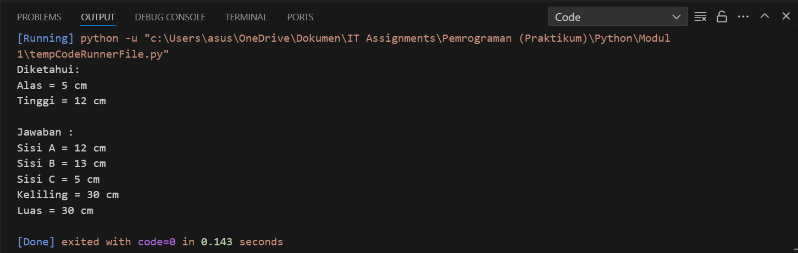

Gambar 20. Screenshot Output Soal 10 Bahasa Python

### C. Pembahasan

* Bahasa C

Pada baris [1], terdapat syntax #include yang berfungsi untuk mengimport file header berupa <stdio.h> yaitu standard input/output.

Pada baris [2], terdapat syntax #include yang berfungsi untuk mengimport library matematika berupa <math.h>.

Pada baris [3], int main()mendefinisikan fungsi utama main() dengan tipe data integer (int) dan memulai eksekusi program.

Pada baris [4] hingga baris [24], {}digunakan untuk memulai dan mengakhiri block kode fungsi utama.

Pada baris [5], int area, perimeter, hypotenuse, height = 12, floor = 5 mendefinisikan variabel area, perimeter, hypotenuse, height, dan floor dengan tipe data integer (int) serta memberi nilai 12 dan 5 pada masing-masing variabel height dan floor. Simbol ; menandakan berakhirnya satu baris kode.

Pada baris [7] hingga baris [10], printf() berfungsi untuk mencetak karakter yang terdapat pada kurung dengan %d merupakan format specifier yang berguna untuk mencetak variabel rotations dengan tipe data integer dan \n berfungsi untuk memindahkan karakter ke baris baru. Simbol ; menandakan berakhirnya satu baris kode.

Pada baris [12], hypotenuse = sqrt((height * height) + (floor * floor) berfungsi untuk melakukan operasi perkalian terlebih dahulu pada masing-masing variabel height dan floor, Kemudian memasukkan operasi penjumlahan dan pengakaran pada hasil operasi masing-masing. Ini merepresentasikan penyelesaian permasalahan pada soal, yaitu menentukan sisi miring segitiga siku-siku dengan rumus pythagoras yaitu dimana $c$ merupakan sisi miring atau hipotenusa dan masing-masing $a$ dan $b$ merupakan tinggi dan alas segitiga. Kemudian memasukkan nilai hasil pengakaran pada variabel hypotenuse dengan tipe data yang telah ditentukan, yaitu integer. Simbol ; menandakan berakhirnya satu baris kode.

Pada baris [13], perimeter = height + floor + hypotenuse berfungsi untuk melakukan operasi penjumlahan pada variabel height, floor, dan hypotenuse dan merepresentasikan penyelesaian permasalahan pada soal berupa rumus keliling segitiga yaitu $a+b+c$ atau tinggi + alas + sisi miring, kemudian memasukkan nilai hasil penjumlahan pada variabel perimeter dengan tipe data yang telah ditentukan, yaitu integer. Simbol ; menandakan berakhirnya satu baris kode.

Pada baris [14], area = 0.5 * floor * height berfungsi untuk melakukan operasi perkalian pada variabel dengan nilai 0.5 pada variabel floor kemudian pada variabel height dan merepresentasikan penyelesaian permasalahan pada soal berupa rumus luas segitiga yaitu $\frac{1}{2}at$ dimana $a$ merupakan alas segitiga dan $t$ merupakan tinggi segitiga, kemudian memasukkan nilai hasil perkalian pada variabel perimeter dengan tipe data yang telah ditentukan, yaitu integer. Simbol ; menandakan berakhirnya satu baris kode.

Pada baris [16] dan baris [21], printf() berfungsi untuk mencetak karakter yang terdapat pada kurung dengan %d merupakan format specifier yang berguna untuk mencetak masing-masing variabel height, hypotenuse, floor, perimeter, dan area dengan tipe data integer dan mencetak hasil jawaban pada permasalahan soal tersebut. \n berfungsi untuk memindahkan karakter ke baris baru. Simbol ; menandakan berakhirnya satu baris kode.

Pada baris [23], return 0 mengembalikan nilai 0 pada fungsi main() dengan tipe data int dan menandakan bahwa program telah selesai dijalankan. Simbol ; menandakan berakhirnya satu baris kode.

* Bahasa Python

Pada baris [1], from math import sqrt berfungsi untuk mengimport fungsi akar kuadrat sqrt dari library math pada bahasa Python

Pada baris [3] dan baris [4], height = 12 dan floor = 5 berfungsi untuk menentukan nilai pada masing-masing variabel height dan floor dengan masing-masing nilai 12 dan 5.

Pada baris [6] hingga baris [8], print() berfungsi untuk mencetak karakter yang terdapat di dalam kurung dengan f merupakan f-string yang berfungsi untuk menulis string yang memuat variabel floor dan height.

Pada baris [10], hypotenuse = sqrt((height * height) + (floor * floor)) berfungsi melakukan operasi perkalian terlebih dahulu dengan masing-masing variabel distance dan rotations kemudian menjumlahkan dan mengakar kuadratkan kedua variabel tersebut. Ini merepresentasikan penyelesaian permasalahan pada soal, yaitu menentukan sisi miring segitiga siku-siku dengan rumus pythagoras yaitu dimana $c$ merupakan sisi miring atau hipotenusa dan masing-masing $a$ dan $b$ merupakan tinggi dan alas segitiga. Kemudian menyimpan nilai hasil pengakaran pada variabel hypotenuse.

Pada baris [11], perimeter = height + floor + hypotenuse berfungsi melakukan operasi penjumlahan pada variabel height, floor, dan hypotenuse dan merepresentasikan penyelesaian permasalahan pada soal berupa rumus keliling segitiga yaitu $a+b+c$ atau tinggi + alas + sisi miring, kemudian menyimpan nilai hasil penjumlahan pada variabel perimeter.

Pada baris [12], area = 0.5 * floor * height berfungsi melakukan operasi perkalian pada nilai 0.5 dengan variabel floor kemudian dengan variabel hypotenuse dan merepresentasikan penyelesaian permasalahan pada soal berupa rumus keliling segitiga yaitu $a+b+c$ atau tinggi + alas + sisi miring, kemudian menyimpan nilai hasil penjumlahan pada variabel area.

Pada baris [14] hingga baris [20], print() berfungsi untuk mencetak karakter dan mencetak hasil jawaban pada permasalahan soal yang terdapat di dalam kurung dengan f merupakan f-string yang berfungsi untuk menulis string yang memuat variabel height, hypotenuse, floor, perimeter, dan area dengan .0f berfungsi agar program tidak mencetak digit desimal pada variabel hypotenuse, result, dan result.

# MODUL 2 INPUT, DAN OUTPUT

## SOAL 1

Buatlah program yang dapat menginput biodata dan menghasilkan output dengan menampilkan biodata tersebut dalam bahasa Python dan C.

Note : Sesuaikan dengan biodata kalian, Output hasilnya sama dengan inputan.

|  |  |
| --- | --- |
| **Input** |  |
| Nama | : |
| NIM | : |
| Kelas Paralel | : |
| Tempat/Tanggal Lahir | : |
| Alamat | : |
| Hobby | : |
| No. Hp | : |
| **Output** |  |
| Nama | : Nama Lengkap |
| NIM | : |
| Kelas Paralel | : |
| Tempat/Tanggal Lahir | : Kota/dd-mm-yyyy |
| Alamat | : |
| Hobby | : |
| No. HP | : |

Simpan dengan nama file: **PRAK201-NIM-Nama.py** dan **PRAK201-NIM-Nama.c**

### A. Source Code

Tabel 1. Source Code C Soal 1

|  |  |
| --- | --- |
| 1  2  3  4  5  6  7  8  9  10  11  12  13  14  15  16  17  18  19  20  21  22  23  24  25  26  27  28  29  30  31  32  33  34  35  36  37 | #include <stdio.h>  int main()  {      char nama[50], ttl[50], alamat[100], hobi[40], paralel[20], nim[20], hp[20];      printf("Nama                    : ");      fgets(nama, sizeof(nama), stdin);      printf("NIM                     : ");      fgets(nim, sizeof(nim), stdin);      printf("Kelas Paralel           : ");      fgets(paralel, sizeof(paralel), stdin);      printf("Tempat/Tanggal Lahir    : ");      fgets(ttl, sizeof(ttl), stdin);      printf("Alamat                  : ");      fgets(alamat, sizeof(alamat), stdin);      printf("Hobby                   : ");      fgets(hobi, sizeof(hobi), stdin);      printf("No. HP                  : ");      fgets(hp, sizeof(hp), stdin);        printf("\nNama                    : %s", nama);      printf("NIM                     : %s", nim);      printf("Kelas Paralel           : %s", paralel);      printf("Tempat/Tanggal Lahir    : %s", ttl);      printf("Alamat                  : %s", alamat);      printf("Hobby                   : %s", hobi);      printf("No. HP                  : %s", hp);      return 0;  } |

Tabel 2. Source Code Python Soal 1

|  |  |
| --- | --- |
| 1  2  3  4  5  6  7  8  9  10  11  12  13  14  15  16 | Nama = input("Nama                    : ")  NIM = input("NIM                     : ")  Paralel = input("Kelas Paralel           : ")  TTL = input("Tempat/Tanggal Lahir    : ")  Alamat = input("Alamat                  : ")  Hobi = input("Hobby                   : ")  HP = input("No. HP                  : ")  print(" ")  print(f"Nama                    : {Nama}")  print(f"NIM                     : {NIM}")  print(f"Kelas Paralel           : {Paralel}")  print(f"Tempat/Tanggal Lahir    : {TTL}")  print(f"Alamat                  : {Alamat}")  print(f"Hobby                   : {Hobi}")  print(f"No. HP                  : {HP}") |

### B. Output Program

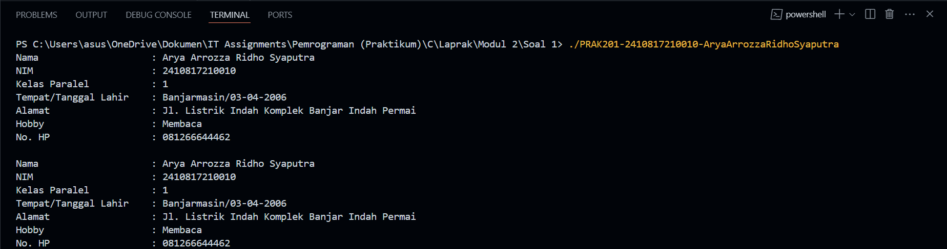

Gambar 1. Screenshot Output Soal 1 Bahasa C

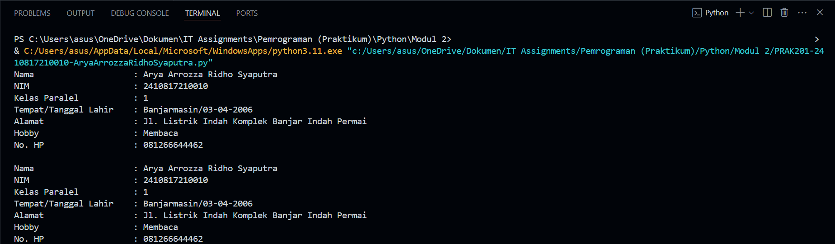

Gambar 2. Screenshot Output Soal 1 Bahasa Python

### C. Pembahasan

* Bahasa C

Pada baris [1], #include berfungsi untuk mengimport file header berupa <stdio.h> yaitu Standard input output.

Pada baris [3], int main()mendefinisikan fungsi main() dengan tipe data integer (int) dan memulai eksekusi program.

Pada baris [4] dan baris [37], {} digunakan untuk memulai dan mengakhiri suatu block kode pada fungsi int main().

Pada baris [5], char nama[50], ttl[50], alamat[100], hobi[40], paralel[20], nim[20], hp[20]; digunakan untuk menentukan tipe data dari masing-masing variabel nama, ttl, alamat, hobi, paralel, nim, hp, dan result sebagai karakter/string dengan karakter array masing-masing variabel nama, ttl, alamat, hobi, paralel, nim, hp, dan result yaitu 50, 50, 100, 40, 20, 20, dan 20. Simbol ;menandakan berakhirnya satu baris kode.

Pada baris [7] dan baris [8], printf() berfungsi untuk mencetak karakter yang terdapat di dalam kurung saat fungsi fgets dieksekusi. Simbol ; menandakan berakhirnya satu baris kode. fgets berfungsi untuk membaca/menginput suatu karakter dari suatu input (stdin) dengan sizeof(nama) karakter maksimal yang dibaca oleh fungsi fgets. Input kemudian disimpan pada variabel nama. Simbol ;menandakan berakhirnya satu baris kode.

Pada baris [10] dan baris [11], printf() berfungsi untuk mencetak karakter yang terdapat di dalam kurung saat fungsi fgets dieksekusi. Simbol ; menandakan berakhirnya satu baris kode. fgets berfungsi untuk membaca/menginput suatu karakter dari suatu input (stdin) dengan sizeof(nim) karakter maksimal yang dibaca oleh fungsi fgets. Input kemudian disimpan pada variabel nim. Simbol ;menandakan berakhirnya satu baris kode.

Pada baris [13] dan baris [14], printf() berfungsi untuk mencetak karakter yang terdapat di dalam kurung saat fungsi fgets dieksekusi. Simbol ; menandakan berakhirnya satu baris kode. fgets berfungsi untuk membaca/menginput suatu karakter dari suatu input (stdin) dengan sizeof(paralel) karakter maksimal yang dibaca oleh fungsi fgets. Input kemudian disimpan pada variabel paralel. Simbol ;menandakan berakhirnya satu baris kode.

Pada baris [16] dan baris [17], printf() berfungsi untuk mencetak karakter yang terdapat di dalam kurung saat fungsi fgets dieksekusi. Simbol ; menandakan berakhirnya satu baris kode. fgets berfungsi untuk membaca/menginput suatu karakter dari suatu input (stdin) dengan sizeof(ttl) karakter maksimal yang dibaca oleh fungsi fgets. Input kemudian disimpan pada variabel ttl. Simbol ;menandakan berakhirnya satu baris kode.

Pada baris [19] dan baris [20], printf() berfungsi untuk mencetak karakter yang terdapat di dalam kurung saat fungsi fgets dieksekusi. Simbol ; menandakan berakhirnya satu baris kode. fgets berfungsi untuk membaca/menginput suatu karakter dari suatu input (stdin) dengan sizeof(alamat) karakter maksimal yang dibaca oleh fungsi fgets. Input kemudian disimpan pada variabel alamat. Simbol ;menandakan berakhirnya satu baris kode.

Pada baris [22] dan baris [23], printf() berfungsi untuk mencetak karakter yang terdapat di dalam kurung saat fungsi fgets dieksekusi. Simbol ; menandakan berakhirnya satu baris kode. fgets berfungsi untuk membaca/menginput suatu karakter dari suatu input (stdin) dengan sizeof(hobi) karakter maksimal yang dibaca oleh fungsi fgets. Input kemudian disimpan pada variabel hobi. Simbol ;menandakan berakhirnya satu baris kode.

Pada baris [25] dan baris [26], printf() berfungsi untuk mencetak karakter yang terdapat di dalam kurung saat fungsi fgets dieksekusi. Simbol ; menandakan berakhirnya satu baris kode. fgets berfungsi untuk membaca/menginput suatu karakter dari suatu input (stdin) dengan sizeof(hp) karakter maksimal yang dibaca oleh fungsi fgets. Input kemudian disimpan pada variabel hp. Simbol ;menandakan berakhirnya satu baris kode.

Line 28 – 34: printf berfungsi untuk mencetak karakter yang terdapat pada kurung dengan %s merupakan format specifier yang berguna untuk mencetak masing-masing variabel nama, nim, paralel, ttl, alamat, hobi, dan hp dengan tipe data string. \n berfungsi untuk memindahkan karakter ke baris baru. Simbol ; menandakan berakhirnya satu baris kode.

Line 36: return 0 dalam fungsi int main() mengembalikan nilai 0 dengan tipe data int pada fungsi main() dan menandakan bahwa program telah selesai dijalankan. Simbol ; menandakan berakhirnya satu baris kode.

* Bahasa Python

Pada baris [1] hingga baris [7], input() berfungsi untuk membaca/menginput suatu karakter yang terdapat di dalam kurung dengan tipe data variabel Nama, NIM, Paralel, TTL, Alamat, Hobi, dan HP yang terdeteksi secara otomatis oleh program, kemudian menyimpan nilai dari input kepada masing-masing variabel Nama, NIM, Paralel, TTL, Alamat, Hobi, dan HP. Penulisan di dalam kurung fungsi input() berfungsi untuk mencetak karakter yang terdapat di dalam kurung fungsi input().

Pada baris [9] hingga baris [16], print() berfungsi untuk mencetak karakter yang terdapat di dalam kurung dengan f merupakan f-string yang berfungsi untuk menulis karakter yang memuat variabel Nama, NIM, Paralel, TTL, Alamat, Hobi, dan HP.

## SOAL 2

Buatlah program yang dapat menginputkan dan menghasilkan output berupa hasil dari nilai pertama ditambah nilai kedua adalah 34.50 (ketelitian dua angka di belakang koma)

Test case ke 1 :

|  |
| --- |
| **Input** |
| Masukkan Nilai Pertama : 14  Masukkan Nilai Kedua : 20.5 |
| **Output** |
| Hasil dari penjumlahan nilai pertama “14” dan nilai kedua “20.5” adalah “34.50” |

Test case ke 2

|  |
| --- |
| **Input** |
| Masukkan Nilai Pertama : 0.45  Masukkan Nilai Kedua : 99.5 |
| **Output** |
| Hasil dari penjumlahan nilai pertama “0.45” dan nilai kedua “99.5” adalah “99.95” |

Simpan dengan nama file: **PRAK202-NIM-Nama.py** dan **PRAK202-NIM-Nama.c**

### A. Source Code

Tabel 3. Source Code C Soal 2

|  |  |
| --- | --- |
| 1  2  3  4  5  6  7  8  9  10  11  12  13  14  15  16  17  18  19  20  21  22  23  24 | #include <stdio.h>  int main()  {      float num1, num2, result;      printf("Masukkan Nilai Pertama : ");      scanf("%f", &num1);        printf("Masukkan Nilai Kedua : ");      scanf("%f", &num2);      result = num1 + num2;      if (num1==(int)num1){      printf("Hasil penjumlahan nilai pertama \"%.0f\" dan nilai kedua \"%.1f\" adalah \"%.2f\"", num1, num2, result);      }      else {      printf("Hasil penjumlahan nilai pertama \"%.2f\" dan nilai kedua \"%.1f\" adalah \"%.2f\"", num1, num2, result);      }      return 0;  } |

Tabel 4. Source Code Python Soal 2

|  |  |
| --- | --- |
| 1  2  3  4  5  6 | num1 = float(input("Masukkan Nilai Pertama: "))  num2 = float(input("Masukkan Nilai Kedua: "))  result = num1 + num2  print(f"Hasil dari penjumlahan nilai pertama \"{num1}\" dan \"{num2}\" adalah \"{result:.2f}\"") |

### B. Output Program

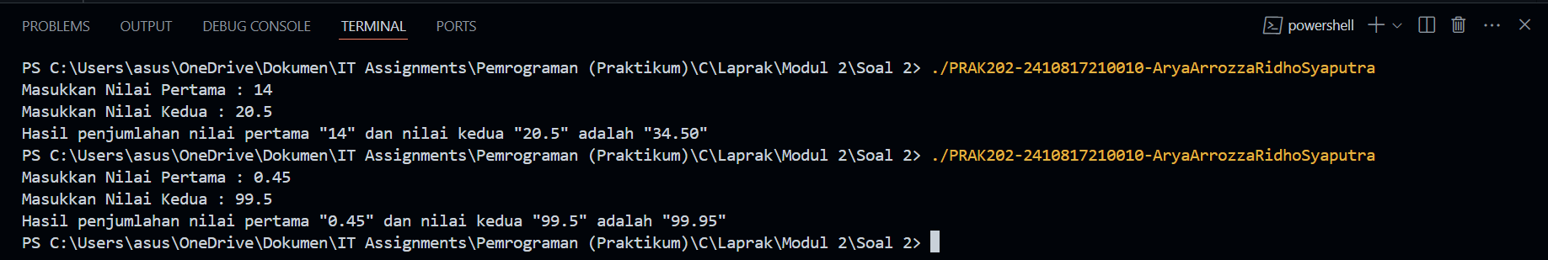

Gambar 3. Screenshot Output Soal 2 Bahasa C

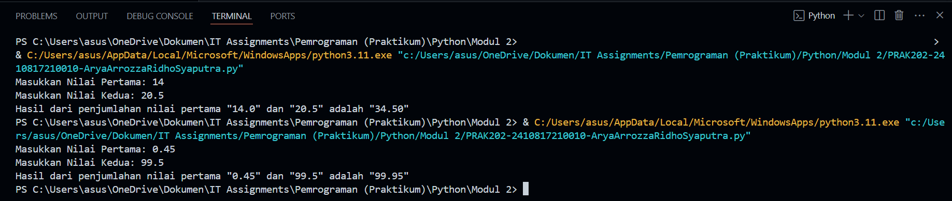

Gambar 4. Screenshot Output Soal 2 Bahasa Python

### C. Pembahasan

* Bahasa C

Pada baris [1], #include berfungsi untuk mengimport file header berupa <stdio.h> yaitu Standard input output.

Pada baris [3], int main()mendefinisikan fungsi main() dengan tipe data integer (int) dan memulai eksekusi program.

Pada baris [4] dan baris [24], {} digunakan untuk memulai dan mengakhiri suatu block kode pada fungsi int main().

Pada baris [5], float num1, num2, result; digunakan untuk menentukan tipe data dari masing-masing variabel num1, num2, dan result sebagai floating point. Simbol ;menandakan berakhirnya satu baris kode.

Pada baris [7] dan baris [8], printf() berfungsi untuk mencetak karakter yang terdapat di dalam kurung saat fungsi scanf() dieksekusi. Simbol ; menandakan berakhirnya satu baris kode. scanf() berfungsi untuk membaca/menginput suatu karakter yang terdapat di dalam kurung ("%f") yaitu tipe data floating point dengan &num1 berfungsi menyimpan nilai dari input kepada masing-masing variabel num1. Simbol ;menandakan berakhirnya satu baris kode.

Pada baris [10] dan baris [11], printf() berfungsi untuk mencetak karakter yang terdapat di dalam kurung saat fungsi scanf() dieksekusi. Simbol ; menandakan berakhirnya satu baris kode. scanf() berfungsi untuk membaca/menginput suatu karakter yang terdapat di dalam kurung ("%f") yaitu tipe data floating point dengan &num2 berfungsi menyimpan nilai dari input kepada masing-masing variabel num2. Simbol ;menandakan berakhirnya satu baris kode.

Pada baris [13], result = num1 + num2; berfungsi untuk melakukan operasi penjumlahan pada variabel num1 dan num2. Hasil dari operasi tersebut dimasukkan kepada variabel result. Simbol ;menandakan berakhirnya satu baris kode.

Pada baris [15] hingga baris [17], if (num1==(int)num1) berfungsi untuk melakukan pengecekan pada variabel num1. Jika variabel num1 memiliki nilai integer, maka program lanjut kepada fungsi printf(). printf() berfungsi untuk mencetak karakter yang terdapat pada kurung dengan %.0f merupakan format specifier yang berguna untuk mencetak variabel num1 dengan tipe data floating point dengan ketelitian 0 angka dibelakang koma. %.1f merupakan format specifier yang berguna untuk mencetak variabel num2 dengan tipe data floating point dengan ketelitian 1 angka dibelakang koma. %.2f merupakan format specifier yang berguna untuk mencetak variabel result dengan tipe data floating point dengan ketelitian 2 angka dibelakang koma. Simbol ; menandakan berakhirnya satu baris kode. {} digunakan untuk memulai dan mengakhiri suatu block kode pada fungsi if().

Pada baris [19] hingga baris [21], else berfungsi sebagai instruksi yang dijalankan oleh program jika variabel num1 tidak memiliki nilai integer. Program lanjut kepada fungsi printf() yang terdapat pada block kode pada fungsi else. printf() berfungsi untuk mencetak karakter yang terdapat pada kurung dengan %.2f merupakan format specifier yang berguna untuk mencetak variabel num1 dengan tipe data floating point dengan ketelitian 2 angka dibelakang koma. %.1f merupakan format specifier yang berguna untuk mencetak variabel num2 dengan tipe data floating point dengan ketelitian 1 angka dibelakang koma. %.2f merupakan format specifier yang berguna untuk mencetak variabel result dengan tipe data floating point dengan ketelitian 2 angka dibelakang koma. Simbol ; menandakan berakhirnya satu baris kode. {} digunakan untuk memulai dan mengakhiri suatu block kode pada fungsi else.

Pada baris [23], return 0 dalam fungsi int main() mengembalikan nilai 0 dengan tipe data int pada fungsi main() dan menandakan bahwa program telah selesai dijalankan. Simbol ; menandakan berakhirnya satu baris kode.

* Bahasa Python

Pada baris [1] dan baris [2], input() berfungsi untuk membaca/menginput suatu karakter yang terdapat di dalam kurung dengan float yang menentukan tipe data variabel num1 dan num2 sebagai floating point, kemudian menyimpan nilai dari input kepada masing-masing variabel num1 dan num2. Penulisan di dalam kurung fungsi input() berfungsi untuk mencetak karakter yang terdapat di dalam kurung fungsi input().

Pada baris [4], result = num1 + num2 berfungsi untuk melakukan operasi penjumlahan pada variabel num1 dan num2. Hasil dari operasi tersebut dimasukkan kepada variabel result1.

Pada baris [6], print() berfungsi untuk mencetak karakter yang terdapat di dalam kurung dengan f merupakan f-string yang berfungsi untuk menulis karakter yang memuat variabel num1, num2, dan result dengan .3f berfungsi untuk mencetak karakter dengan ketelitian 2 angka dibelakang koma dan \" berfungsi untuk mencetak tanda petik.

## SOAL 3

Buatlah program yang dapat menghitung dan menghasilkan output langsung menampilkan berupa hasil dari a dikurang b dikali dengan i dibagi j dikurang dengan x ditambah y adalah .

Note : Input yang pertama a, kedua b, ketiga i, ke-empat j, kelima x, dan yang ke-enam y. (secara berurutan) (Ketelitian 3 angka di belakang koma)

|  |  |
| --- | --- |
| **Input** | **Output** |
| 20 3 4 12 5 9 | -8.333 |
| 12 2  10 4  3 14 | 8.000 |

Simpan dengan nama file: **PRAK203-NIM-Nama.py** dan **PRAK203-NIM-Nama.c**

### A. Source Code

Tabel 5. Source Code C Soal 3

|  |  |
| --- | --- |
| 1  2  3  4  5  6  7  8  9  10  11  12  13  14  15  16  17  18  19  20  21  22  23  24  25  26 | #include <stdio.h>  int main()  {      //test case 1      float a1, b1, i1, j1, x1, y1, result1;      scanf("%f %f %f %f %f %f", &a1, &b1, &i1, &j1, &x1, &y1);      result1 = (((a1 - b1) * i1) / j1) - (x1 + y1);      printf("%.3f\n", result1);      //test case 2      float a, b, i, j, x, y, result;      scanf("%f %f", &a, &b);      scanf("%f %f", &i, &j);      scanf("%f %f", &x, &y);      result = (((a - b) * i) / j) - (x + y);      printf("%.3f", result);      return 0;  } |

Tabel 6. Source Code Python Soal 3

|  |  |
| --- | --- |
| 1  2  3  4  5  6  7  8  9  10  11  12  13  14  15 | #test case 1  a1, b1, i1, j1, x1, y1 = map(int, input(" ").split())  result = (((a1 - b1) * i1) / j1) - (x1 + y1)  print(f"{result:.3f}")  #test case 2  a, b = map(int, input(" ").split())  i, j = map(int, input(" ").split())  x, y = map(int, input(" ").split())  result = (((a - b) * i) / j) - (x + y)  print(f"{result:.3f}") |

### B. Output Program

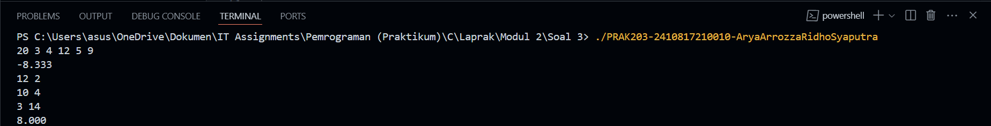

Gambar 5. Screenshot Output Soal 3 Bahasa C

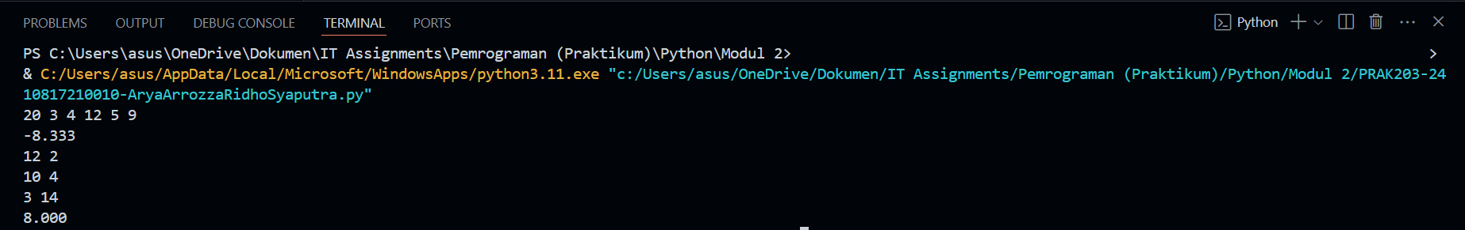

Gambar 6. Screenshot Output Soal 3 Bahasa Python

### C. Pembahasan

* Bahasa C

Pada baris [1], #include berfungsi untuk mengimport file header berupa <stdio.h> yaitu Standard input output.

Pada baris [3], int main()mendefinisikan fungsi main() dengan tipe data integer (int) dan memulai eksekusi program.

Pada baris [4] dan baris [26], {} digunakan untuk memulai dan mengakhiri suatu block kode.

Pada baris [6], float a1, b1, i1, j1, x1, y1, result1; digunakan untuk menentukan tipe data dari masing-masing variabel a1, b1, i1, j1, x1, y1, dan result1 sebagai floating point.

Pada baris [8], scanf() berfungsi untuk membaca/menginput suatu karakter yang terdapat di dalam kurung ("%f %f %f %f %f %f") yaitu tipe data floating point dengan &a1, &b1, &i1, &j1, &x1, dan &y1 berfungsi menyimpan nilai dari input kepada masing-masing variabel a1, b1, i1, j1, x1, dan y1. Simbol ;menandakan berakhirnya satu baris kode.

Pada baris [10], result1 = (((a1 – b1) * i1) / j1) - (x1 + y1); berfungsi untuk melakukan pengurangan terlebih dahulu pada variabel a1 dan b1, kemudian melakukan perkalian dengan variabel i1, kemudian melakukan pembagian dengan variabel j1, dan melakukan pengurangan dengan hasil penjumlahan dari variabel x1 dan y1. Hasil dari operasi tersebut dimasukkan kepada variabel result1. Simbol ;menandakan berakhirnya satu baris kode.

Pada baris [12]. printf() berfungsi untuk mencetak karakter yang terdapat pada kurung dengan %.3f merupakan format specifier yang berguna untuk mencetak variabel result dengan tipe data floating point dengan ketelitian 3 angka dibelakang koma. \n berfungsi untuk memindahkan karakter ke baris baru. Simbol ; menandakan berakhirnya satu baris kode.

Pada baris [15], float a, b, i, j, x, y, result; digunakan untuk menentukan tipe data dari masing-masing variabel a, b, i, j, x, y, dan result sebagai floating point.

Pada baris [17] hingga baris [19], scanf() berfungsi untuk membaca/menginput suatu karakter yang terdapat di dalam kurung ("%f %f") yaitu tipe data floating point dengan &a, &b, &i, &j, &x, dan &y berfungsi menyimpan nilai dari input kepada masing-masing variabel a, b, i, j, x, dan y. Simbol ;menandakan berakhirnya satu baris kode.

Pada baris [21], result = (((a - b) * i) / j) - (x + y); berfungsi untuk melakukan pengurangan terlebih dahulu pada variabel a dan b, kemudian melakukan perkalian dengan variabel i, kemudian melakukan pembagian dengan variabel j, dan melakukan pengurangan dengan hasil penjumlahan dari variabel x dan y. Hasil dari operasi tersebut dimasukkan kepada variabel result. Simbol ;menandakan berakhirnya satu baris kode.

Pada baris [23], printf() berfungsi untuk mencetak karakter yang terdapat pada kurung dengan %.3f merupakan format specifier yang berguna untuk mencetak variabel result dengan tipe data floating point dengan ketelitian 3 angka dibelakang koma. Simbol ; menandakan berakhirnya satu baris kode.

Pada baris [25], return 0 dalam fungsi int main() mengembalikan nilai 0 dengan tipe data int pada fungsi main() dan menandakan bahwa program telah selesai dijalankan. Simbol ; menandakan berakhirnya satu baris kode.

* Bahasa Python

Pada baris [2], baris [9], hingga baris [11], input() berfungsi untuk membaca/menginput suatu karakter yang terdapat di dalam kurung dengan int yang menentukan tipe data variabel a1, b1, i1, j1, x1, dan y1 sebagai integer pada test case 1 dan menentukan tipe data variabel a, b, i, j, x, dan y sebagai integer pada test case 2, kemudian menyimpan nilai dari input kepada masing-masing variabel a1, b1, i1, j1, x1, dan y1 pada test case 1 dan variabel a, b, i, j, x, dan y pada test case 2. map() berfungsi agar input() dapat membaca lebih dari 1 input, split()berfungsi untuk memisah karakter/string dengan whitespace berupa spasi.

Pada baris [4], result1 = (((a1 – b1) * i1) / j1) - (x1 + y1) berfungsi untuk melakukan pengurangan terlebih dahulu pada variabel a1 dan b1, kemudian melakukan perkalian dengan variabel i1, kemudian melakukan pembagian dengan variabel j1, dan melakukan pengurangan dengan hasil penjumlahan dari variabel x1 dan y1. Hasil dari operasi tersebut dimasukkan kepada variabel result1.

Pada baris [6], print() berfungsi untuk mencetak karakter yang terdapat di dalam kurung dengan f merupakan f-string yang berfungsi untuk menulis karakter yang memuat variabel result1 dengan .3f berfungsi untuk mencetak karakter dengan ketelitian 3 angka dibelakang koma.

Pada baris [13], result = (((a - b) * i) / j) - (x + y) berfungsi untuk melakukan pengurangan terlebih dahulu pada variabel a dan b, kemudian melakukan perkalian dengan variabel i, kemudian melakukan pembagian dengan variabel j, dan melakukan pengurangan dengan hasil penjumlahan dari variabel x dan y. Hasil dari operasi tersebut dimasukkan kepada variabel result.

Pada baris [15], print() berfungsi untuk mencetak karakter yang terdapat di dalam kurung dengan f merupakan f-string yang berfungsi untuk menulis karakter yang memuat variabel result dengan .3f berfungsi untuk mencetak karakter dengan ketelitian 3 angka dibelakang koma.

## SOAL 4

Hari ini pak dengklek berencana membeli sebuah bejana memakai tutup dan berbentuk tabung di pasar sukagadai. Di pasar, pak Dengklek menemukan banyak bejana yang membuatnya bingung bejana mana yang yang harus dibeli oleh Pak Dengklek. Buatlah program untuk mengetahui volume, luas, dan keliling bejana jika yang diketahui hanya jari- jari dan tinggi bejana tersebut.

Note : input pertama adalah jari-jari, dan kedua adalah tinggi bejana. (ketelitian 2 angka dibelakang koma).

|  |  |
| --- | --- |
| **Input** | **Output** |
| 7  10 | Volume = 1540.00  Luas = 748.00  Keliling = 44.00 |
| 10 10 | Volume = 3142.86  Luas = 1257.14  Keliling = 62.86 |

Simpan dengan nama file: **PRAK204-NIM-Nama.py** dan **PRAK204-NIM-Nama.c**

### A. Source Code

Tabel 7. Source Code C Soal 4

|  |  |
| --- | --- |
| 1  2  3  4  5  6  7  8  9  10  11  12  13  14  15  16  17  18  19  20  21  22  23  24  25  26  27  28  29  30  31  32  33 | #include <stdio.h>  int main()  {      //test case 1      float radius1, tinggi1, keliling1, luas1, volume1;      scanf("%f", &radius1);      scanf("%f", &tinggi1);      volume1 = 22.0/7.0 * radius1 * radius1 * tinggi1;      luas1 = (2 * 22.0/7.0 * radius1 * (radius1 + tinggi1));      keliling1 = 2 * 22.0/7.0 * radius1;      printf("\nVolume = %.2f\n", volume1);      printf("Luas = %.2f\n", luas1);      printf("Keliling = %.2f\n", keliling1);      //test case 2      float radius, tinggi, keliling, luas, volume;      scanf("%f %f", &radius, &tinggi);      volume = 22.0/7.0 * radius * radius * tinggi;      luas = (2 * 22.0/7.0 * radius * (radius + tinggi));      keliling = 2 * 22.0/7.0 * radius;      printf("\nVolume = %.2f\n", volume);      printf("Luas = %.2f\n", luas);      printf("Keliling = %.2f\n", keliling);      return 0;  } |

Tabel 8. Source Code Python Soal 4

|  |  |
| --- | --- |
| 1  2  3  4  5  6  7  8  9  10  11  12  13  14  15  16  17  18  19  20  21  22  23  24 | #test case 1  radius1 = int(input(" "))  tinggi1 = int(input(" "))  volume1 = 22/7 * radius1 ** 2 * tinggi1  luas1 = 2 * 22/7 * radius1 * (radius1 + tinggi1)  keliling1 = 2 * 22/7 * radius1  print(" ")  print(f"Volume = {volume1:.2f}")  print(f"Luas = {luas1:.2f}")  print(f"Keliling = {keliling1:.2f}")  #test case 2  radius, tinggi = map(int, input(" "). split())  volume = 22/7 * radius ** 2 * tinggi  luas = 2 * 22/7 * radius * (radius + tinggi)  keliling = 2 * 22/7 * radius  print(" ")  print(f"Volume = {volume:.2f}")  print(f"Luas = {luas:.2f}")  print(f"Keliling = {keliling:.2f}") |

### B. Output Program

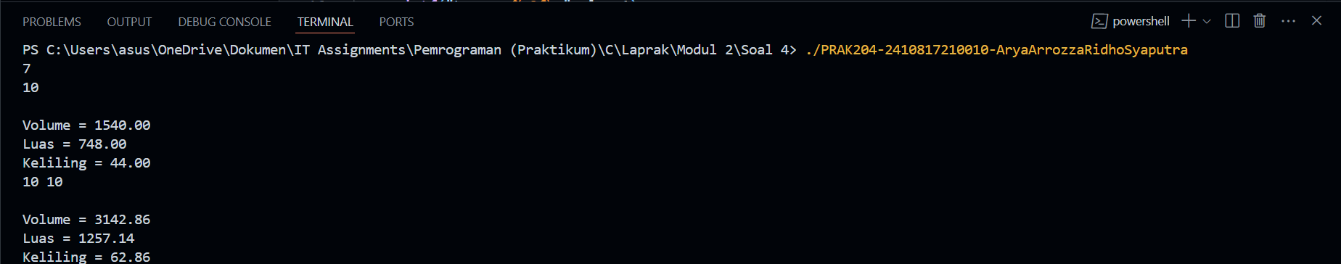

Gambar 7. Screenshot Output Soal 4 Bahasa C

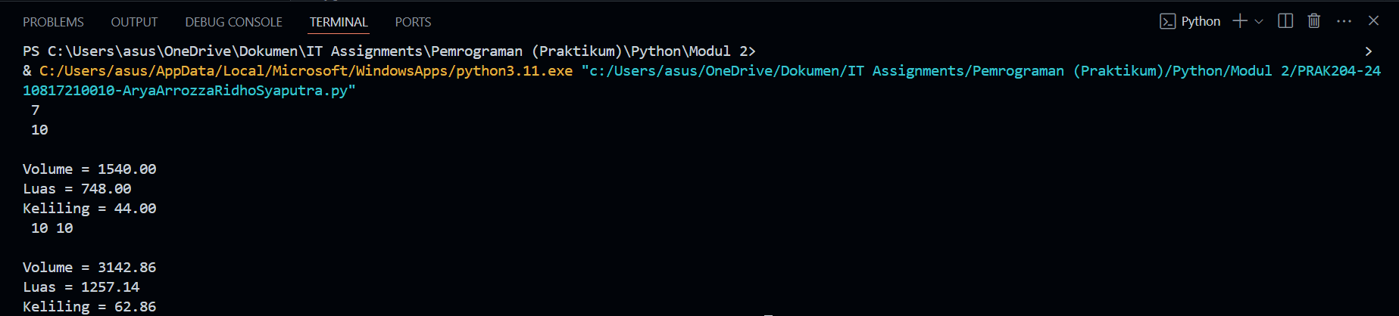

Gambar 8. Screenshot Output Soal 4 Bahasa Python

### C. Pembahasan

* Bahasa C

Pada baris [1], #include berfungsi untuk mengimport file header berupa <stdio.h> yaitu Standard input output.

Pada baris [3], int main()mendefinisikan fungsi main() dengan tipe data integer (int) dan memulai eksekusi program.

Pada baris [4] dan baris [33], {} digunakan untuk memulai dan mengakhiri suatu block kode.

Pada baris [6], float radius1, tinggi1, keliling1, luas1, volume1; digunakan untuk menentukan tipe data dari masing-masing variabel radius1, tinggi1, keliling1, luas1, dan volume1 sebagai floating point.

Pada baris [8] dan baris [9], scanf() berfungsi untuk membaca/menginput suatu karakter yang terdapat di dalam kurung ("%f") yaitu tipe data floating point dengan &radius1 dan &tinggi1 berfungsi menyimpan nilai dari input kepada masing-masing variabel radius1 dan tinggi1. Simbol ;menandakan berakhirnya satu baris kode.

Pada baris [11], volume1 = 22.0/7.0 * radius1 * radius1 * tinggi1; berfungsi untuk melakukan perkalian pada nilai 22.0/7.0 dengan variabel radius1, kemudian dengan variabel radius1, dan kemudian dengan variabel tinggi1. Hasil dari operasi tersebut dimasukkan kepada variabel volume1. Simbol ;menandakan berakhirnya satu baris kode.

Pada baris [12], luas1 = (2 * 22.0/7.0 * radius1 * (radius1 + tinggi1)); berfungsi untuk melakukan penjumlahan terlebih dahulu pada variabel radius dan tinggi, kemudian melakukan perkalian dengan nilai 2, 22.0/7.0 dan radius. Hasil dari operasi tersebut dimasukkan kepada variabel luas. Simbol ;menandakan berakhirnya satu baris kode.

Pada baris [13], keliling1 = 2 * 22.0/7.0 * radius1; berfungsi untuk melakukan perkalian pada nilai 2 dengan nilai 22.0/7.0 kemudian dengan variabel radius. Hasil dari operasi tersebut dimasukkan kepada variabel keliling. Simbol ;menandakan berakhirnya satu baris kode.

Pada baris [15] hingga baris [17], printf() berfungsi untuk mencetak karakter yang terdapat pada kurung dengan %.2f merupakan format specifier yang berguna untuk mencetak masing-masing variabel volume1, luas1, dan keliling1 dengan tipe data floating point dengan ketelitian 2 angka dibelakang koma. \n berfungsi untuk memindahkan karakter ke baris baru. Simbol ; menandakan berakhirnya satu baris kode.

Pada baris [20], float radius, tinggi, keliling, luas, volume; digunakan untuk menentukan tipe data dari masing-masing variabel radius, tinggi, keliling, luas, dan volume sebagai floating point.

Pada baris [22], scanf() berfungsi untuk membaca/menginput suatu karakter yang terdapat di dalam kurung ("%f %f") yaitu tipe data floating point dengan &radius dan &tinggi berfungsi menyimpan nilai dari input kepada masing-masing variabel radius dan tinggi. Simbol ;menandakan berakhirnya satu baris kode.

Pada baris [24], volume = 22.0/7.0 * radius * radius * tinggi; berfungsi untuk melakukan perkalian pada nilai 22.0/7.0 dengan variabel radius, kemudian dengan variabel radius, dan kemudian dengan variabel A. Hasil dari operasi tersebut dimasukkan kepada variabel volume. Simbol ;menandakan berakhirnya satu baris kode.

Pada baris [25], luas = (2 * 22.0/7.0 * radius * (radius + tinggi)); berfungsi untuk melakukan penjumlahan terlebih dahulu pada variabel radius dan tinggi, kemudian melakukan perkalian dengan nilai 2, 22.0/7.0 dan radius. Hasil dari operasi tersebut dimasukkan kepada variabel luas. Simbol ;menandakan berakhirnya satu baris kode.

Pada baris [26], keliling = 2 * 22.0/7.0 * radius; berfungsi untuk melakukan perkalian pada nilai 2 dengan nilai 22.0/7.0 kemudian dengan variabel radius. Hasil dari operasi tersebut dimasukkan kepada variabel keliling. Simbol ;menandakan berakhirnya satu baris kode.

Pada baris [28] hingga baris [30], printf() berfungsi untuk mencetak karakter yang terdapat pada kurung dengan %.2f merupakan format specifier yang berguna untuk mencetak masing-masing variabel volume, luas, dan keliling dengan tipe data floating point dengan ketelitian 2 angka dibelakang koma. \n berfungsi untuk memindahkan karakter ke baris baru. Simbol ; menandakan berakhirnya satu baris kode.

Pada baris [32], return 0 dalam fungsi int main() mengembalikan nilai 0 dengan tipe data int pada fungsi main() dan menandakan bahwa program telah selesai dijalankan. Simbol ; menandakan berakhirnya satu baris kode.

* Bahasa Python

Pada baris [1], baris [2], dan baris [15], input() berfungsi untuk membaca/menginput suatu karakter yang terdapat di dalam kurung dengan int yang menentukan tipe data variabel radius1 dan tinggi1 sebagai integer pada test case 1 dan menentukan tipe data variabel radius dan tinggi sebagai integer pada test case 2, kemudian menyimpan nilai dari input kepada masing-masing variabel radius1 dan tinggi1 pada test case 1 dan variabel radius dan tinggi pada test case 2. Pada test case 2, map() berfungsi agar input() dapat membaca lebih dari 1 input, split()berfungsi untuk memisah karakter/string dengan whitespace berupa spasi.

Pada baris [5] dan baris [17], volume1 = 22/7 * radius1 ** 2 * tinggi1 dan volume = 22/7 * radius ** 2 * tinggi berfungsi melakukan operasi perkalian pada nilai 22/7 dengan variabel radius1 yang dipangkat kuadratkan pada test case 1 dan variabel radius pada test case 2, kemudian dengan variabel tinggi1 pada test case 1 dan variabel tinggi pada test case 2. Hasil dari operasi tersebut disimpan pada variabel volume1 pada test case 1 dan variabel volume pada test case 2.

Pada baris [6] dan baris [18], luas1 = 2 * 22/7 * radius1 * (radius1 + tinggi1) dan luas = 2 * 22/7 * radius * (radius + tinggi) berfungsi untuk melakukan penjumlahan terlebih dahulu pada variabel radius1 dan tinggi1 pada test case 1 dan variabel radius dan tinggi pada test case 2, kemudian melakukan operasi perkalian pada nilai 2 dengan nilai 22/7, kemudian dengan variabel radius1 kemudian dengan hasil penjumlahan variabel radius1 dengan tinggi1 pada test case 1 dan melakukan operasi perkalian pada nilai 2 dengan nilai 22/7, kemudian dengan variabel radius kemudian dengan hasil penjumlahan variabel radius dengan tinggi pada test case 2. Hasil dari operasi tersebut disimpan pada variabel luas1 pada test case 1 dan variabel luas pada test case 2.

Pada baris [7] dan baris [19], keliling1 = 2 * 22/7 * radius1 dan keliling = 2 * 22/7 * radius berfungsi untuk melakukan perkalian pada nilai 2 dengan nilai 22/7 kemudian dengan variabel radius1 pada test case 1 dan melakukan perkalian pada nilai 2 dengan nilai 22/7 kemudian dengan variabel radius pada test case 2. Hasil dari operasi tersebut disimpan pada variabel keliling1 pada test case 1 dan variabel keliling pada test case 2.

Pada baris [9] hingga baris [12], print() berfungsi untuk mencetak karakter yang terdapat di dalam kurung dengan f merupakan f-string yang berfungsi untuk menulis karakter yang memuat variabel volume1, luas1, dan keliling1 dengan .2f berfungsi untuk mencetak karakter dengan ketelitian 2 angka dibelakang koma.

Pada baris [21] hingga baris [24] print() berfungsi untuk mencetak karakter yang terdapat di dalam kurung dengan f merupakan f-string yang berfungsi untuk menulis karakter yang memuat variabel volume, luas, dan keliling dengan .2f berfungsi untuk mencetak karakter dengan ketelitian 2 angka dibelakang koma.

## SOAL 5

Buatlah sebuah program yang digunakan untuk menghitung alas, tinggi keliling dan luas segitiga pythagoras, Jika yang diketahui hanya A dan B.

Note : Input pertama dan kedua adalah A dan B.

**B?**

**A?**

**C?**

|  |  |
| --- | --- |
| **Input** | **Output** |
| 40 41 | Alas = 9 cm  Tinggi = 40 cm  Keliling = 90 cm  Luas = 180 cm^2 |
| 16  65 | Alas = 63 cm  Tinggi = 16 cm  Keliling = 114 cm  Luas = 504 cm^2 |

Simpan dengan nama file: **PRAK105-NIM-Nama.py** dan **PRAK105-NIM-Nama.c**

### A. Source Code

Tabel 9. Source Code C Soal 5

|  |  |
| --- | --- |
| 1  2  3  4  5  6  7  8  9  10  11  12  13  14  15  16  17  18  19  20  21  22  23  24  25  26  27  28  29  30  31  32  33  34  35  36 | #include <stdio.h>  #include <math.h>  int main()  {      //test case 1      int A1, B1, C1, Keliling1, Luas1;      scanf("%d %d", &A1, &B1);      C1 = sqrt((B1 * B1) - (A1 * A1));      Keliling1 = A1 + B1 + C1;      Luas1 = 0.5 * C1 * A1;      printf("\nAlas = %d cm\n", C1);      printf("Tinggi = %d cm\n", A1);      printf("Keliling = %d cm\n", Keliling1);      printf("Luas = %d cm^2\n", Luas1);      //test case 2      int A, B, C, Keliling, Luas;      scanf("%d", &A);      scanf("%d", &B);      C = sqrt((B * B) - (A * A));      Keliling = A + B + C;      Luas = 0.5 * C * A;      printf("\nAlas = %d cm\n", C);      printf("Tinggi = %d cm\n", A);      printf("Keliling = %d cm\n", Keliling);      printf("Luas = %d cm^2\n", Luas);      return 0;  } |

Tabel 10. Source Code Python Soal 5

|  |  |
| --- | --- |
| 1  2  3  4  5  6  7  8  9  10  11  12  13  14  15  16  17  18  19  20  21  22  23  24  25  26  27  28 | import math  #test case 1  A1, B1 = map(int, input(" ").split())  C1 = math.sqrt((B1 ** 2) - (A1 ** 2))  Keliling1 = A1 + B1 + C1  Luas1 = 0.5 * C1 * A1  print(" ")  print(f"Alas = {C1:.0f} cm")  print(f"Tinggi = {A1:.0f} cm")  print(f"Keliling = {Keliling1:.0f} cm")  print(f"Luas = {Luas1:.0f} cm^2")  #test case 2  A = int(input(" "))  B = int(input(" "))  C = math.sqrt((B ** 2) - (A ** 2))  Keliling = A + B + C  Luas = 0.5 * C * A  print(" ")  print(f"Alas = {C:.0f} cm")  print(f"Tinggi = {A:.0f} cm")  print(f"Keliling = {Keliling:.0f} cm")  print(f"Luas = {Luas:.0f} cm^2") |

### B. Output Program

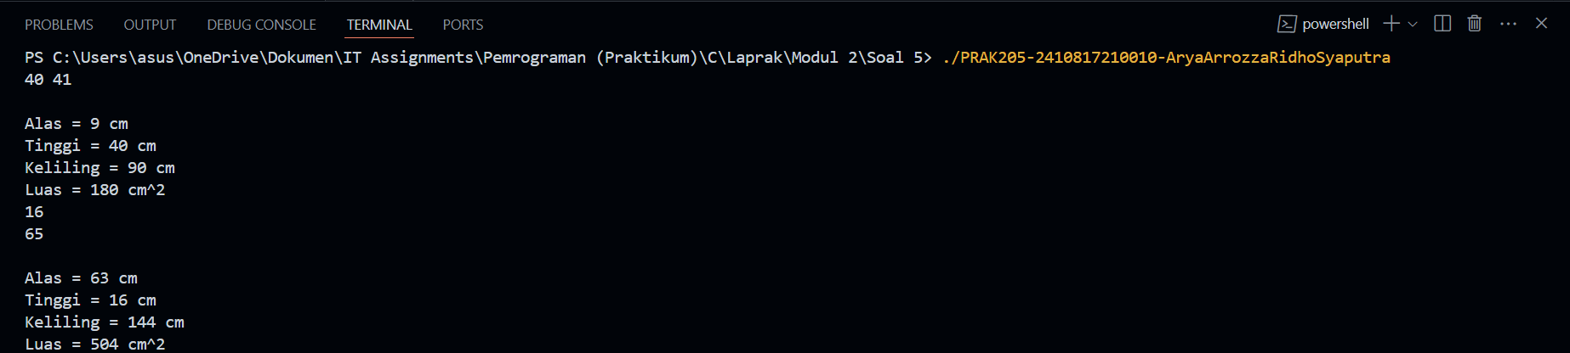

Gambar 9. Screenshot Output Soal 5 Bahasa C

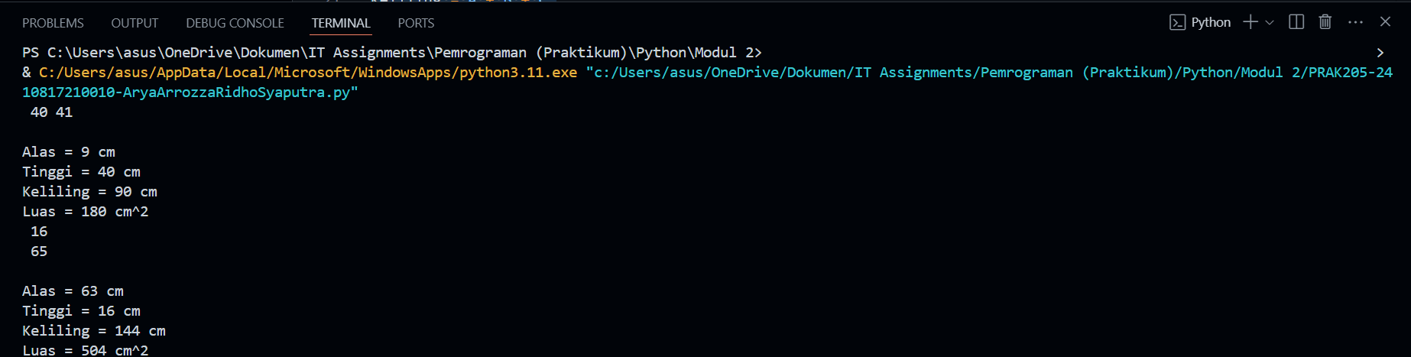

Gambar 10. Screenshot Output Soal 5 Bahasa Python

### C. Pembahasan

* Bahasa C

Pada baris [1], #include berfungsi untuk mengimport file header berupa <stdio.h> yaitu Standard input output.

Pada baris [2], #include berfungsi untuk mengimport file header berupa <math.h> yaitu Library fungsi matematika.

Pada baris [4], int main()mendefinisikan fungsi main() dengan tipe data integer (int) dan memulai eksekusi program.

Pada baris [5] dan baris [36], {} digunakan untuk memulai dan mengakhiri suatu block kode.

Pada baris [7], int A1, B1, C1, Keliling1, Luas1; digunakan untuk menentukan tipe data dari masing-masing variabel A1, B1, C1, Keliling1, dan Luas1 sebagai integer.

Pada baris [9], scanf() berfungsi untuk membaca/menginput suatu karakter yang terdapat di dalam kurung ("%d %d") yaitu tipe data integer dengan &A1 dan &B1 berfungsi menyimpan nilai dari input kepada masing-masing variabel A1 dan B1. Simbol ;menandakan berakhirnya satu baris kode.

Pada baris [11], C1 = sqrt((B1 * B1) - (A1 * A1)); berfungsi untuk melakukan perkalian perpangkatan kuadrat terlebih dahulu pada masing-masing variabel B1 dan A1, kemudian melakukan pengurangan dan melakukan operasi akar kuadrat. Hasil dari operasi tersebut dimasukkan kepada variabel C1. Simbol ;menandakan berakhirnya satu baris kode.

Pada baris [12], Keliling1 = A1 + B1 + C1; berfungsi untuk melakukan penjumlahan pada variabel A1 dengan variabel B1 kemudian dengan variabel C1. Hasil dari operasi tersebut dimasukkan kepada variabel Keliling1. Simbol ;menandakan berakhirnya satu baris kode.

Pada baris [13], Luas = 0.5 * C1 * A1; berfungsi untuk melakukan perkalian pada nilai 0.5 dengan variabel C1 kemudian dengan variabel A1. Hasil dari operasi tersebut dimasukkan kepada variabel Luas1. Simbol ;menandakan berakhirnya satu baris kode.

Pada baris [15] hingga baris [18], printf() berfungsi untuk mencetak karakter yang terdapat pada kurung dengan %d merupakan format specifier yang berguna untuk mencetak masing-masing variabel C, A, Keliling, dan Luas dengan tipe data integer. \n berfungsi untuk memindahkan karakter ke baris baru. Simbol ; menandakan berakhirnya satu baris kode.

Pada baris [21], int A, B, C, Keliling, Luas; digunakan untuk menentukan tipe data dari masing-masing variabel A, B, C, Keliling, dan Luas sebagai integer.

Pada baris [23] dan baris [24], scanf() berfungsi untuk membaca/menginput suatu karakter yang terdapat di dalam kurung ("%d") yaitu tipe data integer dengan &A dan &B berfungsi menyimpan nilai dari input kepada masing-masing variabel A dan B. Simbol ;menandakan berakhirnya satu baris kode.

Pada baris [26], C = sqrt((B * B) - (A * A)); berfungsi untuk melakukan perkalian perpangkatan kuadrat terlebih dahulu pada masing-masing variabel B dan A, kemudian melakukan pengurangan dan melakukan operasi akar kuadrat. Hasil dari operasi tersebut dimasukkan kepada variabel C. Simbol ;menandakan berakhirnya satu baris kode.

Pada baris [27], Keliling = A + B + C; berfungsi untuk melakukan penjumlahan pada variabel A dengan variabel B kemudian dengan variabel C. Hasil dari operasi tersebut dimasukkan kepada variabel Keliling. Simbol ;menandakan berakhirnya satu baris kode.

Pada baris [28], Luas = 0.5 * C * A; berfungsi untuk melakukan perkalian pada nilai 0.5 dengan variabel C kemudian dengan variabel A. Hasil dari operasi tersebut dimasukkan kepada variabel Luas. Simbol ;menandakan berakhirnya satu baris kode.

Pada baris [30] hingga baris [33], printf() berfungsi untuk mencetak karakter yang terdapat pada kurung dengan %d merupakan format specifier yang berguna untuk mencetak masing-masing variabel C, A, Keliling, dan Luas dengan tipe data integer. \n berfungsi untuk memindahkan karakter ke baris baru. Simbol ; menandakan berakhirnya satu baris kode.

Pada baris [35], return 0 dalam fungsi int main() mengembalikan nilai 0 dengan tipe data int pada fungsi main() dan menandakan bahwa program telah selesai dijalankan. Simbol ; menandakan berakhirnya satu baris kode.

* Bahasa Python

Pada baris [1], import math berfungsi untuk mengimport library fungsi matematika.

Pada baris [4], baris [17], dan baris [18], input() berfungsi untuk membaca/menginput suatu karakter yang terdapat di dalam kurung dengan int yang menentukan tipe data variabel A1 dan B1 sebagai integer pada test case 1 dan menentukan tipe data variabel A dan B sebagai integer pada test case 2, kemudian menyimpan nilai dari input kepada masing-masing variabel A1 dan B1 pada test case 1 dan variabel A dan B pada test case 2. Pada test case 1, map() berfungsi agar input() dapat membaca lebih dari 1 input, split()berfungsi untuk memisah karakter/string dengan whitespace berupa spasi.

Pada baris [6] dan baris [20], C1 = math.sqrt((B1 ** 2) - (A1 ** 2)) dan C = math.sqrt((B ** 2) - (A ** 2)) berfungsi melakukan operasi perpangkatan kuadrat terlebih dahulu dengan masing-masing variabel B1 dan A1 pada test case 1 dan variabel A dan B pada test case 2, kemudian melakukan pengurangan dan mengakar kuadratkan kedua variabel tersebut, kemudian menyimpan nilai hasil operasi pada variabel C1 pada test case 1 dan C pada test case 2.

Pada baris [7] dan baris [21], Keliling1 = A1 + B1 + C1 dan Keliling = A + B + C berfungsi melakukan operasi penjumlahan pada variabel A1 dengan variabel B1 pada test case 1 dan variabel A dan B pada test case 2, kemudian dengan variabel C1 pada test case 1 dan C pada test case 2, kemudian menyimpan nilai hasil penjumlahan pada variabel Keliling1 pada test case 1 dan Keliling pada test case 2.

Pada baris [8] dan baris [22], Luas1 = 0.5 * C1 * A1 dan Luas = 0.5 * C * A berfungsi untuk melakukan perkalian pada nilai 0.5 dengan variabel C1 pada test case 1 dan variabel C pada test case 2, kemudian dengan variabel A1 pada test case 1 dan A pada test case 2. Hasil dari operasi tersebut dimasukkan kepada variabel Luas1 pada test case 1 dan Luas pada test case 2.

Pada baris [10] hingg baris [14], print() berfungsi untuk mencetak karakter yang terdapat di dalam kurung dengan f merupakan f-string yang berfungsi untuk menulis karakter yang memuat variabel C1, A1, Keliling1 dan Luas1 dengan .0f berfungsi agar program tidak mencetak digit desimal.

Pada baris [24] hingga baris [28], print() berfungsi untuk mencetak karakter yang terdapat di dalam kurung dengan f merupakan f-string yang berfungsi untuk menulis karakter yang memuat variabel C, A, Keliling dan Luas dengan .0f berfungsi agar program tidak mencetak digit desimal.

# MODUL 3 KONDISIONAL

## SOAL 1

Buatlah sebuah program untuk mengurutkan 3 angka inputan dari nilai terkecil ke terbesar menggunakan metode kondisional.

Input merupakan angka secara acak dengan output adalah hasil dari pengurutan.

|  |  |
| --- | --- |
| Input | Output |
| 36 12 | 12 36 |
| 5 6 | 5 6 |
| 94 65 | 65 94 |

Simpan dengan nama file: **PRAK301-NIM-Nama.py** dan **PRAK301-NIM-Nama.c**

### A. Source Code

Tabel 1. Source Code C Soal 1

|  |  |
| --- | --- |
| 1  2  3  4  5  6  7  8  9  10  11  12  13  14  15  16  17  18  19  20  21  22  23  24  25  26  27  28  29  30  31  32  33  34  35 | #include <stdio.h>  int main()  {      int a, b, c;      scanf("%d %d %d", &a, &b, &c);      if (a >= b && a >= c) {          if (b >= c) {              printf("%d %d %d", c, b, a);          }          else {              printf("%d %d %d", b, c, a);          }      }      else if (b >= a && b >= c) {          if (a >= c) {              printf("%d %d %d", c, a, b);          }          else {              printf("%d %d %d", a, c, b);          }      }      else if (c >= a && c >= b) {          if (a >= b) {              printf("%d %d %d", b, a, c);          }          else {              printf("%d %d %d", a, b, c);          }      }      return 0;  } |

Tabel 2. Source Code Python Soal 1

|  |  |
| --- | --- |
| 1  2  3  4  5  6  7  8  9  10  11  12  13  14  15  16  17 | a, b, c = map(int, input().split())  if a >= b and a >= c:      if b >= c:          print(c, b, a)      else:          print(b, c, a)  elif b >= a and b >= c:      if a >= c:          print(c, a, b)      else:          print(a, c, b)  elif c >= a and c >= b:      if a >= b:          print(b, a, c)      else:          print(a, b, c) |

### B. Output Program

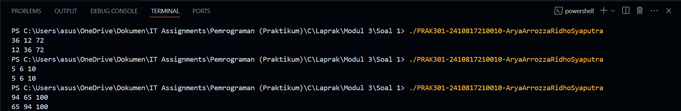

Gambar 1. Screenshot Output Soal 1 Bahasa C

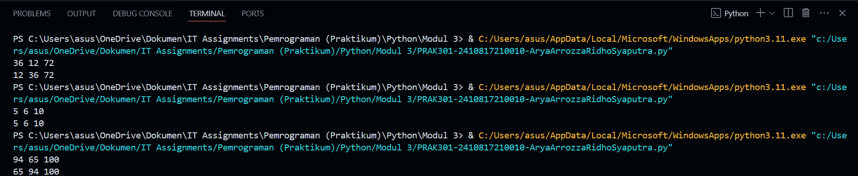

Gambar 2. Screenshot Output Soal 1 Bahasa Python

### C. Pembahasan

* Bahasa C

Pada baris [1], #include berfungsi untuk mengimport file header berupa <stdio.h> yaitu Standard input output.

Pada baris [3], int main()mendefinisikan fungsi main() dengan tipe data integer (int) dan memulai eksekusi program.

Pada baris [4] dan baris [35], {} digunakan untuk memulai dan mengakhiri suatu block kode pada fungsi main.

Pada baris [5], int a, b, c; digunakan untuk menentukan tipe data dari variabel a, b, dan c sebagai integer.

Pada baris [7], scanf() berfungsi untuk membaca/menginput suatu karakter yang terdapat di dalam kurung ("%d %d %d") yaitu tipe data integer dengan &a, &b, dan &c berfungsi menyimpan nilai dari input kepada variabel a, b, dan c. Simbol ;menandakan berakhirnya satu baris kode.

Pada baris [9] hingga baris [16], if (a >= b && a >= c) berfungsi untuk melakukan pengecekan pada variabel a. Jika variabel a memiliki nilai lebih dari sama dengan b dan lebih dari sama dengan c, maka program lanjut kepada fungsi if selanjutnya. if (b >= c) berfungsi untuk melakukan pengecekan pada variabel b. Jika variabel b memiliki nilai lebih dari sama dengan c, maka program lanjut kepada fungsi – fungsi yang terdapat pada block fungsi if. printf("%d %d %d", c, b, a); berfungsi untuk mencetak karakter yang terdapat didalam kurung dengan %d merupakan format specifier yang berfungsi untuk mencetak c, b, dan a. Simbol ; menandakan berakhirnya satu baris kode. {} digunakan untuk memulai dan mengakhiri suatu block kode pada fungsi if. else berfungsi untuk menjalankan instruksi jika fungsi if tidak terpenuhi. Maka program lanjut kepada fungsi – fungsi yang terdapat pada block fungsi else. printf("%d %d %d", b, c, a); berfungsi untuk mencetak karakter yang terdapat didalam kurung dengan %d merupakan format specifier yang berfungsi untuk mencetak b, c, dan a. Simbol ; menandakan berakhirnya satu baris kode. {} digunakan untuk memulai dan mengakhiri suatu block kode pada fungsi else.

Pada baris [17] hingga baris [24], else if (b >= a && b >= c) berfungsi untuk melakukan pengecekan pada variabel b jika fungsi if tidak terpenuhi. Jika variabel b memiliki nilai lebih dari sama dengan a dan lebih dari sama dengan c, maka program lanjut kepada fungsi if selanjutnya. if (a >= c) berfungsi untuk melakukan pengecekan pada variabel a. Jika variabel a memiliki nilai lebih dari sama dengan c, maka program lanjut kepada fungsi – fungsi yang terdapat pada block fungsi if. printf("%d %d %d", c, a, b); berfungsi untuk mencetak karakter yang terdapat didalam kurung dengan %d merupakan format specifier yang berfungsi untuk mencetak c, a, dan b. Simbol ; menandakan berakhirnya satu baris kode. {} digunakan untuk memulai dan mengakhiri suatu block kode pada fungsi if. else berfungsi untuk menjalankan instruksi jika fungsi if tidak terpenuhi. Maka program lanjut kepada fungsi – fungsi yang terdapat pada block fungsi else. printf("%d %d %d", a, c, b); berfungsi untuk mencetak karakter yang terdapat didalam kurung dengan %d merupakan format specifier yang berfungsi untuk mencetak a, c, dan b. Simbol ; menandakan berakhirnya satu baris kode. {} digunakan untuk memulai dan mengakhiri suatu block kode pada fungsi else.

Pada baris [25] hingga baris [32], else if (c >= a && c >= b) berfungsi untuk melakukan pengecekan pada variabel c jika fungsi else if tidak terpenuhi. Jika variabel c memiliki nilai lebih dari sama dengan a dan lebih dari sama dengan b, maka program lanjut kepada fungsi if selanjutnya. if (a >= b) berfungsi untuk melakukan pengecekan pada variabel a. Jika variabel a memiliki nilai lebih dari sama dengan b, maka program lanjut kepada fungsi – fungsi yang terdapat pada block fungsi if. printf("%d %d %d", b, a, c); berfungsi untuk mencetak karakter yang terdapat didalam kurung dengan %d merupakan format specifier yang berfungsi untuk mencetak b, a, dan c. Simbol ; menandakan berakhirnya satu baris kode. {} digunakan untuk memulai dan mengakhiri suatu block kode pada fungsi if. else berfungsi untuk menjalankan instruksi jika fungsi if tidak terpenuhi. Maka program lanjut kepada fungsi – fungsi yang terdapat pada block fungsi else. printf("%d %d %d", a, b, c); berfungsi untuk mencetak karakter yang terdapat didalam kurung dengan %d merupakan format specifier yang berfungsi untuk mencetak a, b, dan c. Simbol ; menandakan berakhirnya satu baris kode. {} digunakan untuk memulai dan mengakhiri suatu block kode pada fungsi else.

Pada baris [35], return 0 dalam fungsi int main() mengembalikan nilai 0 dengan tipe data int pada fungsi main() dan menandakan bahwa program telah selesai dijalankan. Simbol ; menandakan berakhirnya satu baris kode.

* Bahasa Python

Pada baris [1], input() berfungsi untuk membaca/menginput suatu karakter yang terdapat di dalam kurung dengan int yang menentukan tipe data variabel a, b, dan c sebagai integer pada kemudian menyimpan nilai dari input kepada variabel a, b, dan c.

Pada baris [3] hingga baris [7], if a >= b and a >= c: berfungsi untuk melakukan pengecekan pada variabel a. Jika variabel a memiliki nilai lebih dari sama dengan b dan lebih dari sama dengan c, maka program lanjut kepada fungsi if selanjutnya. if b >= c: berfungsi untuk melakukan pengecekan pada variabel b. Jika variabel b memiliki nilai lebih dari sama dengan c, maka program lanjut kepada fungsi – fungsi yang terdapat pada fungsi if. print(c, b, a) berfungsi untuk mencetak karakter yang terdapat didalam kurung. else: berfungsi untuk menjalankan instruksi jika fungsi if tidak terpenuhi. print(b, c, a) berfungsi untuk mencetak karakter yang terdapat didalam kurung.

Pada baris [8] hingga baris [12], elif b >= a and b >= c: berfungsi untuk melakukan pengecekan pada variabel b jika fungsi if tidak terpenuhi. Jika variabel b memiliki nilai lebih dari sama dengan a dan lebih dari sama dengan c, maka program lanjut kepada fungsi if selanjutnya. if a >= c: berfungsi untuk melakukan pengecekan pada variabel a. Jika variabel a memiliki nilai lebih dari sama dengan c, maka program lanjut kepada fungsi – fungsi yang terdapat pada fungsi if. print(c, a, b) berfungsi untuk mencetak karakter yang terdapat didalam kurung. else: berfungsi untuk menjalankan instruksi jika fungsi if tidak terpenuhi. print(a, c, b) berfungsi untuk mencetak karakter yang terdapat didalam kurung.

Pada baris [13] hingga baris [17], elif c >= a and c >= b: berfungsi untuk melakukan pengecekan pada variabel b jika fungsi elif sebelumnya tidak terpenuhi. Jika variabel c memiliki nilai lebih dari sama dengan a dan lebih dari sama dengan b, maka program lanjut kepada fungsi if selanjutnya. if a >= b: berfungsi untuk melakukan pengecekan pada variabel a. Jika variabel a memiliki nilai lebih dari sama dengan b, maka program lanjut kepada fungsi – fungsi yang terdapat pada fungsi if. print(b, a, c) berfungsi untuk mencetak karakter yang terdapat didalam kurung. else: berfungsi untuk menjalankan instruksi jika fungsi if tidak terpenuhi. print(a, b, c) berfungsi untuk mencetak karakter yang terdapat didalam kurung.

## SOAL 2

Buatlah sebuah program untuk melakukan konversi nilai seperti pada tabel nilai berikut!

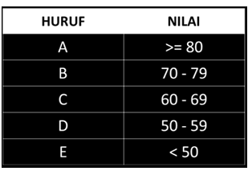

Tanda “-” merepresentasikan kata “sampai”

|  |  |
| --- | --- |
| Input | Output |
| 50 | D |
| 75 | B |
| 68 | C |
| 98 | A |
| 49 | E |

Simpan dengan nama file: **PRAK302-NIM-Nama.py** dan **PRAK302-NIM-Nama.c**

### A. Source Code

Tabel 3. Source Code C Soal 2

|  |  |
| --- | --- |
| 1  2  3  4  5  6  7  8  9  10  11  12  13  14  15  16  17  18  19  20  21  22  23  24  25  26  27  28  29  30  31  32 | #include <stdio.h>  int main()  {      int nilai;        scanf("%d", &nilai);      if (nilai > 100) {          printf("Input Tidak Valid");      }      else if (nilai >= 80) {          printf("A");      }      else if (nilai >= 70) {          printf("B");      }      else if (nilai >= 60) {          printf("C");      }      else if (nilai >= 50) {          printf("D");      }      else if (nilai >= 0) {          printf("E");      }      else {          printf("Input Tidak Valid");      }      return 0;  } |

Tabel 4. Source Code Python Soal 2

|  |  |
| --- | --- |
| 1  2  3  4  5  6  7  8  9  10  11  12  13  14  15  16 | nilai = int(input())  if nilai > 100:      print("Input Tidak Valid")  elif nilai >= 80:      print("A")  elif nilai >= 70:      print("B")  elif nilai >= 60:      print("C")  elif nilai >= 50:      print("D")  elif nilai >= 0:      print("E")  else:      print("Input Tidak Valid") |

### B. Output Program

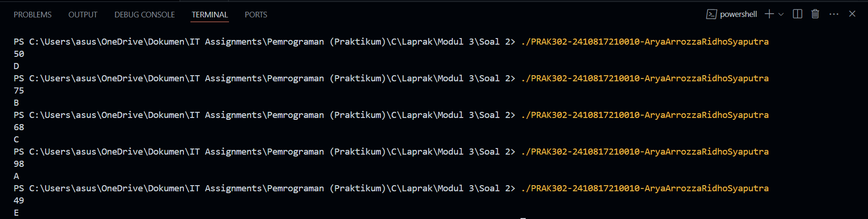

Gambar 3. Screenshot Output Soal 2 Bahasa C

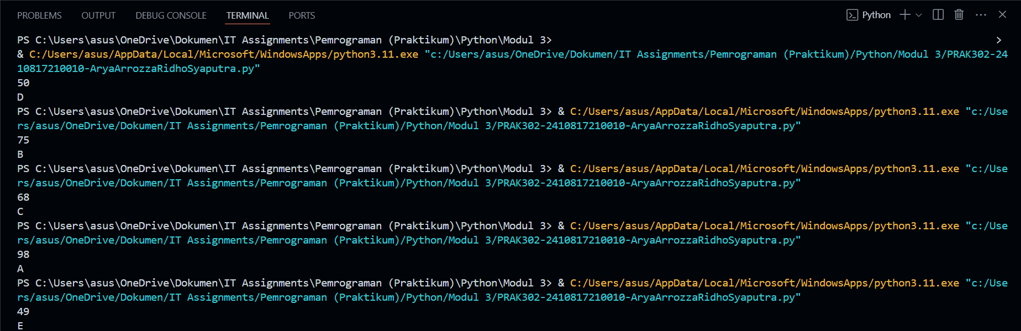

Gambar 4. Screenshot Output Soal 2 Bahasa Python

### C. Pembahasan

* Bahasa C

Pada baris [1], #include berfungsi untuk mengimport file header berupa <stdio.h> yaitu Standard input output.

Pada baris [3], int main()mendefinisikan fungsi main() dengan tipe data integer (int) dan memulai eksekusi program.

Pada baris [4] dan baris [32], {} digunakan untuk memulai dan mengakhiri suatu block kode pada fungsi main.

Pada baris [5], int nilai; digunakan untuk menentukan tipe data dari variabel nilai sebagai integer.

Pada baris [7], scanf() berfungsi untuk membaca/menginput suatu karakter yang terdapat di dalam kurung ("%d") yaitu tipe data integer dengan &nilai berfungsi menyimpan nilai dari input kepada variabel nilai. Simbol ;menandakan berakhirnya satu baris kode.

Pada baris [9] hingga baris [11], if (nilai > 100) berfungsi untuk melakukan pengecekan pada variabel nilai. Jika variabel nilai memiliki nilai lebih dari 100, maka program lanjut kepada fungsi – fungsi yang terdapat pada block fungsi if. printf("Input Tidak Valid”) berfungsi untuk mencetak karakter yang terdapat didalam kurung. Simbol ; menandakan berakhirnya satu baris kode. {} digunakan untuk memulai dan mengakhiri suatu block kode pada fungsi if.

Pada baris [12] hingga baris [14], else if (nilai >= 80) berfungsi untuk melakukan pengecekan pada variabel nilai jika fungsi if tidak terpenuhi. Jika variabel nilai memiliki nilai lebih dari sama dengan 80, maka program lanjut kepada fungsi – fungsi yang terdapat pada block fungsi else if. printf("A”) berfungsi untuk mencetak karakter yang terdapat didalam kurung. Simbol ; menandakan berakhirnya satu baris kode. {} digunakan untuk memulai dan mengakhiri suatu block kode pada fungsi else if.

Pada baris [15] hingga baris [17], else if (nilai >= 70) berfungsi untuk melakukan pengecekan pada variabel nilai jika fungsi else if sebelumnya tidak terpenuhi. Jika variabel nilai memiliki nilai lebih dari sama dengan 70, maka program lanjut kepada fungsi – fungsi yang terdapat pada block fungsi else if. printf("B”) berfungsi untuk mencetak karakter yang terdapat didalam kurung. Simbol ; menandakan berakhirnya satu baris kode. {} digunakan untuk memulai dan mengakhiri suatu block kode pada fungsi else if.

Pada baris [18] hingga baris [20], else if (nilai >= 60) berfungsi untuk melakukan pengecekan pada variabel nilai jika fungsi else if sebelumnya tidak terpenuhi. Jika variabel nilai memiliki nilai lebih dari sama dengan 60, maka program lanjut kepada fungsi – fungsi yang terdapat pada block fungsi else if. printf("C”) berfungsi untuk mencetak karakter yang terdapat didalam kurung. Simbol ; menandakan berakhirnya satu baris kode. {} digunakan untuk memulai dan mengakhiri suatu block kode pada fungsi else if.

Pada baris [21] hingga baris [23], else if (nilai >= 50) berfungsi untuk melakukan pengecekan pada variabel nilai jika fungsi else if sebelumnya tidak terpenuhi. Jika variabel nilai memiliki nilai lebih dari sama dengan 50, maka program lanjut kepada fungsi – fungsi yang terdapat pada block fungsi else if. printf("D”) berfungsi untuk mencetak karakter yang terdapat didalam kurung. Simbol ; menandakan berakhirnya satu baris kode. {} digunakan untuk memulai dan mengakhiri suatu block kode pada fungsi else if.

Pada baris [24] hingga baris [26], else if (nilai >= 0) berfungsi untuk melakukan pengecekan pada variabel nilai jika fungsi else if sebelumnya tidak terpenuhi. Jika variabel nilai memiliki nilai lebih dari sama dengan 0, maka program lanjut kepada fungsi – fungsi yang terdapat pada block fungsi else if. printf("E”) berfungsi untuk mencetak karakter yang terdapat didalam kurung. Simbol ; menandakan berakhirnya satu baris kode. {} digunakan untuk memulai dan mengakhiri suatu block kode pada fungsi else if.

Pada baris [27] hingga baris [29], else berfungsi untuk menjalankan instruksi jika fungsi else if tidak terpenuhi. Maka program lanjut kepada fungsi – fungsi yang terdapat pada block fungsi else. printf("Input Tidak Valid") berfungsi untuk mencetak karakter yang terdapat didalam kurung. Simbol ; menandakan berakhirnya satu baris kode. {} digunakan untuk memulai dan mengakhiri suatu block kode pada fungsi else.

Pada baris [31], return 0 dalam fungsi int main() mengembalikan nilai 0 dengan tipe data int pada fungsi main() dan menandakan bahwa program telah selesai dijalankan. Simbol ; menandakan berakhirnya satu baris kode.

* Bahasa Python

Pada baris [1], input() berfungsi untuk membaca/menginput suatu karakter yang terdapat di dalam kurung dengan int yang menentukan tipe data variabel nilai sebagai integer pada kemudian menyimpan nilai dari input kepada variabel nilai.

Pada baris [3] dan baris [4], if nilai > 100: berfungsi untuk melakukan pengecekan pada variabel nilai. Jika variabel nilai memiliki nilai lebih dari 100, maka program lanjut kepada fungsi – fungsi yang terdapat pada fungsi if. print("Input Tidak Valid") berfungsi untuk mencetak karakter yang terdapat didalam kurung.

Pada baris [5] dan baris [6], elif nilai >= 80: berfungsi untuk melakukan pengecekan pada variabel nilai jika fungsi if tidak terpenuhi. Jika variabel nilai memiliki nilai lebih dari sama dengan 80, maka program lanjut kepada fungsi – fungsi yang terdapat pada fungsi elif. print("A") berfungsi untuk mencetak karakter yang terdapat didalam kurung.

Pada baris [7] dan baris [8], elif nilai >= 70: berfungsi untuk melakukan pengecekan pada variabel nilai jika fungsi elif sebelumnya tidak terpenuhi. Jika variabel nilai memiliki nilai lebih dari sama dengan 70, maka program lanjut kepada fungsi – fungsi yang terdapat pada fungsi elif. print("B") berfungsi untuk mencetak karakter yang terdapat didalam kurung.

Pada baris [9] dan baris [10], elif nilai >= 60: berfungsi untuk melakukan pengecekan pada variabel nilai jika fungsi elif sebelumnya tidak terpenuhi. Jika variabel nilai memiliki nilai lebih dari sama dengan 60, maka program lanjut kepada fungsi – fungsi yang terdapat pada fungsi elif. print("C") berfungsi untuk mencetak karakter yang terdapat didalam kurung.

Pada baris [11] dan baris [12], elif nilai >= 50: berfungsi untuk melakukan pengecekan pada variabel nilai jika fungsi elif sebelumnya tidak terpenuhi. Jika variabel nilai memiliki nilai lebih dari sama dengan 50, maka program lanjut kepada fungsi – fungsi yang terdapat pada fungsi elif. print("D") berfungsi untuk mencetak karakter yang terdapat didalam kurung.

Pada baris [13] dan baris [14], elif nilai >= 0: berfungsi untuk melakukan pengecekan pada variabel nilai jika fungsi elif sebelumnya tidak terpenuhi. Jika variabel nilai memiliki nilai lebih dari sama dengan 0, maka program lanjut kepada fungsi – fungsi yang terdapat pada fungsi elif. print("E") berfungsi untuk mencetak karakter yang terdapat didalam kurung.

Pada baris [15] dan baris [16], else: berfungsi untuk menjalankan instruksi jika fungsi elif tidak terpenuhi. Program lanjut kepada fungsi – fungsi yang terdapat pada fungsi else. print("Input Tidak Valid") berfungsi untuk mencetak karakter yang terdapat didalam kurung.

## SOAL 3

Pak Soni meminta kepada Anda untuk membuat sebuah program sebagai berikut. Program akan menerima sebuah bilangan bulat N. Jika N adalah bilangan bulat positif, cetak positif. Jika N adalah bilangan bulat negatif, cetak negatif. Selain itu (yakni jika N adalah nol), cetak nol.

|  |  |
| --- | --- |
| **Input** | **Output** |
| 50 | positif |
| -3000 | negatif |
| 0 | nol |

Simpan dengan nama file: **PRAK303-NIM-Nama.py** dan **PRAK303-NIM-Nama.c**

### A. Source Code

Tabel 5. Source Code C Soal 3

|  |  |
| --- | --- |
| 1  2  3  4  5  6  7  8  9  10  11  12  13  14  15  16  17  18  19  20 | #include <stdio.h>  int main()  {      int N;      scanf("%d", &N);      if (N > 0) {          printf("positif");      }      else if (N < 0) {          printf("negatif");      }      else {          printf("nol");      }      return 0;  } |

Tabel 6. Source Code Python Soal 3

|  |  |
| --- | --- |
| 1  2  3  4  5  6  7  8 | N = int(input())  if N > 0:      print("positif")  elif N < 0:      print("negatif")  else:      print("nol") |

### B. Output Program

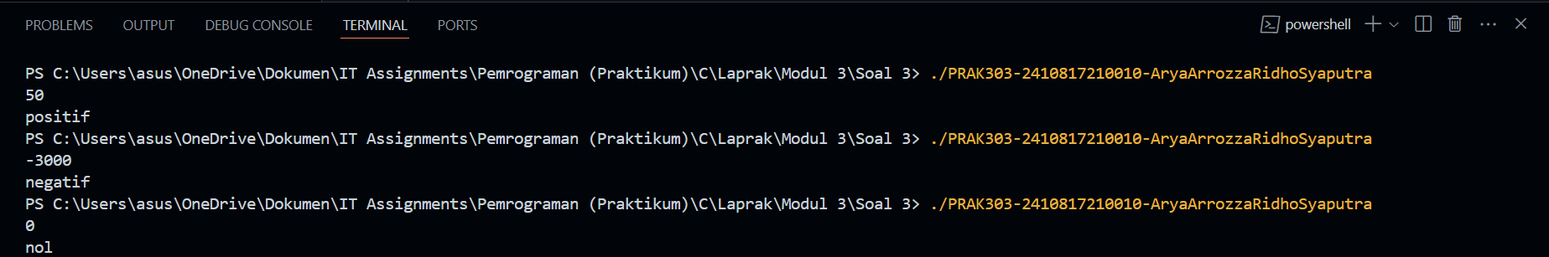

Gambar 5. Screenshot Output Soal 3 Bahasa C

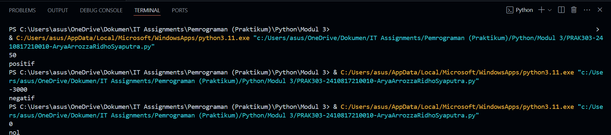

Gambar 6. Screenshot Output Soal 3 Bahasa Python

### C. Pembahasan

* Bahasa C

Pada baris [1], #include berfungsi untuk mengimport file header berupa <stdio.h> yaitu Standard input output.

Pada baris [3] int main()mendefinisikan fungsi main() dengan tipe data integer (int) dan memulai eksekusi program.

Pada baris [4] dan baris [20], {} digunakan untuk memulai dan mengakhiri suatu block kode pada fungsi main.

Pada baris [5], int N; digunakan untuk menentukan tipe data dari variabel N sebagai integer.

Pada baris [7], scanf() berfungsi untuk membaca/menginput suatu karakter yang terdapat di dalam kurung ("%d") yaitu tipe data integer dengan &N berfungsi menyimpan nilai dari input kepada variabel N. Simbol ;menandakan berakhirnya satu baris kode.

Pada baris [9] hingga baris [11], if (N > 0) berfungsi untuk melakukan pengecekan pada variabel a. Jika variabel a memiliki nilai lebih dari 0, maka program lanjut kepada fungsi – fungsi yang terdapat pada block fungsi if. printf("positif”) berfungsi untuk mencetak karakter yang terdapat didalam kurung. Simbol ; menandakan berakhirnya satu baris kode. {} digunakan untuk memulai dan mengakhiri suatu block kode pada fungsi if.

Pada baris [12] hingga baris [14], else if (N < 0) berfungsi untuk melakukan pengecekan pada variabel a jika fungsi if tidak terpenuhi. Jika variabel a memiliki nilai kurang dari 0, maka program lanjut kepada fungsi – fungsi yang terdapat pada block fungsi else if. printf("negatif”) berfungsi untuk mencetak karakter yang terdapat didalam kurung. Simbol ; menandakan berakhirnya satu baris kode. {} digunakan untuk memulai dan mengakhiri suatu block kode pada fungsi else if.

Pada baris [15] hingga baris [17], else berfungsi untuk menjalankan instruksi jika fungsi else if tidak terpenuhi. Maka program lanjut kepada fungsi – fungsi yang terdapat pada block fungsi else. printf("nol”) berfungsi untuk mencetak karakter yang terdapat didalam kurung. Simbol ; menandakan berakhirnya satu baris kode. {} digunakan untuk memulai dan mengakhiri suatu block kode pada fungsi else.

Pada baris [19], return 0 dalam fungsi int main() mengembalikan nilai 0 dengan tipe data int pada fungsi main() dan menandakan bahwa program telah selesai dijalankan. Simbol ; menandakan berakhirnya satu baris kode.

* Bahasa Python

Pada baris [1], input() berfungsi untuk membaca/menginput suatu karakter yang terdapat di dalam kurung dengan int yang menentukan tipe data variabel N sebagai integer pada kemudian menyimpan nilai dari input kepada variabel N.

Pada baris [3] dan baris [4], if N > 0: berfungsi untuk melakukan pengecekan pada variabel N. Jika variabel a memiliki nilai lebih dari 0, maka program lanjut kepada fungsi – fungsi yang terdapat pada fungsi if. print("positif") berfungsi untuk mencetak karakter yang terdapat didalam kurung.

Pada baris [5] dan baris [6], elif N < 0: berfungsi untuk melakukan pengecekan pada variabel N jika fungsi if tidak terpenuhi. Jika variabel N memiliki nilai kurang dari 0, maka program lanjut kepada fungsi – fungsi yang terdapat pada fungsi elif. print("negatif") berfungsi untuk mencetak karakter yang terdapat didalam kurung.

Pada baris [9] dan baris [10], else: berfungsi untuk menjalankan instruksi jika fungsi elif tidak terpenuhi. Program lanjut kepada fungsi – fungsi yang terdapat pada fungsi else. print("nol") berfungsi untuk mencetak karakter yang terdapat didalam kurung.

## SOAL 4

Pak Ranzi ingin meminta anda untuk membuatkan program untuk membaca ejaan dari bilangan cacah agar mempermudah pekerjaannya.

Format Masukan :

Sebuah baris berisi satu buah bilangan cacah dan batas maksimal 99. ( a >= 0 < 100 )

Format Keluaran :

Sebuah baris berisi sebuah bilangan cacah yang merupakan Ejaan dari bilangan tersebut atau batas limit bilangan.

|  |  |
| --- | --- |
| **Input** | **Output** |
| 3 | Satuan |
| 0 | Nol |
| 100 | Anda Menginput Melebihi Limit Bilangan |
| 62 | Puluhan |
| 13 | Balasan |

Simpan dengan nama file: **PRAK304-NIM-Nama.py** dan **PRAK304-NIM-Nama.c**

### A. Source Code

Tabel 7. Source Code C Soal 4

|  |  |
| --- | --- |
| 1  2  3  4  5  6  7  8  9  10  11  12  13  14  15  16  17  18  19  20  21  22  23  24  25  26 | #include <stdio.h>  int main()  {      int a;      scanf("%d", &a);      if (a == 0) {          printf("Nol");      }      else if (a > 0 && a < 10) {          printf("Satuan");      }      else if (a == 10 || a >= 20 && a < 100) {          printf("Puluhan");      }      else if (a > 10 && a < 20) {          printf("Belasan");      }      else {          printf("Anda Menginput Melebihi Limit Bilangan");      }      return 0;  } |

Tabel 8. Source Code Python Soal 4

|  |  |
| --- | --- |
| 1  2  3  4  5  6  7  8  9  10  11  12 | a = int(input())  if a == 0:      print("Nol")  elif a > 0 and a < 10:      print("Satuan")  elif a > 10 and a < 20:      print("Belasan")  elif a == 10 or a >= 20 and a < 100:      print("Puluhan")  else:      print("Anda Menginput Melebihi Limit Bilangan") |

### B. Output Program

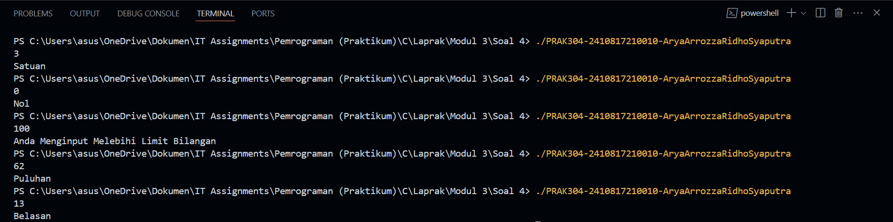

Gambar 7. Screenshot Output Soal 4 Bahasa C

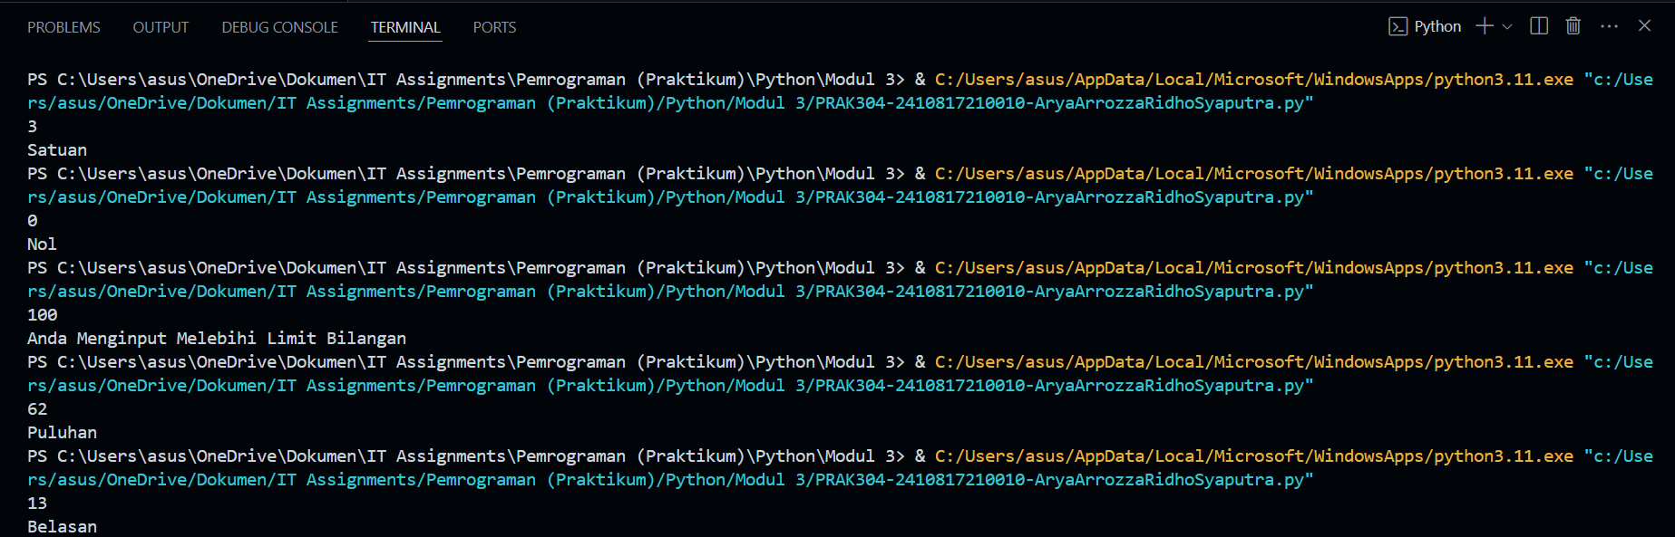

Gambar 8. Screenshot Output Soal 4 Bahasa Python

### C. Pembahasan

* Bahasa C

Pada baris [1], #include berfungsi untuk mengimport file header berupa <stdio.h> yaitu Standard input output.

Pada baris [3], int main()mendefinisikan fungsi main() dengan tipe data integer (int) dan memulai eksekusi program.

Pada baris [4] dan baris [26], {} digunakan untuk memulai dan mengakhiri suatu block kode pada fungsi main.

Pada baris [5], int a; digunakan untuk menentukan tipe data dari variabel a sebagai integer.

Pada baris [7], scanf() berfungsi untuk membaca/menginput suatu karakter yang terdapat di dalam kurung ("%d") yaitu tipe data integer dengan &a berfungsi menyimpan nilai dari input kepada variabel a. Simbol ;menandakan berakhirnya satu baris kode.

Pada baris [9] hingga baris [11], if (a == 0) berfungsi untuk melakukan pengecekan pada variabel a. Jika variabel a memiliki nilai sama dengan 0, maka program lanjut kepada fungsi – fungsi yang terdapat pada block fungsi if. printf("Nol”) berfungsi untuk mencetak karakter yang terdapat didalam kurung. Simbol ; menandakan berakhirnya satu baris kode. {} digunakan untuk memulai dan mengakhiri suatu block kode pada fungsi if.

Pada baris [12] hingga baris [14], else if (a > 0 && a < 10) berfungsi untuk melakukan pengecekan pada variabel a jika fungsi if tidak terpenuhi. Jika variabel a memiliki nilai lebih dari 0 dan kurang dari 10, maka program lanjut kepada fungsi – fungsi yang terdapat pada block fungsi else if. printf("Satuan”) berfungsi untuk mencetak karakter yang terdapat didalam kurung. Simbol ; menandakan berakhirnya satu baris kode. {} digunakan untuk memulai dan mengakhiri suatu block kode pada fungsi else if.

Pada baris [15] hingga baris [17], else if (a == 10 || a >= 20 && a < 100) berfungsi untuk melakukan pengecekan pada variabel a jika fungsi else if sebelumnya tidak terpenuhi. Jika variabel a memiliki nilai sama dengan 10 atau lebih dari sama dengan 20 dan kurang dari 100, maka program lanjut kepada fungsi – fungsi yang terdapat pada block fungsi else if. printf("Puluhan”) berfungsi untuk mencetak karakter yang terdapat didalam kurung. Simbol ; menandakan berakhirnya satu baris kode. {} digunakan untuk memulai dan mengakhiri suatu block kode pada fungsi else if.

Pada baris [18] hingga baris [20], else if (a > 10 && a < 20) berfungsi untuk melakukan pengecekan pada variabel a jika fungsi else if sebelumnya tidak terpenuhi. Jika variabel a memiliki nilai lebih dari 10 dan kurang dari 20, maka program lanjut kepada fungsi – fungsi yang terdapat pada block fungsi else if. printf("Belasan”) berfungsi untuk mencetak karakter yang terdapat didalam kurung. Simbol ; menandakan berakhirnya satu baris kode. {} digunakan untuk memulai dan mengakhiri suatu block kode pada fungsi else if.

Pada baris [21] hingga baris [23], else berfungsi untuk menjalankan instruksi jika fungsi else if tidak terpenuhi. Maka program lanjut kepada fungsi – fungsi yang terdapat pada block fungsi else. printf("Anda Menginput Melebihi Limit Bilangan") berfungsi untuk mencetak karakter yang terdapat didalam kurung. Simbol ; menandakan berakhirnya satu baris kode. {} digunakan untuk memulai dan mengakhiri suatu block kode pada fungsi else.

Pada baris [25], return 0 dalam fungsi int main() mengembalikan nilai 0 dengan tipe data int pada fungsi main() dan menandakan bahwa program telah selesai dijalankan. Simbol ; menandakan berakhirnya satu baris kode.

* Bahasa Python

Pada baris [1], input() berfungsi untuk membaca/menginput suatu karakter yang terdapat di dalam kurung dengan int yang menentukan tipe data variabel a sebagai integer pada kemudian menyimpan nilai dari input kepada variabel a.

Pada baris [3] dan baris [4], if a == 0: berfungsi untuk melakukan pengecekan pada variabel a. Jika variabel a memiliki nilai sama dengan 0, maka program lanjut kepada fungsi – fungsi yang terdapat pada fungsi if. print("Nol") berfungsi untuk mencetak karakter yang terdapat didalam kurung.

Pada baris [5] dan baris [6], elif a > 0 and a < 10: berfungsi untuk melakukan pengecekan pada variabel a jika fungsi if tidak terpenuhi. Jika variabel a memiliki nilai lebih dari 0 dan kurang dari 10, maka program lanjut kepada fungsi – fungsi yang terdapat pada fungsi if. print("Satuan") berfungsi untuk mencetak karakter yang terdapat didalam kurung.

Pada baris [7] dan baris [8], elif a > 10 and a < 20: berfungsi untuk melakukan pengecekan pada variabel a jika fungsi elif sebelumnya tidak terpenuhi. Jika variabel a memiliki nilai lebih dari 10 dan kurang dari 20, maka program lanjut kepada fungsi – fungsi yang terdapat pada fungsi elif. print("Belasan") berfungsi untuk mencetak karakter yang terdapat didalam kurung.

Pada baris [9] dan baris [10], elif a == 10 or a >= 20 and a < 100: berfungsi untuk melakukan pengecekan pada variabel a jika fungsi elif sebelumnya tidak terpenuhi. Jika variabel a memiliki nilai sama dengan 10 atau lebih dari sama dengan 20 dan kurang dari 1000, maka program lanjut kepada fungsi – fungsi yang terdapat pada fungsi elif. print("Puluhan") berfungsi untuk mencetak karakter yang terdapat didalam kurung.

Pada baris [11] dan baris [12], else: berfungsi untuk menjalankan instruksi jika fungsi elif tidak terpenuhi. Program lanjut kepada fungsi – fungsi yang terdapat pada fungsi else. print("Anda Menginput Melebihi Limit Bilangan") berfungsi untuk mencetak karakter yang terdapat didalam kurung.

## SOAL 5

Buat program untuk mengkonversikan jumlah detik ke dalam jam, menit, dan detik.

Format Masukan :

Sebuah bilangan yang merepresentasikan detik

Format Keluaran :

Sebuah baris berisi angka hasil konfersi jam, menit, dan detik. (dengan format jam:menit:detik)

|  |  |
| --- | --- |
| **Input** | **Output** |
| 3600 | 01:00:00 |
| 1432 | 00:23:52 |
| 8453 | 02:20:53 |
| 21542 | 05:59:02 |
| 125478 | 1 hari 10:51:18 |

Simpan dengan nama file: **PRAK305-NIM-Nama.py** dan **PRAK305-NIM-Nama.c**

### A. Source Code

Tabel 9. Source Code C Soal 5

|  |  |
| --- | --- |
| 1  2  3  4  5  6  7  8  9  10  11  12  13  14  15  16  17  18  19  20  21  22  23  24  25  26  27 | #include <stdio.h>  int main()  {      int s, m, h, d;      scanf("%d", &s);      if (s < 86400) {          m = s / 60;          h = m / 60;          s %= 60;          m %= 60;          printf("%02d:%02d:%02d", h, m, s);      }      else {          d = s / 86400;          m = s / 60;          h = m / 60;          h %= 24;          s %= 60;          m %= 60;          printf("%d hari %02d:%02d:%02d", d, h, m, s);      }      return 0;  } |

Tabel 10. Source Code Python Soal 5

|  |  |
| --- | --- |
| 1  2  3  4  5  6  7  8  9  10  11  12  13  14  15  16 | s = int(input())  if s < 86400:      m = s // 60      h = m // 60      s %= 60      m %= 60      print(f"{h:02}:{m:02}:{s:02}")  else:      d = s // 86400      m = s // 60      h = m // 60      h %= 24      s %= 60      m %= 60      print(f"{d} hari {h:02}:{m:02}:{s:02}") |

### B. Output Program

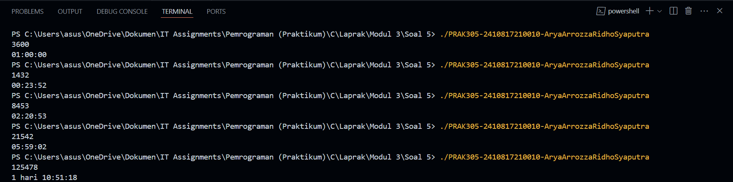

Gambar 9. Screenshot Output Soal 5 Bahasa C

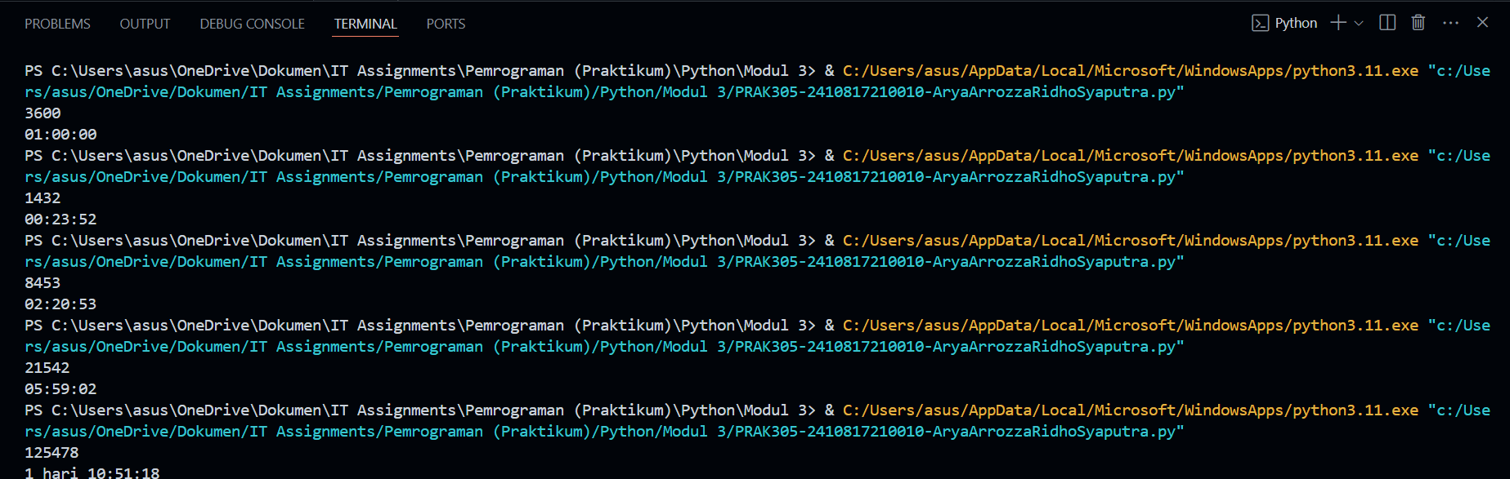

Gambar 10. Screenshot Output Soal 5 Bahasa Python

### C. Pembahasan

* Bahasa C

Pada baris [1], #include berfungsi untuk mengimport file header berupa <stdio.h> yaitu Standard input output.

Pada baris [3], int main()mendefinisikan fungsi main() dengan tipe data integer (int) dan memulai eksekusi program.

Pada baris [4] dan baris [27], {} digunakan untuk memulai dan mengakhiri suatu block kode pada fungsi main.

Pada baris [5], int s, m, h, d; digunakan untuk menentukan tipe data dari masing-masing variabel s, m, h, dan d sebagai integer.

Pada baris [7], scanf() berfungsi untuk membaca/menginput suatu karakter yang terdapat di dalam kurung ("%d") yaitu tipe data integer dengan &s berfungsi menyimpan nilai dari input kepada variabel s. Simbol ;menandakan berakhirnya satu baris kode.

Pada baris [9] hingga baris [15], if (s < 86400) berfungsi untuk melakukan pengecekan pada variabel s. Jika variabel s memiliki nilai kurang dari 86400, maka program lanjut kepada fungsi – fungsi yang terdapat pada block fungsi if. m = s / 60 berfungsi untuk melakukan pembagian variabel s dengan nilai 60 kemudian memasukkan nilai hasil pembagian kepada variabel m. h = m / 60 berfungsi untuk melakukan pembagian variabel m dengan nilai 60 kemudian memasukkan nilai hasil pembagian kepada variabel h. s %= 60 berfungsi untuk melakukan operasi modulus pada variabel s dengan nilai 60 kemudian memasukkan nilai hasil modulus kepada variabel s. m %= 60 berfungsi untuk melakukan operasi modulus pada variabel m dengan nilai 60 kemudian memasukkan nilai hasil modulus kepada variabel m. printf("%02d:%02d:%02d", h, m, s) berfungsi untuk mencetak karakter yang terdapat didalam kurung dengan %02d merupakan format specifier yang berguna untuk mencetak masing-masing variabel h, m, dan s dengan tipe data integer dengan mengasih digit nol pada angka puluhan jika variabel merupakan angka satuan. Simbol ; menandakan berakhirnya satu baris kode. {} digunakan untuk memulai dan mengakhiri suatu block kode pada fungsi if.

Pada baris [16] hingga baris [24], else berfungsi untuk menjalankan instruksi jika variabel s tidak memiliki nilai kurang dari 86400. Maka program lanjut kepada fungsi – fungsi yang terdapat pada block fungsi else. d = s / 86400 berfungsi untuk melakukan pembagian variabel s dengan nilai 86400 kemudian memasukkan nilai hasil pembagian kepada variabel d. m = s / 60 berfungsi untuk melakukan pembagian variabel s dengan nilai 60 kemudian memasukkan nilai hasil pembagian kepada variabel m. h = m / 60 berfungsi untuk melakukan pembagian variabel m dengan nilai 60 kemudian memasukkan nilai hasil pembagian kepada variabel h. h %= 24 berfungsi untuk melakukan operasi modulus pada variabel h dengan nilai 24 kemudian memasukkan nilai hasil modulus kepada variabel h. s %= 60 berfungsi untuk melakukan operasi modulus pada variabel s dengan nilai 60 kemudian memasukkan nilai hasil modulus kepada variabel s. m %= 60 berfungsi untuk melakukan operasi modulus pada variabel m dengan nilai 60 kemudian memasukkan nilai hasil modulus kepada variabel m. printf("%d hari %02d:%02d:%02d", d, h, m, s) berfungsi untuk mencetak karakter yang terdapat didalam kurung dengan %02d merupakan format specifier yang berguna untuk mencetak masing-masing variabel d, h, m, dan s dengan tipe data integer dengan mengasih digit nol pada angka puluhan jika variabel merupakan angka satuan. Simbol ; menandakan berakhirnya satu baris kode. {} digunakan untuk memulai dan mengakhiri suatu block kode pada fungsi else.

Pada baris [26], return 0 dalam fungsi int main() mengembalikan nilai 0 dengan tipe data int pada fungsi main() dan menandakan bahwa program telah selesai dijalankan. Simbol ; menandakan berakhirnya satu baris kode.

* Bahasa Python

Pada baris [1], input() berfungsi untuk membaca/menginput suatu karakter yang terdapat di dalam kurung dengan int yang menentukan tipe data variabel s sebagai integer pada kemudian menyimpan nilai dari input kepada variabel s.

Pada baris [3] hingga baris [8], if s < 86400: berfungsi untuk melakukan pengecekan pada variabel s. Jika variabel s memiliki nilai kurang dari 86400, maka program lanjut kepada fungsi – fungsi yang terdapat pada fungsi if. m = s // 60 berfungsi untuk melakukan pembagian variabel s dengan nilai 60 dan membulatkannya, kemudian memasukkan nilai hasil pembagian kepada variabel m. h = m // 60 berfungsi untuk melakukan pembagian variabel m dengan nilai 60 dan membulatkannya, kemudian memasukkan nilai hasil pembagian kepada variabel h. s %= 60 berfungsi untuk melakukan operasi modulus pada variabel s dengan nilai 60 kemudian memasukkan nilai hasil modulus kepada variabel s. m %= 60 berfungsi untuk melakukan operasi modulus pada variabel m dengan nilai 60 kemudian memasukkan nilai hasil modulus kepada variabel m. print (f"{h:02}:{m:02}:{s:02}") berfungsi untuk mencetak karakter yang terdapat didalam kurung dengan f merupakan f-string yang berfungsi untuk menulis karakter yang memuat variabel h, m, dan s dengan tipe data integer dan 02 mengasih digit nol pada angka puluhan jika variabel merupakan angka satuan.

Pada baris [9] hingga baris [16], else: berfungsi untuk menjalankan instruksi jika variabel s tidak memiliki nilai kurang dari 86400. Maka program lanjut kepada fungsi – fungsi yang terdapat pada fungsi else. d = s // 86400 berfungsi untuk melakukan pembagian variabel s dengan nilai 86400 dan membulatkannya, kemudian memasukkan nilai hasil pembagian kepada variabel d. m = s // 60 berfungsi untuk melakukan pembagian variabel s dengan nilai 60 dan membulatkannya, kemudian memasukkan nilai hasil pembagian kepada variabel m. h = m // 60 berfungsi untuk melakukan pembagian variabel m dengan nilai 60 dan membulatkannya, kemudian memasukkan nilai hasil pembagian kepada variabel h. h %= 24 berfungsi untuk melakukan operasi modulus pada variabel h dengan nilai 24 kemudian memasukkan nilai hasil modulus kepada variabel h. s %= 60 berfungsi untuk melakukan operasi modulus pada variabel s dengan nilai 60 kemudian memasukkan nilai hasil modulus kepada variabel s. m %= 60 berfungsi untuk melakukan operasi modulus pada variabel m dengan nilai 60 kemudian memasukkan nilai hasil modulus kepada variabel m. print(f"{d} hari {h:02}:{m:02}:{s:02}") berfungsi untuk mencetak karakter yang terdapat didalam kurung dengan f merupakan f-string yang berfungsi untuk menulis karakter yang memuat variabel d, h, m, dan s dengan tipe data integer dan 02 mengasih digit nol pada angka puluhan jika variabel merupakan angka satuan.

# MODUL 4 LOOP

## SOAL 1

Pak Dengklek merupakan seorang guru TK Suka Berhitung. Hari ini Pak Dengklek mengajarkan murid-muridnya bilangan kelipatan dengan cara bermain. Setiap murid diminta untuk berjejer dan menyebutkan angka sesuai urutannya kecuali bilangan kelipatan yang harus disebut dengan suatu simbol. Misalnya simbol yang harus disebutkan adalah bintang (*) pada kelipatan 3 maka urutan yang disebut pada tiap anak menjadi: 1 2 * 4 5 * dan seterusnya. Buatlah program untuk membantu Pak Dengklek agar permainan dapat berjalan dengan baik jika jumlah anak didiknya adalah 50 anak.

Buatlah program untuk membantu Pak Dengklek agar permainan dapat berjalan dengan baik jika jumlah anak didiknya adalah 50 anak.

Info:

Input pertama merupakan bilangan kelipatan yang dirubah menjadi simbol

Input kedua merupakan simbol yang akan menggantikan bilangan tersebut

Output merupakan bilangan 1-50 dengan bilangan kelipatan dirubah menjadi simbol

|  |  |
| --- | --- |
| **Input** | **Output** |
| 6 * | 1 2 3 4 5 * 7 8 9 10 11 * 13 14 15 16 17 *  19 20 21 22 23 * 25 26 27 28 29 * 31 32 33  34 35 * 37 38 39 40 41 * 43 44 45 46 47 *  49 50 |
| 3 # | 1 2 # 4 5 # 7 8 # 10 11 # 13 14 # 16 17 # 19  20 # 22 23 # 25 26 # 28 29 # 31 32 # 34 35  # 37 38 # 40 41 # 43 44 # 46 47 # 49 50 |
| 11 & | 1 2 3 4 5 6 7 8 9 10 & 12 13 14 15 16 17  18 19 20 21 & 23 24 25 26 27 28 29 30 31  32 & 34 35 36 37 38 39 40 41 42 43 & 45  46 47 48 49 50 |

Simpan dengan nama file: **PRAK401-NIM-Nama.py** dan **PRAK401-NIM-Nama.c**

### A. Source Code

Tabel 1. Source Code C Soal 1

|  |  |
| --- | --- |
| 1  2  3  4  5  6  7  8  9  10  11  12  13  14  15  16  17  18  19  20 | #include <stdio.h>  int main()  {      int num;      char sym;      scanf("%d %c", &num, &sym);      for (int i = 1; i <= 50; i++) {          if (i % num == 0){              printf("%c ", sym);          }          else {              printf("%d ", i);          }      }      return 0;  } |

Tabel 2. Source Code Python Soal 1

|  |  |
| --- | --- |
| 1  2  3  4  5  6  7  8 | num, sym = input().split()  num = int(num)  for i in range(1, 51):      if i % num == 0:          print(sym, end=" ")      else:          print(i, end=" ") |

### B. Output Program

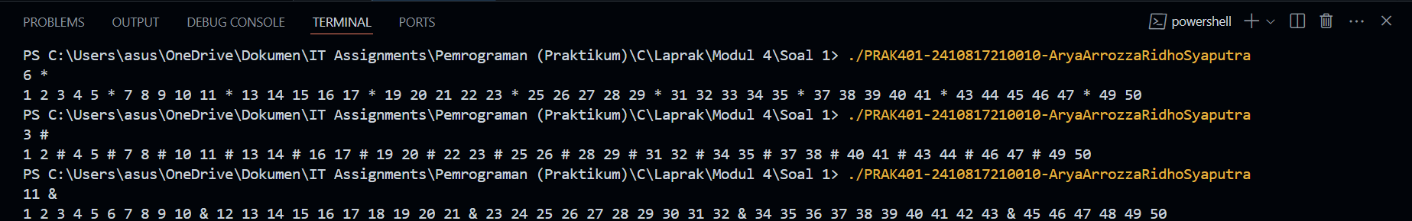

Gambar 1. Screenshot Output Soal 1 Bahasa C

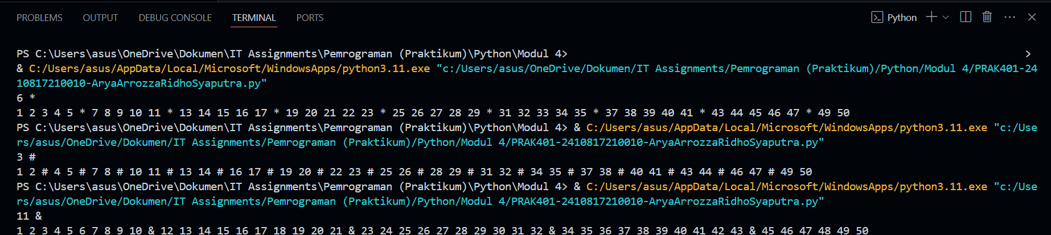

Gambar 2. Screenshot Output Soal 1 Bahasa Python

### C. Pembahasan

* Bahasa C

Pada baris [1], #include berfungsi untuk mengimport file header berupa <stdio.h> yaitu Standard input output.

Pada baris [3], int main()mendefinisikan fungsi main() dengan tipe data integer dan memulai eksekusi program. Simbol ;menandakan berakhirnya satu baris kode.

Pada baris [4] dan baris [20], {} digunakan untuk memulai dan mengakhiri suatu block kode pada fungsi main.

Pada baris [5], int num; digunakan untuk menentukan tipe data dari variabel num sebagai integer.

Pada baris [6], char sym; digunakan untuk menentukan tipe data dari variabel symm sebagai karakter/character.

Pada baris [8],: scanf() berfungsi untuk membaca/menginput suatu karakter yang terdapat di dalam kurung ("%d %c") yaitu tipe data integer dengan &num dan &sym berfungsi menyimpan nilai dari input kepada variabel num sebagai integer dan sym sebagai character. Simbol ;menandakan berakhirnya satu baris kode.

Pada baris [10] hingga baris [17], for (int i = 1; i <= 50; i++) merupakan fungsi loop yang berfungsi untuk melakukan pengulangan operasi/loop sesuai dengan perintah yang diisi di dalam kurung. Fungsi ini mendeklarasikan variabel i sebagai integer dengan nilai 1, kemudian memberikan kondisi berupa i kurang dari sama dengan 50, dan increment i++ yang menjumlahkan variabel i dengan nilai 1 hingga nilai i mencapai kondisi. {} digunakan untuk memulai dan mengakhiri suatu block kode pada fungsi for. Selama nilai variabel i tidak memenuhi kondisi, fungsi for akan terus menjalankan fungsi – fungsi yang terdapat pada block fungsi for. if (i % num == 0) berfungsi untuk melakukan pengecekan pada variabel i. Jika variabel i memiliki nilai modulus berupa 0, maka program lanjut kepada fungsi – fungsi yang terdapat pada block fungsi if. printf("%c ", sym); berfungsi untuk mencetak karakter yang terdapat didalam kurung dengan %c merupakan format specifier yang berfungsi untuk mencetak sym dalam bentuk character. Simbol ; menandakan berakhirnya satu baris kode. {} digunakan untuk memulai dan mengakhiri suatu block kode pada fungsi if. else berfungsi untuk menjalankan instruksi jika fungsi if tidak terpenuhi. Maka program lanjut kepada fungsi – fungsi yang terdapat pada block fungsi else. printf("%d ", i); berfungsi untuk mencetak karakter yang terdapat didalam kurung dengan %d merupakan format specifier yang berfungsi untuk mencetak i dalam bentuk integer. Simbol ; menandakan berakhirnya satu baris kode. {} digunakan untuk memulai dan mengakhiri suatu block kode pada fungsi else.

Pada baris [19], return 0 dalam fungsi int main() mengembalikan nilai 0 dengan tipe data int pada fungsi main() dan menandakan bahwa program telah selesai dijalankan. Simbol ; menandakan berakhirnya satu baris kode.

* Bahasa Python

Pada baris [1], input() berfungsi untuk membaca/menginput suatu karakter yang terdapat di dalam kurung kemudian menyimpan nilai dari input kepada variabel num dan sym. split() berfungsi untuk agar fungsi input() dapat menerima dua argumen dengan whitespace sebagai separator.

Pada baris [2], num = int(num) berfungsi untuk mendefinisikan variabel num sebagai integer.

Pada baris [4] hingga baris [8], for i in range(1, 51): merupakan fungsi loop yang berfungsi untuk melakukan pengulangan operasi/loop sesuai dengan perintah yang diisi di dalam kurung. Variabel i akan memulai iterasi dari nilai 1 hingga 50 dengan menambahkan variabel i dengan nilai 1 dan menjalankan program yang terdapat pada fungsi for yang didefinisikan dengan :. if i % num == 0: berfungsi untuk melakukan pengecekan pada variabel i. Jika variabel i memiliki nilai modulus sama dengan 0, maka program lanjut kepada fungsi – fungsi yang terdapat pada fungsi if. print(sym, end=" ") berfungsi untuk mencetak karakter yang terdapat didalam kurung berupa variabel sym dan end=" " berfungsi untuk mengganti newline pada fungsi print di bahasa Python dengan whitespace. else: berfungsi untuk menjalankan instruksi jika fungsi if tidak terpenuhi. print(i, end=" ") berfungsi untuk mencetak karakter yang terdapat didalam kurung berupa variabel i dan end=" " berfungsi untuk mengganti newline pada fungsi print di bahasa Python dengan whitespace.

## SOAL 2

Hari ini Pak Dengklek tidak bisa mengajar anak didiknya yang ada di TK Suka Berhitung karena sedang sakit sehingga harus digantikan oleh Bu Dengklek. Pak Dengklek berpesan kepada Bu Dengklek agar mengajarkan materi bilangan genap dan ganjil kepada muridnya. Bu Dengklek mempunyai metode agar materi bilangan ganjil genap dapat disampaikan dengan cara yang menyenangkan. Metodenya adalah dengan cara mengurutkan bilangan ganjil dari 1 sampai batas tertentu dan meyebutkan bilangan genapnya secara terbalik. Buatlah program untuk mempermudah Bu Dengklek menghitung bilangan tersebut!

Info:

Input merupakan batas maksimal dari bilangan yang akan dihitung

Output baris pertama merupakan urutan bilangan ganjil dari 1 sampai batas maksimal Output baris kedua merupakan urutan bilangan genap dari batas maksimal sampai 2

|  |  |
| --- | --- |
| **Input** | **Output** |
| 10 | 1 3 5 7 9  10 8 6 4 2 |
| 25 | 1 3 5 7 9 11 13 15 17 19 21 23 25  24 22 20 18 16 14 12 10 8 6 4 2 |
| 6 | 1 3 5  6 4 2 |

Simpan dengan nama file: **PRAK402-NIM-Nama.py** dan **PRAK402-NIM-Nama.c**

### A. Source Code

Tabel 3. Source Code C Soal 2

|  |  |
| --- | --- |
| 1  2  3  4  5  6  7  8  9  10  11  12  13  14  15  16  17  18  19  20  21  22  23  24 | #include <stdio.h>  int main()  {      int num;      scanf("%d", &num);      for (int i = 1; i <= num; i += 2) {          printf("%d ", i);      }      printf("\n");      for (int i = num; i >= 2; i -= 2) {          if (i % 2 != 0) {              i--;              printf("%d ", i);          }          else {              printf("%d ", i);          }      }      return 0;  } |

Tabel 4. Source Code Python Soal 2

|  |  |
| --- | --- |
| 1  2  3  4  5  6  7  8  9  10 | num = int(input())  for i in range(1, num + 1, 2):      print(i, end=" ")  print()  for i in range(num, 1, -2):      if i % 2 != 0:          i -= 1      print(i, end=" ") |

### B. Output Program

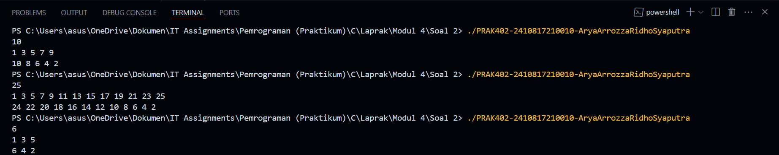

Gambar 3. Screenshot Output Soal 2 Bahasa C

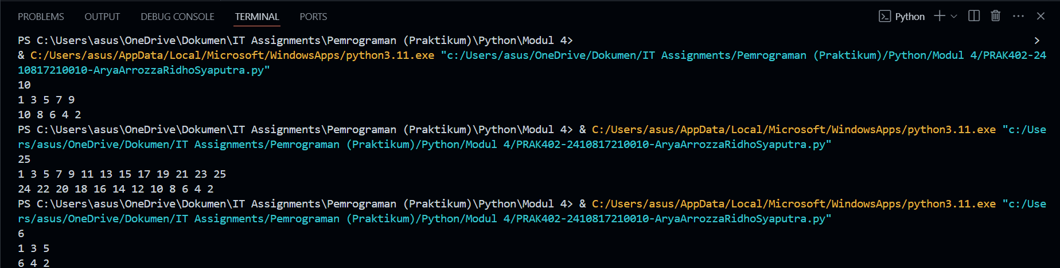

Gambar 4. Screenshot Output Soal 2 Bahasa Python

### C. Pembahasan

* Bahasa C

Pada baris [1], #include berfungsi untuk mengimport file header berupa <stdio.h> yaitu Standard input output.

Pada baris [3], int main()mendefinisikan fungsi main() dengan tipe data integer (int) dan memulai eksekusi program.

Pada baris [4] dan baris [26], {} digunakan untuk memulai dan mengakhiri suatu block kode pada fungsi main.

Pada baris [5], int num; digunakan untuk menentukan tipe data dari variabel num sebagai integer. Simbol ;menandakan berakhirnya satu baris kode.

Pada baris [7], scanf() berfungsi untuk membaca/menginput suatu karakter yang terdapat di dalam kurung ("%d") yaitu tipe data integer dengan &num berfungsi menyimpan nilai dari input kepada variabel num. Simbol ;menandakan berakhirnya satu baris kode.

Pada baris [9] hingga baris [11], for (int i = 1; i <= num; i += 2) merupakan fungsi loop yang berfungsi untuk melakukan pengulangan operasi/loop sesuai dengan perintah yang diisi di dalam kurung. Fungsi ini mendeklarasikan variabel i sebagai integer dengan nilai 1, kemudian memberikan kondisi berupa i kurang dari sama dengan variabel num, dan increment i += 2 yang menjumlahkan variabel i dengan nilai 2 hingga nilai i mencapai kondisi. {} digunakan untuk memulai dan mengakhiri suatu block kode pada fungsi for. Selama nilai variabel i tidak memenuhi kondisi, fungsi for akan terus menjalankan fungsi – fungsi yang terdapat pada block fungsi for. printf("%d ", i); berfungsi untuk mencetak karakter yang terdapat didalam kurung dengan %d merupakan format specifier yang berfungsi untuk mencetak i dalam bentuk integer. Simbol ; menandakan berakhirnya satu baris kode.

Pada baris [13], printf("\n"); berfungsi untuk mencetak karakter newline. Simbol ; menandakan berakhirnya satu baris kode.

Pada baris [15] hingga baris [23], for (int i = num; i >= 2; i -= 2) merupakan fungsi loop yang berfungsi untuk melakukan pengulangan operasi/loop sesuai dengan perintah yang diisi di dalam kurung. Fungsi ini mendeklarasikan variabel i sebagai integer dengan nilai variabel num, kemudian memberikan kondisi berupa i lebih dari sama dengan 2, dan increment i -= 2 yang mengurangi variabel i dengan nilai 2 hingga nilai i mencapai kondisi. {} digunakan untuk memulai dan mengakhiri suatu block kode pada fungsi for. Selama nilai variabel i tidak memenuhi kondisi, fungsi for akan terus menjalankan fungsi – fungsi yang terdapat pada block fungsi for. if (i % 2 != 0) berfungsi untuk melakukan pengecekan pada variabel nilai. Jika variabel i memiliki nilai modulus tidak sama dengan 0, maka program lanjut kepada fungsi – fungsi yang terdapat pada block fungsi if. i--; berfungsi untuk mengurangi variabel i dengan 1. printf("%d ", i); berfungsi untuk mencetak karakter yang terdapat didalam kurung dengan %d merupakan format specifier yang berfungsi untuk mencetak i dalam bentuk integer. Simbol ; menandakan berakhirnya satu baris kode. {} digunakan untuk memulai dan mengakhiri suatu block kode pada fungsi if. else berfungsi untuk menjalankan instruksi jika fungsi if tidak terpenuhi. Maka program lanjut kepada fungsi – fungsi yang terdapat pada block fungsi else. printf("%d ", i); berfungsi untuk mencetak karakter yang terdapat didalam kurung dengan %d merupakan format specifier yang berfungsi untuk mencetak i dalam bentuk integer. Simbol ; menandakan berakhirnya satu baris kode. {} digunakan untuk memulai dan mengakhiri suatu block kode pada fungsi else.

Pada baris [25], return 0 dalam fungsi int main() mengembalikan nilai 0 dengan tipe data int pada fungsi main() dan menandakan bahwa program telah selesai dijalankan. Simbol ; menandakan berakhirnya satu baris kode.

* Bahasa Python

Pada baris [1], input() berfungsi untuk membaca/menginput suatu karakter yang terdapat di dalam kurung dengan int yang menentukan tipe data variabel num sebagai integer kemudian menyimpan nilai dari input kepada variabel num.

Pada baris [3] dan baris [4], for i in range(1, num + 1, 2): merupakan fungsi loop yang berfungsi untuk melakukan pengulangan operasi/loop sesuai dengan perintah yang diisi di dalam kurung. Variabel i akan memulai iterasi dari nilai 1 hingga nilai kurang dari num + 1 dengan menambahkan variabel i dengan nilai 2 dan menjalankan program yang terdapat pada fungsi for yang didefinisikan dengan :. print(i, end=" ") berfungsi untuk mencetak karakter yang terdapat didalam kurung berupa variabel i dan end=" " berfungsi untuk mengganti newline pada fungsi print di bahasa Python dengan whitespace.

Pada baris [5], print() berfungsi untuk mencetak karakter yang terdapat didalam kurung berupa newline

Pada baris [7] hingga baris [10], for i in range(num, 1, -2): merupakan fungsi loop yang berfungsi untuk melakukan pengulangan operasi/loop sesuai dengan perintah yang diisi di dalam kurung. Variabel i akan memulai iterasi dari nilai variabel num hingga 1 dengan menambahkan variabel i dengan nilai -2 dan menjalankan program yang terdapat pada fungsi for yang didefinisikan dengan :. if i % 2 != 0: berfungsi untuk melakukan pengecekan pada variabel i. Jika variabel i memiliki nilai modulus tidak sama dengan 0, maka program lanjut kepada fungsi – fungsi yang terdapat pada fungsi if. i -= 1 berfungsi untuk mengurangi nilai variabel i dengan 1. print(i, end=" ") berfungsi untuk mencetak karakter yang terdapat didalam kurung berupa variabel i dan end=" " berfungsi untuk mengganti newline pada fungsi print di bahasa Python dengan whitespace.

## SOAL 3

Pak Samson adalah seorang pengusaha sekaligus programmer ternama di Kota Xam. Pak Samson kesulitan membagi waktu antara membuat program dan mengurus usahanya, lalu Pak Samson menyuruh anda membuat program yang diminta oleh clientnya, permintaannya sebagai berikut : Buatlah program angka yang bersilangan, dan input terdiri dari angka pertama dan angka kedua, setiap angka yang bersilangan dibatasi dengan simbol - . jika angka pertama lebih besar dari angka kedua maka program akan menampilkan dari terkecil ke terbesar dari batasan angka kedua. jika angka kedua lebih besar dari angka pertama maka program akan menampilkan dari terbesar ke terkecil dari batasan angka kedua.

Untuk lebih jelasnya lihat tabel input output berikut :

|  |  |
| --- | --- |
| **Input** | **Output** |
| 3 7 | 3 7 - 4 6 - 5 5 - 6 4 - 7 3 |
| 7 3 | 7 3 - 6 4 - 5 5 - 4 6 - 3 7 |
| 95 100 | 95 100 - 96 99 - 97 98 - 98 97 - 99 96 - 100 95 |
| 23 17 | 23 17 - 22 18 - 21 19 - 20 20 - 19 21 - 18 22 - 17 23 |

Simpan dengan nama file: **PRAK403-NIM-Nama.py** dan **PRAK403-NIM-Nama.c**

### A. Source Code

Tabel 5. Source Code C Soal 3

|  |  |
| --- | --- |
| 1  2  3  4  5  6  7  8  9  10  11  12  13  14  15  16  17  18  19  20  21  22  23  24  25  26 | #include <stdio.h>  int main ()  {      int a, b;      scanf("%d %d", &a, &b);      for (int i = a, j = b; i <= b && j >= a; i++, j--) {          printf("%d %d", i, j);          if (i < b || j > a) {              printf(" - ");          }      }      for (int i = a, j = b; i >= b && j <= a; i--, j++) {          printf("%d %d", i, j);          if (i > b || j < a) {              printf(" - ");          }      }        return 0;  } |

Tabel 6. Source Code Python Soal 3

|  |  |
| --- | --- |
| 1  2  3  4  5  6  7  8  9  10  11  12  13  14  15  16  17  18  19  20  21  22 | a, b = map(int,input().split())  i = a  j = b  if i < j:      while i <= b and j >= a:          print(i, j, end=" ")          if i < b or j > a:              print("-", end=" ")          i +=1          j -=1    elif i > j:      while i >= b and j <= a:          print(i, j, end=" ")          if i > b or j < a:              print("-", end=" ")          i -=1          j +=1 |

### B. Output Program

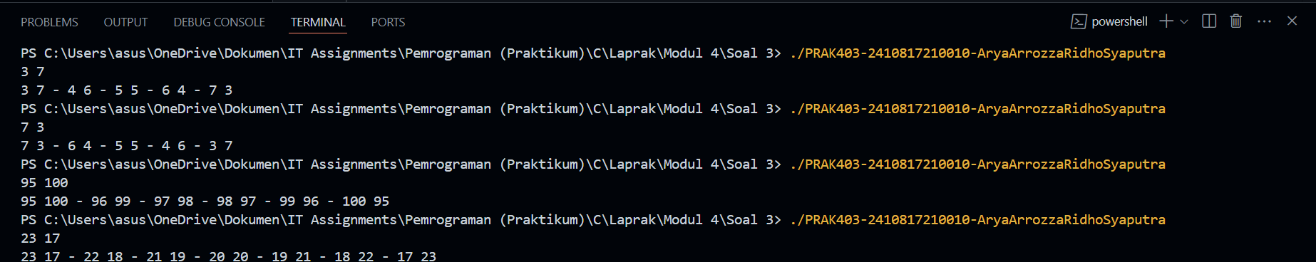

Gambar 5. Screenshot Output Soal 3 Bahasa C

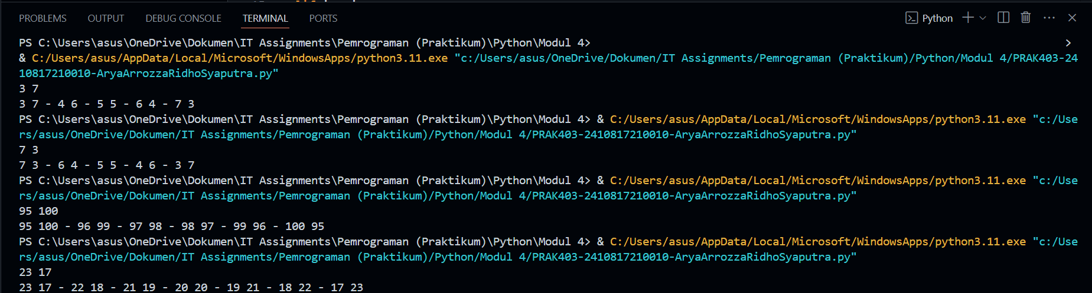

Gambar 6. Screenshot Output Soal 3 Bahasa Python

### C. Pembahasan

* Bahasa C

Pada baris [1], #include berfungsi untuk mengimport file header berupa <stdio.h> yaitu Standard input output.

Pada baris [3], int main()mendefinisikan fungsi main() dengan tipe data integer (int) dan memulai eksekusi program.

Pada baris [4] dan baris [26], {} digunakan untuk memulai dan mengakhiri suatu block kode pada fungsi main.

Pada baris [5], int a, b; digunakan untuk menentukan tipe data dari variabel a dan b sebagai integer. Simbol ;menandakan berakhirnya satu baris kode.

Pada baris [7],: scanf() berfungsi untuk membaca/menginput suatu karakter yang terdapat di dalam kurung ("%d %d") yaitu tipe data integer dengan &a dan &b berfungsi menyimpan nilai dari input kepada variabel a dan b. Simbol ;menandakan berakhirnya satu baris kode.

Pada baris [9] hingga baris [15], for (int i = a, j = b; i <= b && j >= a; i++, j--) merupakan fungsi loop yang berfungsi untuk melakukan pengulangan operasi/loop sesuai dengan perintah yang diisi di dalam kurung. Fungsi ini mendeklarasikan variabel i sebagai integer dengan nilai variabel a dan mendeklarasikan variabel j sebagai integer dengan nilai variabel b, kemudian memberikan kondisi berupa i kurang dari sama dengan variabel b dan j lebih dari sama dengan variabel a, dan increment i++ dan j-- yang menjumlahkan variabel i dengan nilai 1 hingga nilai i mencapai kondisi dan mengurangi variabel j dengan nilai 1 hingga nilai i mencapai kondisi. {} digunakan untuk memulai dan mengakhiri suatu block kode pada fungsi for. Selama nilai variabel i dan j tidak memenuhi kondisi, fungsi for akan terus menjalankan fungsi – fungsi yang terdapat pada block fungsi for. printf("%d %d", i, j); berfungsi untuk mencetak karakter yang terdapat didalam kurung dengan %d merupakan format specifier yang berfungsi untuk mencetak i dan j dalam bentuk integer. Simbol ; menandakan berakhirnya satu baris kode. if (i < b || j > a) berfungsi untuk melakukan pengecekan pada variabel i. Jika variabel i kurang dari b atau variabel j kurang dari a, maka program lanjut kepada fungsi – fungsi yang terdapat pada block fungsi if. printf(" - "); berfungsi untuk mencetak karakter yang terdapat didalam kurung. Simbol ; menandakan berakhirnya satu baris kode. {} digunakan untuk memulai dan mengakhiri suatu block kode pada fungsi if.

Pada baris [17] hingga baris [23], for (int i = a, j = b; i >= b && j <= a; i--, j++) merupakan fungsi loop yang berfungsi untuk melakukan pengulangan operasi/loop sesuai dengan perintah yang diisi di dalam kurung. Fungsi ini mendeklarasikan variabel i sebagai integer dengan nilai variabel a dan mendeklarasikan variabel j sebagai integer dengan nilai variabel b, kemudian memberikan kondisi berupa i lebih dari sama dengan variabel b dan j kurang dari sama dengan variabel a, dan increment i-- dan j++ yang mengurangi variabel i dengan nilai 1 hingga nilai i mencapai kondisi dan menambah variabel j dengan nilai 1 hingga nilai i mencapai kondisi. {} digunakan untuk memulai dan mengakhiri suatu block kode pada fungsi for. Selama nilai variabel i dan j tidak memenuhi kondisi, fungsi for akan terus menjalankan fungsi – fungsi yang terdapat pada block fungsi for. printf("%d %d", i, j); berfungsi untuk mencetak karakter yang terdapat didalam kurung dengan %d merupakan format specifier yang berfungsi untuk mencetak i dan j dalam bentuk integer. Simbol ; menandakan berakhirnya satu baris kode. if (i < b || j > a) berfungsi untuk melakukan pengecekan pada variabel i. Jika variabel i kurang dari b atau variabel j kurang dari a, maka program lanjut kepada fungsi – fungsi yang terdapat pada block fungsi if. printf(" - "); berfungsi untuk mencetak karakter yang terdapat didalam kurung. Simbol ; menandakan berakhirnya satu baris kode. {} digunakan untuk memulai dan mengakhiri suatu block kode pada fungsi if.

Pada baris [25], return 0 dalam fungsi int main() mengembalikan nilai 0 dengan tipe data int pada fungsi main() dan menandakan bahwa program telah selesai dijalankan. Simbol ; menandakan berakhirnya satu baris kode.

* Bahasa Python

Pada baris [1], input() berfungsi untuk membaca/menginput suatu karakter yang terdapat di dalam kurung dengan int yang menentukan tipe data variabel a dan b sebagai integer kemudian menyimpan nilai dari input kepada variabel a dan b. split() berfungsi untuk agar fungsi input dapat menerima dua argumen dengan whitespace sebagai separator. map() berfungsi agar kedua variabel a dan b dapat didefinisikan sebagai integer.

Pada baris [3] dan baris [4], i = a berfungsi untuk menyimpan nilai variabel a ke dalam variabel i. j = b berfungsi untuk menyimpan nilai variabel j ke dalam variabel b.

Pada baris [6] hingga baris [13], if i < j: berfungsi untuk melakukan pengecekan pada variabel i. Jika variabel i memiliki nilai kurang dari j, maka program lanjut kepada fungsi – fungsi yang terdapat pada fungsi if. while i <= b and j >= a: merupakan fungsi loop yang berfungsi untuk melakukan pengulangan operasi/loop sesuai dengan perintah pada fungsi while. Fungsi while akan memulai iterasi jika nilai variabel i kurang dari sama dengan b dan variabel j lebih dari sama dengan a dan menjalankan program yang terdapat pada fungsi while yang didefinisikan dengan :. print(i, j, end=" ") berfungsi untuk mencetak karakter yang terdapat didalam kurung berupa variabel i dan variabel i. end=" " berfungsi untuk mengganti newline pada fungsi print di bahasa Python dengan whitespace. i += 1 berfungsi untuk menjumlahkan nilai variabel i dengan 1. j -= 1 berfungsi untuk mengurangi nilai variabel j dengan 1.

Pada baris [10] dan baris [11],: if i < b or j > a: berfungsi untuk melakukan pengecekan pada variabel i dan j. Jika variabel i memiliki nilai kurang dari b atau variabel j memiliki nilai lebih dari a, maka program lanjut kepada fungsi – fungsi yang terdapat pada fungsi if. print("-", end=" ") berfungsi untuk mencetak karakter yang terdapat didalam kurung dan end=" " berfungsi untuk mengganti newline pada fungsi print di bahasa Python dengan whitespace.

Pada baris [15] hingga baris [12], elif i > j: berfungsi untuk melakukan pengecekan pada variabel i jika fungsi if tidak terpenuhi. Jika variabel i memiliki nilai kurang dari j, maka program lanjut kepada fungsi – fungsi yang terdapat pada fungsi if. while i >= b and j <= a: merupakan fungsi loop yang berfungsi untuk melakukan pengulangan operasi/loop sesuai dengan perintah pada fungsi while. Fungsi while akan memulai iterasi jika nilai variabel i lebih dari sama dengan b dan variabel j kurang dari sama dengan a dan menjalankan program yang terdapat pada fungsi while yang didefinisikan dengan :. print(i, j, end=" ") berfungsi untuk mencetak karakter yang terdapat didalam kurung berupa variabel i dan variabel i. end=" " berfungsi untuk mengganti newline pada fungsi print di bahasa Python dengan whitespace. i -= 1 berfungsi untuk mengurangi nilai variabel i dengan 1. j += 1 berfungsi untuk menjumlahkan nilai variabel j dengan 1.

Pada baris [19] dan baris [20], if i > b or j < a: berfungsi untuk melakukan pengecekan pada variabel i dan j. Jika variabel i memiliki nilai lebih dari b atau variabel j memiliki nilai kurang dari a, maka program lanjut kepada fungsi – fungsi yang terdapat pada fungsi if. print("-", end=" ") berfungsi untuk mencetak karakter yang terdapat didalam kurung dan end=" " berfungsi untuk mengganti newline pada fungsi print di bahasa Python dengan whitespace.

## SOAL 4

Pa Jack mencari seorang programmer yang bisa membuatkan program kalkulator sederhana untuk dirinya, karena dia kesulitan menghitung hasil penjualannya. Buatlah sebuah kalkulator sederhana yang di minta sesuai dengan yang Pa Jack inginkan dengan output sebagai berikut:

Pilih program

* 1. Penjumlahan
  2. Pengurangan
  3. Perkalian
  4. Pembagian
  5. Exit

Pilih program:

Masukkan nilai pertama

Masukkan nilai kedua:

Hasil Pilihan antara NilaiPertama dengan NilaiKedua adalah Hasil

* Selama program belum memasukkan pilihan angka 5, maka program akan terus berjalan.
* Jika memasukkan angka 5 maka selanjutnya program selesai dan tampilkan : Terimakasih, telah menggunakan kalkulator NAMAANDA
* Jika memasukkan angka selain dari angka yang tertera mulai ulang programnya dan tampilkan : Input anda salah, silahkan coba lagi

**Note : Lebih jelasnya untuk input output lihat dari link:** <https://bit.ly/PenjelasanSoalNo4>

* **yang** **bertanda merah diganti dengan yang sesuai dengan inputan, misal:**

**Masukkan Pilihan : 2 , Nilai Pertama : 4 , dan Nilai Kedua : 2 . maka outputnya sebagai berikut = Hasil Pengurangan antara 4.00 dengan 2.00 adalah 2.00**

* **Ketelitian** **2 angka dibelakang koma.**

|  |  |
| --- | --- |
| **Input** | **Output** |
| Pilih program   1. Penjumlahan 2. Pengurangan 3. Perkalian 4. Pembagian 5. Exit   Masukkan Pilihan : 3 Masukkan nilai pertama : 12 Masukkan nilai kedua : 5 | Pilih program   1. Penjumlahan 2. Pengurangan 3. Perkalian 4. Pembagian 5. Exit   Masukkan Pilihan : 3 Masukkan nilai pertama :12 Masukkan nilai kedua :5  Hasil perkalian antara 12.00 dengan 5.00 adalah 60.00 |
| Pilih program   1. Penjumlahan 2. Pengurangan 3. Perkalian 4. Pembagian 5. Exit   Masukkan Pilihan : 13 | Pilih program   1. Penjumlahan 2. Pengurangan 3. Perkalian 4. Pembagian 5. Exit   Masukkan Pilihan : 13  Input anda salah, silahkan coba lagi |
| Pilih program   1. Penjumlahan 2. Pengurangan 3. Perkalian 4. Pembagian 5. Exit   Masukkan Pilihan : 5 | Pilih program   1. Penjumlahan 2. Pengurangan 3. Perkalian 4. Pembagian 5. Exit   Masukkan Pilihan : 5  Terimakasih, telah menggunakan kalkulator NAMAANDA |

Simpan dengan nama file: **PRAK404-NIM-Nama.py** dan **PRAK404-NIM-Nama.c**

### A. Source Code

Tabel 7. Source Code C Soal 4

|  |  |
| --- | --- |
| 1  2  3  4  5  6  7  8  9  10  11  12  13  14  15  16  17  18  19  20  21  22  23  24  25  26  27  28  29  30  31  32  33  34  35  36  37  38  39  40  41  42  43  44  45  46  47  48  49  50  51  52  53  54  55  56  57  58  59  60  61  62  63  64  65  66  67  68  69  70  71  72  73  74  75  76  77  78  79  80  81  82  83  84  85  86  87  88  89  90  91  92  93  94  95  96  97  98  99  10  101  102  103  104 | #include <stdio.h>  void jumlah()  {      float a, b;      printf("Masukkan nilai pertama: ");      scanf("%f", &a);      printf("Masukkan nilai kedua: ");      scanf("%f", &b);      float sum = a + b;      printf("Hasil penjumlahan antara %.2f dengan %.2f adalah %.2f\n\n", a, b, sum);  }  void kurang()  {      float a, b;      printf("Masukkan nilai pertama: ");      scanf("%f", &a);      printf("Masukkan nilai kedua: ");      scanf("%f", &b);      float difference = a - b;      printf("Hasil pengurangan antara %.2f dengan %.2f adalah %.2f\n\n", a, b, difference);  }  void kali()  {      float a, b;      printf("Masukkan nilai pertama: ");      scanf("%f", &a);      printf("Masukkan nilai kedua: ");      scanf("%f", &b);      float product = a * b;      printf("Hasil perkalian antara %.2f dengan %.2f adalah %.2f\n\n", a, b, product);  }  void bagi()  {      float a, b;      printf("Masukkan nilai pertama: ");      scanf("%f", &a);      printf("Masukkan nilai kedua: ");      scanf("%f", &b);      float quotient = a / b;      printf("Hasil pembagian antara %.2f dengan %.2f adalah %.2f\n\n", a, b, quotient);  }  void end()  {      printf("Terimakasih, telah menggunakan kalkulator Arya Arrozza Ridho Syaputra");  }  void err()  {      printf("Input anda salah, silahkan coba lagi\n\n");  }  void begin()  {      printf("Pilih Program\n");      printf("1. Penjumlahan\n");      printf("2. Pengurangan\n");      printf("3. Perkalian\n");      printf("4. Pembagian\n");      printf("5. Exit\n");      printf("Masukkan Pilihan: ");  }  int main()  {      int prog;      while (1){          begin();          scanf("%d", &prog);          switch(prog){          case 1:              jumlah();              break;          case 2:              kurang();              break;          case 3:              kali();              break;          case 4:              bagi();              break;          case 5:              end();              return 0;              break;          default:              err();              break;          }      }        return 0;  } |

Tabel 8. Source Code Python Soal 4

|  |  |
| --- | --- |
| 1  2  3  4  5  6  7  8  9  10  11  12  13  14  15  16  17  18  19  20  21  22  23  24  25  26  27  28  29  30  31  32  33  34  35  36  37  38  39  40  41  42  43  44  45  46  47  48  49  50  51  52  53  54  55  56  57  58 | def jumlah():      a = float(input("Masukkan nilai pertama: "))      b = float(input("Masukkan nilai kedua: "))      sum = a + b      print(f"Hasil penjumlahan antara {a:.2f} dengan {b:.2f} adalah {sum:.2f}\n")  def kurang():      a = float(input("Masukkan nilai pertama: "))      b = float(input("Masukkan nilai kedua: "))      difference = a - b      print(f"Hasil pengurangan antara {a:.2f} dengan {b:.2f} adalah {difference:.2f}\n")  def kali():      a = float(input("Masukkan nilai pertama: "))      b = float(input("Masukkan nilai kedua: "))      product = a * b      print(f"Hasil perkalian antara {a:.2f} dengan {b:.2f} adalah {product:.2f}\n")  def bagi():      a = float(input("Masukkan nilai pertama: "))      b = float(input("Masukkan nilai kedua: "))      quotient = a / b      print(f"Hasil pembagian antara {a:.2f} dengan {b:.2f} adalah {quotient:.2f}\n")  def end():      print("Terimakasih, telah menggunakan kalkulator Arya Arrozza Ridho Syaputra")  def err():      print("Input anda salah, silahkan coba lagi\n")  def begin():      print("Pilih Program")      print("1. Penjumlahan")      print("2. Pengurangan")      print("3. Perkalian")      print("4. Pembagian")      print("5. Exit")      return input("Masukkan Pilihan: ")  def main():      while True:          prog = begin()          if prog == "1":              jumlah()          elif prog == "2":              kurang()          elif prog == "3":              kali()          elif prog == "4":              bagi()          elif prog == "5":              end()              break          else:              err()  if __name__ == "__main__":      main() |

### B. Output Program

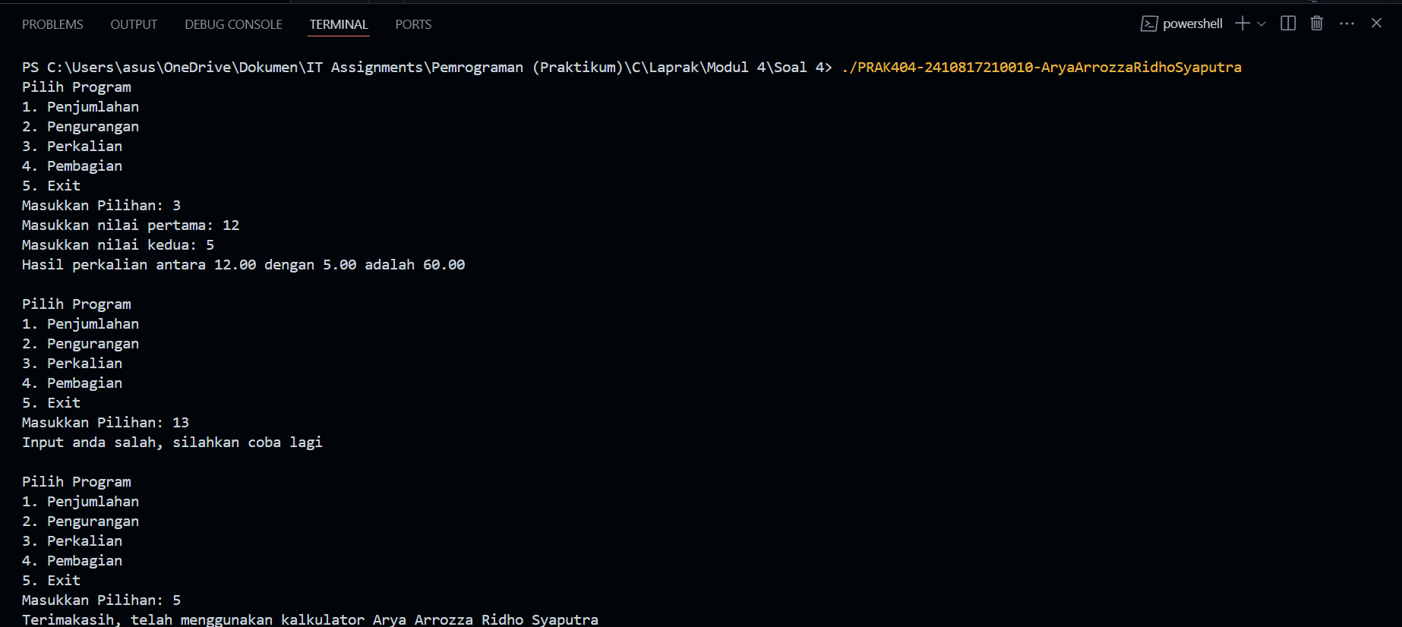

Gambar 7. Screenshot Output Soal 4 Bahasa C

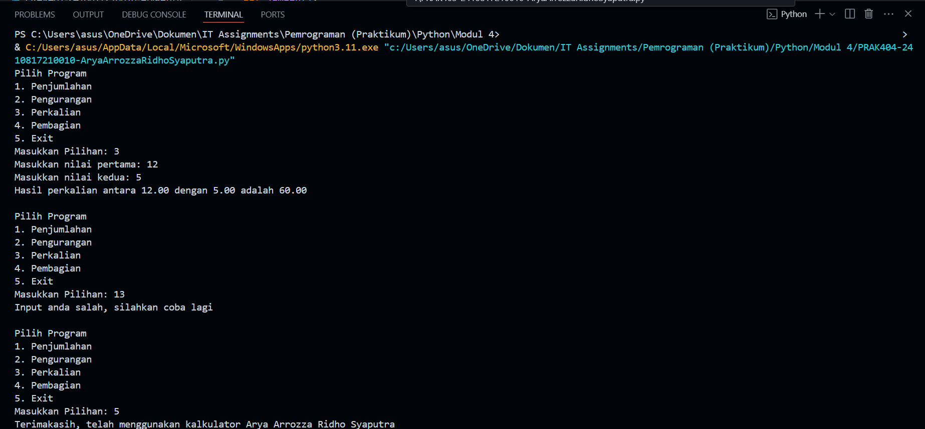

Gambar 8. Screenshot Output Soal 4 Bahasa Python

### C. Pembahasan

* Bahasa C

Pada baris [1], #include berfungsi untuk mengimport file header berupa <stdio.h> yaitu Standard input output.

Pada baris [3] hingga baris [12], terdapat fungsi void jumlah() yang mendefinisikan fungsi jumlah() dengan tipe data void dan mendefinisikan program fungsi jumlah(). Pada baris [5], terdapat pendefinisian variabel a dan b sebagai floating point, kemudian baris [6] – [7] dan baris [8] – [9] terdapat fungsi printf() yang berfungsi untuk mencetak karakter yang terdapat di dalam kurung dan scanf() yang berfungsi untuk melakukan input berupa nilai floating point dan menyimpannya ke dalam masing-masing variabel a dan b. Pada baris [10] terdapat operasi penjumlahan antara variabel a dan variabel b kemudian hasil penjumlahan disimpan ke dalam variabel sum dengan tipe data floating point. Pada baris [11], terdapat fungsi printf() yang berfungsi untuk menampilkan 2 angka yang di-input dan hasil penjumlahannya dengan ketelitian 2 angka dibelakang koma.

Pada baris [14] hingga baris [23], terdapat fungsi void kurang() yang mendefinisikan fungsi kurang() dengan tipe data void dan mendefinisikan program fungsi kurang(). Pada baris [16], terdapat pendefinisian variabel a dan b sebagai floating point, kemudian baris [17] – [18] dan baris [19] – [20] terdapat fungsi printf() yang berfungsi untuk mencetak karakter yang terdapat di dalam kurung dan scanf() yang berfungsi untuk melakukan input berupa nilai floating point dan menyimpannya ke dalam masing-masing variabel a dan b. Pada baris [21] terdapat operasi pengurangan antara variabel a dan variabel b kemudian hasil pengurangan disimpan ke dalam variabel difference dengan tipe data floating point. Pada baris [22], terdapat fungsi printf() yang berfungsi untuk menampilkan 2 angka yang di-input dan hasil pengurangannya dengan ketelitian 2 angka dibelakang koma.

Pada baris [25] hingga baris [34], terdapat fungsi void kali() yang mendefinisikan fungsi kali() dengan tipe data void dan mendefinisikan program fungsi kali(). Pada baris [27], terdapat pendefinisian variabel a dan b sebagai floating point, kemudian baris [28] – [29] dan baris [30] – [31] terdapat fungsi printf() yang berfungsi untuk mencetak karakter yang terdapat di dalam kurung dan scanf() yang berfungsi untuk melakukan input berupa nilai floating point dan menyimpannya ke dalam masing-masing variabel a dan b. Pada baris [32] terdapat operasi perkalian antara variabel a dan variabel b kemudian hasil perkalian disimpan ke dalam variabel product dengan tipe data floating point. Pada baris [33], terdapat fungsi printf() yang berfungsi untuk menampilkan 2 angka yang di-input dan hasil perkaliannya dengan ketelitian 2 angka dibelakang koma.

Pada baris [36] hingga baris [45], terdapat fungsi void bagi() yang mendefinisikan fungsi bagi() dengan tipe data void dan mendefinisikan program fungsi bagi(). Pada baris [38], terdapat pendefinisian variabel a dan b sebagai floating point, kemudian baris [39] – [40] dan baris [41] – [42] terdapat fungsi printf() yang berfungsi untuk mencetak karakter yang terdapat di dalam kurung dan scanf() yang berfungsi untuk melakukan input berupa nilai floating point dan menyimpannya ke dalam masing-masing variabel a dan b. Pada baris [43] terdapat operasi pembagian antara variabel a dan variabel b kemudian hasil pembagian disimpan ke dalam variabel quotient dengan tipe data floating point. Pada baris [44], terdapat fungsi printf() yang berfungsi untuk menampilkan 2 angka yang di-input dan hasil pembagiannya dengan ketelitian 2 angka dibelakang koma.

Pada baris [47] hingga baris [50], terdapat fungsi void end() yang mendefinisikan fungsi end() dengan tipe data void dan mendefinisikan program fungsi end(). Dalam fungsi ini terdapat fungsi printf() yang berfungsi untuk mencetak karakter di dalam kurung.

Pada baris [52] hingga baris [55], terdapat fungsi void err() yang mendefinisikan fungsi err() dengan tipe data void dan mendefinisikan program fungsi err(). Dalam fungsi ini terdapat fungsi printf() yang berfungsi untuk mencetak karakter di dalam kurung.

Pada baris [57] hingga baris [66], terdapat fungsi void begin() yang mendefinisikan fungsi begin() dengan tipe data void dan mendefinisikan program fungsi begin(). Dalam fungsi ini terdapat fungsi printf() yang berfungsi untuk mencetak karakter di dalam kurung.

Pada baris [68] hingga baris [105], terdapat fungsi int main() yang mendefinisikan fungsi main() sebagai fungsi utama dengan tipe data integer int dan memulai eksekusi program. Pada baris [70] terdapat pendefinisian tipe data variabel prog sebagi integer. Block fungsi while(1) pada baris [72] – [101] berfungsi untuk mengeksekusi infinite loop yang menjalankan fungsi-fungsi yang terdapat pada block kode while. Baris [73] memanggil fungsi begin(). Baris [74] melakukan input berupa integer dan menyimpannya ke dalam variabel prog. Block fungsi switch-case pada baris [75] – [100] melakukan pengecekan nilai variabel prog dan menjalankan fungsi sesuai dengan nilai variabel prog. Jika nilai variabel prog adalah 1, program memanggil fungsi jumlah() kemudian keluar dari fungsi switch-case. Jika nilai variabel prog adalah 2, program memanggil fungsi kurang() kemudian keluar dari fungsi switch-case. Jika nilai variabel prog adalah 3, program memanggil fungsi kali() kemudian keluar dari fungsi switch-case. Jika nilai variabel prog adalah 4, program memanggil fungsi bagi() kemudian keluar dari fungsi switch-case. Jika nilai variabel prog adalah 5, program memanggil fungsi end() dan mengembalikan nilai 0 kepada fungsi while(1) untuk menghentikan loop, kemudian keluar dari fungsi switch-case. Jika nilai variabel prog tidak terdefinisikan pada case, program memanggil fungsi err() kemudian keluar dari fungsi switch-case. return 0 berfungsi untuk mengembalikan nilai 0 pada fungsi int main() sebagai tanda bahwa program telah selesai dieksekusi.

* Bahasa Python

Pada baris [1] hingga baris [5], terdapat fungsi jumlah() yang mendefinisikan fungsi jumlah() dan mendefinisikan program fungsi jumlah(). Pada baris [2] dan [3] terdapat fungsi input() yang berfungsi untuk melakukan input berupa nilai floating point setelah mencetak karakter dan menyimpannya ke dalam masing-masing variabel a dan b. Pada baris [4] terdapat operasi penjumlahan antara variabel a dan variabel b kemudian hasil penjumlahan disimpan ke dalam variabel sum. Pada baris [5], terdapat fungsi printf() yang berfungsi untuk menampilkan 2 angka yang di-input dan hasil penjumlahannya dengan ketelitian 2 angka dibelakang koma.

Pada baris [7] hingga baris [11], terdapat fungsi kurang() yang mendefinisikan fungsi kurang() dan mendefinisikan program fungsi kurang(). Pada baris [8] dan [9] terdapat fungsi input() yang berfungsi untuk melakukan input berupa nilai floating point setelah mencetak karakter dan menyimpannya ke dalam masing-masing variabel a dan b. Pada baris [10] terdapat operasi pengurangan antara variabel a dan variabel b kemudian hasil pengurangan disimpan ke dalam variabel difference. Pada baris [11], terdapat fungsi printf() yang berfungsi untuk menampilkan 2 angka yang di-input dan hasil pengurangannya dengan ketelitian 2 angka dibelakang koma.

Pada baris [13] hingga baris [17], terdapat fungsi kali() yang mendefinisikan fungsi kali() dan mendefinisikan program fungsi kali(). Pada baris [14] dan [15] terdapat fungsi input() yang berfungsi untuk melakukan input berupa nilai floating point setelah mencetak karakter dan menyimpannya ke dalam masing-masing variabel a dan b. Pada baris [16] terdapat operasi perkalian antara variabel a dan variabel b kemudian hasil perkalian disimpan ke dalam variabel product. Pada baris [17], terdapat fungsi printf() yang berfungsi untuk menampilkan 2 angka yang di-input dan hasil pengurangannya dengan ketelitian 2 angka dibelakang koma.

Pada baris [19] hingga baris [23], terdapat fungsi bagi() yang mendefinisikan fungsi bagi() dan mendefinisikan program fungsi bagi(). Pada baris [20] dan [21] terdapat fungsi input() yang berfungsi untuk melakukan input berupa nilai floating point setelah mencetak karakter dan menyimpannya ke dalam masing-masing variabel a dan b. Pada baris [22] terdapat operasi pembagian antara variabel a dan variabel b kemudian hasil perkalian disimpan ke dalam variabel quotient. Pada baris [23], terdapat fungsi printf() yang berfungsi untuk menampilkan 2 angka yang di-input dan hasil pengurangannya dengan ketelitian 2 angka dibelakang koma.

Pada baris [25] dan baris [26], terdapat fungsi end() yang mendefinisikan fungsi end() dan mendefinisikan program fungsi end(). Dalam fungsi ini terdapat fungsi print() yang berfungsi untuk mencetak karakter di dalam kurung.

Pada baris [28] dan baris [29], terdapat fungsi err() yang mendefinisikan fungsi err() dan mendefinisikan program fungsi end(). Dalam fungsi ini terdapat fungsi print() yang berfungsi untuk mencetak karakter di dalam kurung.

Pada baris [31] hingga baris [38], terdapat fungsi begin() yang mendefinisikan fungsi begin() dan mendefinisikan program fungsi end(). Dalam fungsi ini terdapat fungsi print() yang berfungsi untuk mencetak karakter di dalam kurung. Fungsi ini mengembalikan fungsi input() setelah dieksekusi.

Pada baris [40] hingga baris [55], terdapat fungsi main() yang mendefinisikan fungsi main() sebagai fungsi utama dan memulai eksekusi program. Block fungsi while(True) pada baris [41] – [55] berfungsi untuk mengeksekusi infinite loop yang menjalankan fungsi-fungsi yang terdapat pada block kode while. Baris [42] memanggil fungsi begin() dan memasukkan hasil input ke dalam variabel prog. Baris Block fungsi if-elif-else pada baris [45] – [55] melakukan pengecekan nilai variabel prog dan menjalankan fungsi sesuai dengan nilai variabel prog. Jika nilai variabel prog adalah 1, program memanggil fungsi jumlah(). Jika nilai variabel prog adalah 2, program memanggil fungsi kurang(). Jika nilai variabel prog adalah 3, program memanggil fungsi kali(). Jika nilai variabel prog adalah 4, program memanggil fungsi bagi(). Jika nilai variabel prog adalah 5, program memanggil fungsi end() dan menghentikan loop dengan break. Jika nilai variabel prog tidak terdefinisikan, program memanggil fungsi err().

Pada baris [57] dan baris [58], if __name__ == "__main__": berfungsi untuk memanggil fungsi main() ketika program dieksekusi.

## SOAL 5

Buatlah sebuah program untuk menghitung jumlah kelipatan pada tiap baris seperti contoh kasus.

Info:

input baris pertama, banyaknya n.

input baris kedua, kelipatan

Output adalah hasil perhitungan dari masing-masing kelipatan pada tiap baris dan output baris terakhir merupakan jumlah pada masing-masih baris.

|  |  |
| --- | --- |
| **Input** | **Output** |
| 3 2 | (1 * 2) = 2  (2 * 2) + (1 * 2) = 6  (3 * 2) + (2 * 2) + (1 * 2) = 12  20 |
| 5 3 | (1 * 3) = 3  (2 * 3) + (1 * 3) = 9  (3 * 3) + (2 * 3) + (1 * 3) = 18  (4 * 3) + (3 * 3) + (2 * 3) + (1 * 3) = 30  (5 * 3) + (4 * 3) + (3 * 3) + (2 * 3) + (1 * 3) = 45  105 |
| 2 3 | (1 * 3) = 3  (2 * 3) + (1 * 3) = 9  12 |

Simpan dengan nama file: **PRAK405-NIM-Nama.py** dan **PRAK405-NIM-Nama.c**

### A. Source Code

Tabel 9. Source Code C Soal 5

|  |  |
| --- | --- |
| 1  2  3  4  5  6  7  8  9  10  11  12  13  14  15  16  17  18  19  20  21  22  23  24  25  26  27  28  29  30  31  32 | #include <stdio.h>  int main ()  {      int num, mul, total = 0;      scanf("%d %d", &num, &mul);      for (int i = 1; i <= num; i++) {          int sum = 0;          printf("(");          for (int j = 1; j <= i; j++) {              printf("%d * %d", i, mul);              sum += j * mul;              if (i > j) {                  printf(") + (");              }              else if (j > i) {                  printf(") + (");              }            }          printf(") = %d\n", sum);          total += sum;      }        printf ("%d\n", total);      return 0;  } |

Tabel 10. Source Code Python Soal 5

|  |  |
| --- | --- |
| 1  2  3  4  5  6  7  8  9  10  11  12  13  14  15  16  17  18 | num, mul = map(int, input().split())  total = 0  for i in range(1, num + 1):      Snum = 0      print("(", end="")      for j in range(1, i + 1):          print(j, "*", mul, end="")          Snum += j * mul          if j < i:              print(" + ", end="")      print(") = ", Snum)      total += Snum  print(total) |

### B. Output Program

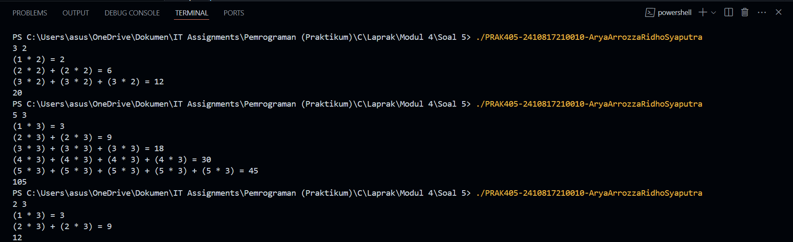

Gambar 9. Screenshot Output Soal 5 Bahasa C

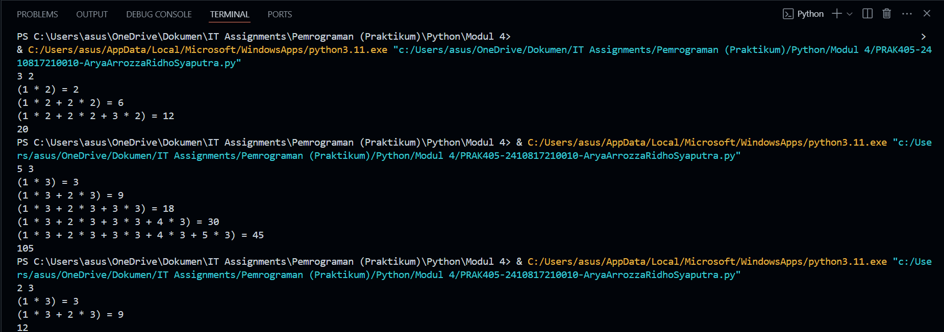

Gambar 10. Screenshot Output Soal 5 Bahasa Python

### C. Pembahasan

* Bahasa C

Pada baris [1], #include berfungsi untuk mengimport file header berupa <stdio.h> yaitu Standard input output.

Pada baris [3], int main()mendefinisikan fungsi main() dengan tipe data integer (int) dan memulai eksekusi program.

Pada baris [4] dan baris [32], {} digunakan untuk memulai dan mengakhiri suatu block kode pada fungsi main.

Pada baris [5], int num, mul, total = 0; digunakan untuk menentukan tipe data dari variabel num, mul, dan total sebagai integer dan memberikan nilai 0 kepada variabel total. Simbol ;menandakan berakhirnya satu baris kode.

Pada baris [7], scanf() berfungsi untuk membaca/menginput suatu karakter yang terdapat di dalam kurung ("%d %d") yaitu tipe data integer dengan &num dan &mul berfungsi menyimpan nilai dari input kepada variabel a dan b. Simbol ;menandakan berakhirnya satu baris kode.

Pada baris [9] hingga baris [28], for (int i = 1; i <= num; i++) merupakan fungsi loop yang berfungsi untuk melakukan pengulangan operasi/loop sesuai dengan perintah yang diisi di dalam kurung. Fungsi ini mendeklarasikan variabel i sebagai integer dengan nilai variabel 1, kemudian memberikan kondisi berupa i kurang dari sama dengan variabel num, dan increment i++ yang menjumlahkan variabel i dengan nilai 1 hingga nilai i mencapai kondisi. {} digunakan untuk memulai dan mengakhiri suatu block kode pada fungsi for. Selama nilai variabel i dan j tidak memenuhi kondisi, fungsi for akan terus menjalankan fungsi – fungsi yang terdapat pada block fungsi for. int sum = 0; digunakan untuk menentukan tipe data dari variabel sum sebagai integer dan memberikan nilai 0 kepada variabel sum. printf("("); berfungsi untuk mencetak karakter yang terdapat didalam kurung. printf(") = %d\n", sum); berfungsi untuk mencetak karakter yang terdapat didalam kurung dengan %d merupakan format specifier yang berfungsi untuk mencetak sum dalam bentuk integer. total += sum; berfungsi untuk menjumlahkan variabel total dengan variabel sum kemudian menyimpan hasil penjumlahan ke dalam variabel total. Simbol ; menandakan berakhirnya satu baris kode.

Pada baris [13] hingga baris [25], for (int j = 1; j <= i; j++) merupakan fungsi loop bersarang/nested loop yang berfungsi untuk melakukan pengulangan operasi bersarang/nested loop sesuai dengan perintah yang diisi di dalam kurung. Fungsi ini mendeklarasikan variabel j sebagai integer dengan nilai variabel 1, kemudian memberikan kondisi berupa j kurang dari sama dengan variabel i, dan increment j++ yang menjumlahkan variabel j dengan nilai 1 hingga nilai i mencapai kondisi. {} digunakan untuk memulai dan mengakhiri suatu block kode pada fungsi for. printf("%d %d", i, mul); berfungsi untuk mencetak karakter yang terdapat didalam kurung dengan %d merupakan format specifier yang berfungsi untuk mencetak i dan mul dalam bentuk integer. sum += j * mul; berfungsi untuk mengalikan variabel j dengan variabel mul kemudian menjumlahkannya dengan variabel sum kemudian menyimpan hasil operasi ke dalam variabel sum. if (i > j) berfungsi untuk melakukan pengecekan pada variabel i. Jika variabel i lebih dari j, maka program lanjut kepada fungsi – fungsi yang terdapat pada block fungsi if. printf(") – ("); berfungsi untuk mencetak karakter yang terdapat didalam kurung. Simbol ; menandakan berakhirnya satu baris kode. {} digunakan untuk memulai dan mengakhiri suatu block kode pada fungsi if. else if (j > i) berfungsi untuk melakukan pengecekan pada variabel j jika fungsi if tidak terpenuhi. Jika variabel j memiliki nilai lebih dari i, maka program lanjut kepada fungsi – fungsi yang terdapat pada block fungsi else if. printf(") + (”) berfungsi untuk mencetak karakter yang terdapat didalam kurung. Simbol ; menandakan berakhirnya satu baris kode. {} digunakan untuk memulai dan mengakhiri suatu block kode pada fungsi else if.

Pada baris [30], printf("%d\n", i); berfungsi untuk mencetak karakter yang terdapat didalam kurung dengan %d merupakan format specifier yang berfungsi untuk mencetak i dalam bentuk integer. Simbol ; menandakan berakhirnya satu baris kode.

Pada baris [31], return 0 dalam fungsi int main() mengembalikan nilai 0 dengan tipe data int pada fungsi main() dan menandakan bahwa program telah selesai dijalankan. Simbol ; menandakan berakhirnya satu baris kode.

* Bahasa Python

Pada baris [1], input() berfungsi untuk membaca/menginput suatu karakter yang terdapat di dalam kurung dengan int yang menentukan tipe data variabel num dan mul sebagai integer kemudian menyimpan nilai dari input kepada variabel num dan mul. split() berfungsi untuk agar fungsi input dapat menerima dua argumen dengan whitespace sebagai separator. map() berfungsi agar kedua variabel num dan mul dapat didefinisikan sebagai integer.

Pada baris [2], total = 0 berfungsi untuk menyimpan nilai nilai 0 ke dalam variabel total.

Pada baris [4] hingga baris [16], for i in range(1, num + 1): merupakan fungsi loop yang berfungsi untuk melakukan pengulangan operasi/loop sesuai dengan perintah yang diisi di dalam kurung. Variabel i akan memulai iterasi dari nilai 1 hingga nilai kurang dari num + 1 dengan menambahkan variabel i dengan nilai 1 dan menjalankan program yang terdapat pada fungsi for yang didefinisikan dengan :. Snum = 0 berfungsi untuk menyimpan nilai nilai 0 ke dalam variabel Snum. print("(", end="") berfungsi untuk mencetak karakter yang terdapat didalam kurung. end="" berfungsi untuk mengganti newline pada fungsi print di bahasa Python dengan karakter kosong. print (") = ", Snum) berfungsi untuk mencetak karakter yang terdapat didalam kurung dan mencetak variabel Snum. total += Snum berfungsi untuk menjumlahkan nilai variabel total dengan nilai variabel Snum.

Pada baris [8] hingga baris [13], for j in range(1, i + 1): merupakan fungsi loop bersarang/nested loop yang berfungsi untuk melakukan pengulangan operasi bersarang/nested loop sesuai dengan perintah yang diisi di dalam kurung. Variabel j akan memulai iterasi dari nilai 1 hingga nilai kurang dari i + 1 dengan menambahkan variabel j dengan nilai 1 dan menjalankan program yang terdapat pada fungsi for yang didefinisikan dengan :. print (j, "*", mul, end="") berfungsi untuk mencetak karakter yang terdapat didalam kurung dan mencetak variabel j dan variabel mul. end="" berfungsi untuk mengganti newline pada fungsi print di bahasa Python dengan karakter kosong. Snum += j * mul berfungsi untuk mengalikan variabel j dengan variabel mul terlebih dahulu kemudian menjumlahkannya dengan nilai variabel Snum. if j < i: berfungsi untuk melakukan pengecekan pada variabel j. Jika variabel j memiliki nilai kurang dari i, maka program lanjut kepada fungsi – fungsi yang terdapat pada fungsi if. print(" + ", end="") berfungsi untuk mencetak karakter yang terdapat didalam kurung dan end="" berfungsi untuk mengganti newline pada fungsi print di bahasa Python dengan karakter kosong.

Pada baris [18], print(total) berfungsi untuk mencetak karakter yang terdapat didalam kurung berupa variabel total.

# MODUL 5 FUNGSI

## SOAL 1

Pak Roza merupakan seorang guru SD Selalu Ngoding. Hari ini Pak Roza mengajarkan murid-muridnya tentang angka maksimal dengan cara memperbaiki code yang kurang. Agar lebih efektif Pak Roza menyediakan code nya terlebih dahulu. Jadi Lengkapilah code di bawah ini dan buat dalam bahasa Python nya !

Info:

#include <stdio.h>

//Buatlah Function Disini

int main() {

int a, b, c, d;

scanf("%d %d %d %d", &a, &b, &c, &d);

int hasil = MaxBilangan(a, b, c, d);

printf("%d", hasil);

return 0;

}

|  |  |
| --- | --- |
| **Input** | **Output** |
| 1 3 4 2 | 4 |
| 7 5 3 9 | 9 |
| 11 23 51 49 | 51 |

Simpan dengan nama file: **PRAK501-NIM-Nama.py** dan **PRAK501-NIM-Nama.c**

### A. Source Code

Tabel 1. Source Code C Soal 1

|  |  |
| --- | --- |
| 1  2  3  4  5  6  7  8  9  10  11  12  13  14  15  16  17  18  19  20  21  22  23  24  25  26 | #include <stdio.h>  int MaxBilangan(int a, int b, int c, int d) {      if (a >= b && a >= c && a >= d) {          return a;      }      else if (b >= a && b >= c & b >= d) {          return b;      }      else if (c >= b && c >= a && c >= d) {          return c;      }      else if (d >= b && d >= c && d >= a) {          return d;      }  }  int main() {      int a, b, c, d;      scanf("%d %d %d %d", &a, &b, &c, &d);      int hasil = MaxBilangan(a, b, c, d);      printf("%d", hasil);      return 0;  } |

Tabel 2. Source Code Python Soal 1

|  |  |
| --- | --- |
| 1  2  3  4  5  6  7  8  9  10  11  12  13  14  15  16  17  18 | def MaxBilangan(a, b, c, d):      if a >= b and a >= c and a >= d:          return a      elif b >= a and b >= c and b >= d:          return b      elif c >= b and c >= a and c >= d:          return c      elif d >= b and d >= c and d >= a:          return d    def main():      a, b, c, d = map(int,input().split())      hasil = MaxBilangan(a, b, c, d)      print(hasil)  if __name__ == "__main__":      main() |

### B. Output Program

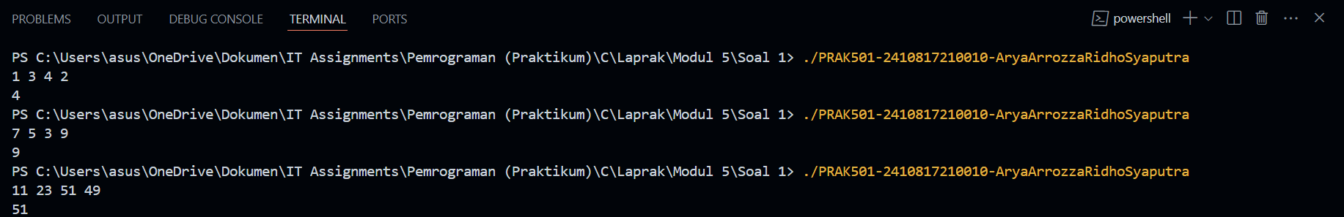

Gambar 1. Screenshot Output Soal 1 Bahasa C

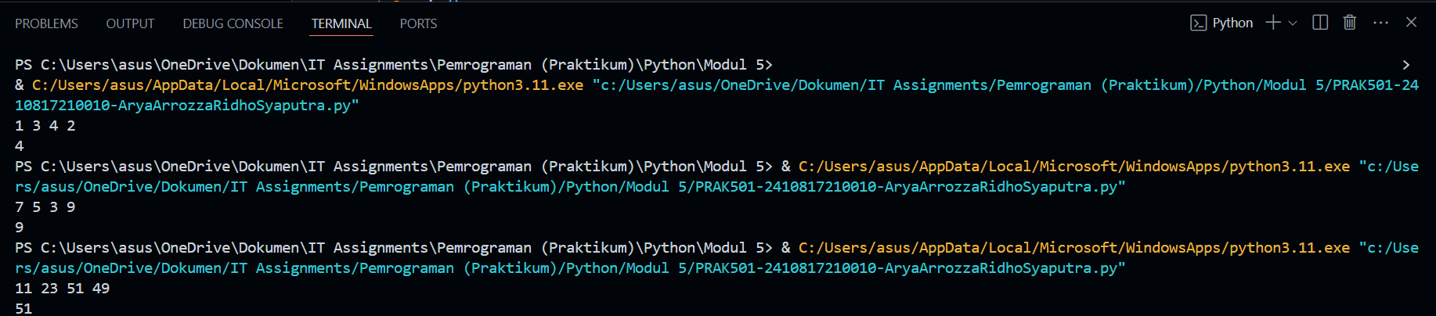

Gambar 2. Screenshot Output Soal 1 Bahasa Python

### C. Pembahasan

* Bahasa C

Pada baris [1], #include berfungsi untuk mengimport file header berupa <stdio.h> yaitu Standard input output.

Pada baris [3] hingga baris [16], terdapat int MaxBilangan(int a, int b, int c, int d) yang mendefinisikan fungsi MaxBilangan() dengan tipe data int dan mendefinisikan program fungsi MaxBilangan() pada block kode fungsi MaxBilangan() dan mendeklarasikan variabel a, b, c, dan d sebagai integer. Pada baris [4] hingga [6], terdapat sebuah kondisional yang membandingkan variabel a dengan b, a dengan c, dan a dengan d. Jika kondisi terpenuhi, maka fungsi akan mengembalikan nilai a. Pada baris [7] hingga [9], terdapat sebuah kondisional yang membandingkan variabel b dengan a, b dengan c, dan b dengan d. Jika kondisi pertama tidak terpenuhi, maka fungsi akan menjalankan kondisi kedua dan mengembalikan nilai b. Pada baris [10] hingga [12], terdapat sebuah kondisional yang membandingkan variabel c dengan b, c dengan a, dan c dengan d. Jika kondisi kedua tidak terpenuhi, maka fungsi akan menjalankan kondisi ketiga dan mengembalikan nilai c. Pada baris [13] hingga [15], terdapat sebuah kondisional yang membandingkan variabel d dengan b, d dengan c, dan d dengan a. Jika kondisi ketiga tidak terpenuhi, maka fungsi akan menjalankan kondisi keempat dan mengembalikan nilai d.

Pada baris [18] hingga baris [26], terdapat fungsi int main() yang mendefinisikan fungsi main() sebagai fungsi utama dengan tipe data integer int dan memulai eksekusi program. Pada baris [19] terdapat pendefinisian tipe data variabel a, b, c, dan d sebagi integer. Pada baris [20], terdapat fungsi scanf() yang berfungsi melakukan input integer dan menyimpannya ke dalam variabel a, b, c, dan d. Pada baris [22], terdapat pendefinisian tipe data variabel hasil sebagai integer dan menentukan nilainya dengan memanggil operasi fungsi MaxBilangan() pada variabel a, b, c, dan d. Pada baris [23], terdapat fungsi printf() yang berfungsi untuk menampilkan variabel hasil. return 0 pada baris [25] berfungsi untuk mengembalikan nilai 0 pada fungsi int main() sebagai tanda bahwa program telah selesai dieksekusi.

* Bahasa Python

Pada baris [1] hingga baris [9], terdapat fungsi MaxBilangan(a, b, c, d) yang mendefinisikan fungsi MaxBilangan() dan mendefinisikan program fungsi MaxBilangan() dan mendeklarasikan variabel a, b, c, dan d. Pada baris [2] dan [3] terdapat suatu kondisional if yang membandingkan jika variabel a lebih dari sama dengan variabel b, c, dan d. Jika kondisi terpenuhi, maka fungsi akan mengembalikan nilai a jika fungsi dipanggil. Pada baris [4] dan [5] terdapat suatu kondisional elif yang membandingkan jika variabel b lebih dari sama dengan variabel a, c, dan d jika kondisional if tidak terpenuhi. Jika kondisi ini terpenuhi, maka fungsi akan mengembalikan nilai b jika fungsi dipanggil. Pada baris [6] dan [7] terdapat suatu kondisional elif yang membandingkan jika variabel c lebih dari sama dengan variabel b, a, dan d jika kondisional elif pertama tidak terpenuhi. Jika kondisi ini terpenuhi, maka fungsi akan mengembalikan nilai c jika fungsi dipanggil. Pada baris [8] dan [9] terdapat suatu kondisional elif yang membandingkan jika variabel d lebih dari sama dengan variabel b, c, dan a jika kondisional elif kedua tidak terpenuhi. Jika kondisi ini terpenuhi, maka fungsi akan mengembalikan nilai d jika fungsi dipanggil.

pada baris [11] hingga baris [15], terdapat fungsi main() yang mendefinisikan fungsi main() sebagai fungsi utama dan memulai eksekusi program. Pada baris [12], input() berfungsi untuk membaca/menginput suatu karakter yang terdapat di dalam kurung dengan int yang menentukan tipe data variabel a, b, c, dan d sebagai integer kemudian menyimpan nilai dari input kepada variabel a dan b. split() berfungsi untuk agar fungsi input() dapat menerima dua argumen dengan whitespace sebagai separator. map() berfungsi agar keempat variabel a, b, c, dan d dapat didefinisikan sebagai integer. Pada baris [14] variabel hasil didefinisikan dari pemanggilan fungsi MaxBilangan() pada variabel a, b, c, dan d. Pada baris [15], fungsi print() berfungsi untuk mencetak variabel hasil.

Pada baris [17] hingga baris [18], if __name__ == "__main__": berfungsi untuk memanggil fungsi main() ketika program dieksekusi.

## SOAL 2

Jarak Pulau Samosir adalah jarak dari suatu titik menuju suatu titik lainnya pada suatu sistem koordinat Kartesius dengan menyusuri bagian vertikal dan horizontal, tanpa pernah kembali lagi. Secara sederhana, sama dengan jumlah dari selisih absis dan selisih ordinat. Dengan kata lain, jarak Pulau Samosir = |x1 - x2| + |y1 - y2|.

Pak Ranzi ingin pergi dari koordinat (x1, y1) menuju (x2, y2). Tentukan jarak Pulau Samosir yang harus ditempuh Pak Ranzi.

Format Masukan :

Sebuah baris berisi empat buah bilangan bulat x1, y1, x2, dan y2.

Format Keluaran :

Sebuah baris berisi sebuah bilangan bulat yang merupakan jarak Pulau Samosir dari kedua titik tersebut.

#include <stdio.h> #include <math.h>

int hitung(int nilai1, int nilai2){

//Lengkapi Function ini

}

int mutlak(int angka){

//Lengkapi Function ini

}

int main()

{

int a,b,c,d;

scanf("%d",&a);

scanf("%d",&c);

scanf("%d",&b);

scanf("%d",&d);

Hasil = hitung(a,b) + hitung(c,d); printf("%d",mutlak(Hasil));

return 0;

}

|  |  |
| --- | --- |
| **Input** | **Output** |
| -1 -1 1 1 | 4 |
| -5 6 -4 2 | 5 |
| 1 2 3 4 | 4 |

Simpan dengan nama file: **PRAK502-NIM-Nama.py** dan **PRAK502-NIM-Nama.c**

### A. Source Code

Tabel 3. Source Code C Soal 2

|  |  |
| --- | --- |
| 1  2  3  4  5  6  7  8  9  10  11  12  13  14  15  16  17  18  19  20  21  22  23  24  25  26  27  28  29  30 | #include <stdio.h>  #include <math.h>  int hitung(int nilai1, int nilai2){      return sqrt((nilai2 - nilai1) * (nilai2 - nilai1));  }  int mutlak(int angka){      if (angka >= 0) {          return angka;      }      else {          return -angka;      }  }  int main()  {      int a,b,c,d;      scanf("%d",&a);      scanf("%d",&c);      scanf("%d",&b);      scanf("%d",&d);      int Hasil = hitung(a,b) + hitung(c,d);      printf("%d", mutlak(Hasil));      return 0;  } |

Tabel 4. Source Code Python Soal 2

|  |  |
| --- | --- |
| 1  2  3  4  5  6  7  8  9  10  11  12  13  14  15  16  17  18 | import math as m  def hitung(nilai1, nilai2):      return m.sqrt((nilai2 - nilai1) ** 2)  def mutlak(angka):      if angka >= 0:          return angka      else:          return -angka    def main():      a, b, c, d = map(int,input().split())      Hasil = int(hitung(a, c) + hitung(b, d))      print(mutlak(Hasil))  if __name__ == "__main__":      main() |

### B. Output Program

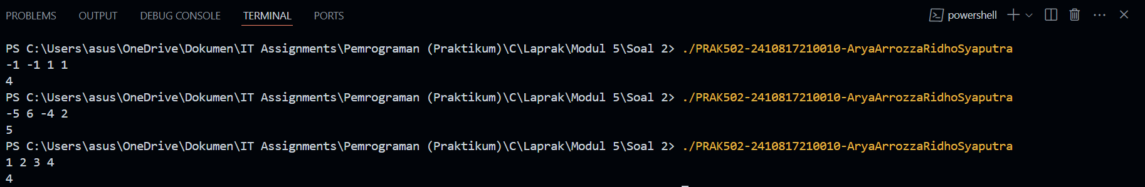

Gambar 3. Screenshot Output Soal 2 Bahasa C

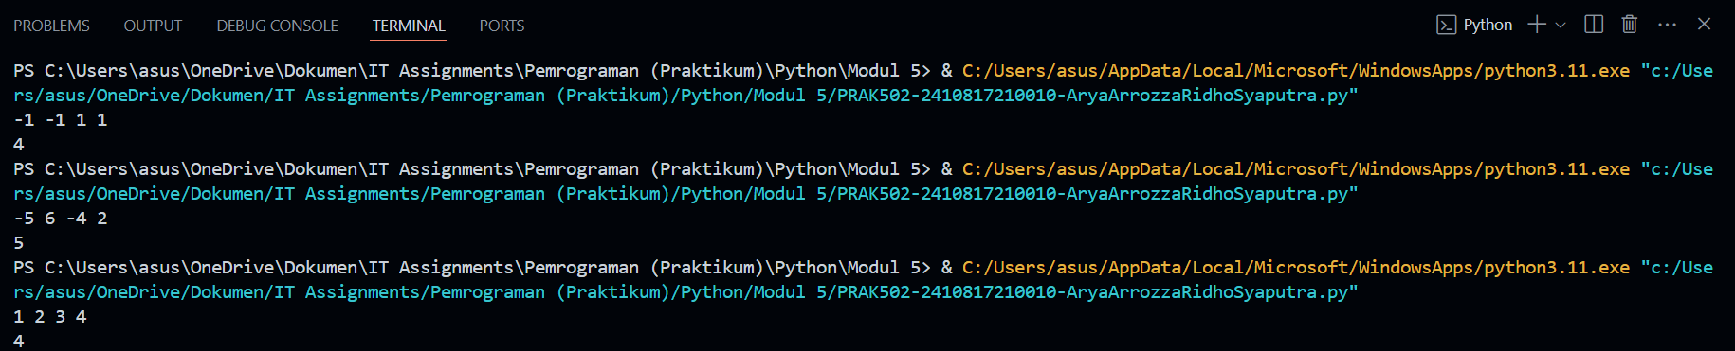

Gambar 4. Screenshot Output Soal 2 Bahasa Python

### C. Pembahasan

* Bahasa C

Pada baris [1], #include berfungsi untuk mengimport file header berupa <stdio.h> yaitu Standard input output.

Pada baris [2], #include berfungsi untuk mengimport file header berupa <math.h> yaitu library fungsi matematika.

Pada baris [4] hingga baris [6], int hitung(int nilai1, int nilai2) yang mendefinisikan fungsi hitung() dengan tipe data int dan mendefinisikan program fungsi hitung() pada block kode fungsi hitung() dan mendeklarasikan variabel nilai1 dan nilai2 sebagai integer. Pada baris [5], terdapat sebuah operasi pengurangan, perkalian, dan pengakaran kuadrat pada variabel nilai1 dan nilai2. Kemudian, hasil dari operasi tersebut dikembalikan jika fungsi dipanggil.

Pada baris [8] hingga baris [15], terdapat fungsi int mutlak(int angka) yang mendefinisikan fungsi mutlak() dengan tipe data int dan mendefinisikan program fungsi mutlak() pada block kode fungsi mutlak() dan mendeklarasikan variabel angka sebagai integer. Pada baris [9] hingga baris [11], terdapat sebuah kondisional yang membandingkan variabel angka dengan nilai 0. Jika nilai variabel angka lebih dari sama dengan 0, maka fungsi akan mengembalikan variabel angka. Jika kondisi tidak terpenuhi, maka fungsi akan menjalankan fungsi else yang terdapat pada baris [12] hingga baris [14]. Maka fungsi akan mengembalikan nilai angka yang dikalikan dengan -1.

Pada baris [17] hingga baris [30], terdapat fungsi int main() yang mendefinisikan fungsi main() sebagai fungsi utama dengan tipe data integer int dan memulai eksekusi program. Pada baris [19] terdapat pendefinisian tipe data variabel a, b, c, dan d sebagi integer. Pada baris [20] hingga baris [24], terdapat fungsi scanf() yang berfungsi melakukan input integer dan menyimpannya ke dalam variabel a, c, b, dan d. Pada baris [26], terdapat pendefinisian tipe data variabel Hasil sebagai integer dan menentukan nilainya dengan memanggil operasi fungsi hitung() pada variabel a, c, b, dan d kemudian melakukan penjumlahan. Pada baris [27], terdapat fungsi printf() yang berfungsi untuk menampilkan variabel hasil setelah memanggil fungsi mutlak(). return 0 pada baris [29] berfungsi untuk mengembalikan nilai 0 pada fungsi int main() sebagai tanda bahwa program telah selesai dieksekusi.

* Bahasa Python

Pada baris [1], import math as m berfungsi untuk mengimport library fungsi matematika yang didefinisikan dengan m.

Pada baris [3] dan baris [4], terdapat fungsi hitung(nilai1, nilai2) yang mendefinisikan fungsi hitung() dan mendefinisikan program fungsi hitung() dan mendeklarasikan variabel nilai1 dan nilai2. Pada baris [4] terdapat operasi pengurangan antara nilai variabel nilai1 dan nilai2. Kemudian hasil pengurangan dipangkatkuadratkan, kemudian diakarkuadratkan dan dikembalikan pada fungsi untuk dipanggil.

Pada baris [6] hingga baris [10], terdapat fungsi mutlak(angka) yang mendefinisikan fungsi mutlak() dan mendefinisikan program fungsi mutlak() dan mendeklarasikan variabel angka. Pada baris [7] dan [8] terdapat suatu kondisional if yang membandingkan jika variabel a lebih dari sama dengan nilai 0. Jika kondisi terpenuhi, maka fungsi akan mengembalikan nilai angka jika fungsi dipanggil. Pada baris [9] dan [10] terdapat suatu kondisional else yang dijalankan jika kondisional if tidak terpenuhi. Jika kondisi ini terpenuhi, maka fungsi akan mengembalikan nilai angka yang dikalikan dengan -1 jika fungsi dipanggil.

Pada baris [11] hingga baris [15], terdapat fungsi main() yang mendefinisikan fungsi main() sebagai fungsi utama dan memulai eksekusi program. Pada baris [12], input() berfungsi untuk membaca/menginput suatu karakter yang terdapat di dalam kurung dengan int yang menentukan tipe data variabel a, b, c, dan d sebagai integer kemudian menyimpan nilai dari input kepada variabel a dan b. split() berfungsi untuk agar fungsi input dapat menerima dua argumen dengan whitespace sebagai separator. map() berfungsi agar keempat variabel a, b, c, dan d dapat didefinisikan sebagai integer. Pada baris [14] variabel hasil didefinisikan dari hasil operasi fungsi hitung() pada variabel a dan c yang dijumlahkan dengan hasil operasi fungsi hitung() pada variabel c dan d. Pada baris [15], fungsi print() berfungsi untuk mencetak variabel hasil setelah melakukan operasi fungsi mutlak().

Pada baris [17] hingga baris [18], if __name__ == "__main__": berfungsi untuk memanggil fungsi main() ketika program dieksekusi.

## SOAL 3

Pak Roni Seorang master matematika yang sangat handal, Pak Roni menyuruh anda untuk membuatkan program menentukan nilai terbesar dan terkecil. Pak Roni memiliki Angka N buah bilangan bulat. Di antara bilangan-bilangan tersebut, tentukan bilangan terbesar dan bilangan terkecil.

**Format Masukan**

Baris pertama/awal berisi sebuah bilangan bulat N. Baris setelahnya berisi N buah bilangan bulat.

**Format Keluaran**

Sebuah baris berisi X Y, dengan X adalah bilangan terbesar dan Y adalah bilangan terkecil.

#include <stdio.h>

int maksimal(int a, int b){

// Lengkapi Function ini

}

int minimal(int a, int b){

// Lengkapi Function ini

}

int main(){

int batas = 0;

int maks = -100000;

int minim = 100000;

int bilangan;

scanf("%d", &bilangan);

while(batas < bilangan){

int nilai; scanf("%d", &nilai);

maks = maksimal(maks, nilai);

minim = minimal(minim, nilai);

batas++;

}

printf("%d %d",maks,minim);

}

|  |  |
| --- | --- |
| **Input** | **Output** |
| 5  12 34 -5 -3 19 | 34 -5 |
| 8  1 -1 1 10 10 6 8 4 | 10 -1 |
| 10  1 -2 5 7 19 21 -19 12 32 10 | 32 -19 |

Simpan dengan nama file: **PRAK503-NIM-Nama.py** dan **PRAK503-NIM-Nama.c**

### A. Source Code

Tabel 5. Source Code C Soal 3

|  |  |
| --- | --- |
| 1  2  3  4  5  6  7  8  9  10  11  12  13  14  15  16  17  18  19  20  21  22  23  24  25  26  27  28  29  30  31  32  33  34  35  36  37  38 | #include <stdio.h>  int maksimal(int a, int b){      if (a >= b) {          return a;      }      else if (b >= a) {          return b;      }  }  int minimal(int a, int b){      if (a <= b) {          return a;      }      else if (b <= a) {          return b;      }  }  int main(){      int batas = 0;      int maks = -100000;      int minim = 100000;      int bilangan;        scanf("%d", &bilangan);        while(batas < bilangan) {          int nilai; scanf("%d", &nilai);          maks = maksimal(maks, nilai);          minim = minimal(minim, nilai);          batas++;      }        printf("%d %d",maks,minim);  return 0;  } |

Tabel 6. Source Code Python Soal 3

|  |  |
| --- | --- |
| 1  2  3  4  5  6  7  8  9  10  11  12  13  14  15  16  17  18  19  20  21  22  23  24  25  26  27  28  29  30  31  32 | def maksimal(a, b):      if a >= b:          return a      elif b >= a:          return b  def minimal(a, b):      if a <= b:          return a      elif b <= a:          return b  def main():      maks = -100000      minim = 100000        bilangan = int(input())        values = list(map(int, input().split()))        if len(values) != bilangan:          print("Error: Input tidak valid")          return      for nilai in values:          maks = maksimal(maks, nilai)          minim = minimal(minim, nilai)      print(maks, minim)  if __name__ == "__main__":      main() |

### B. Output Program

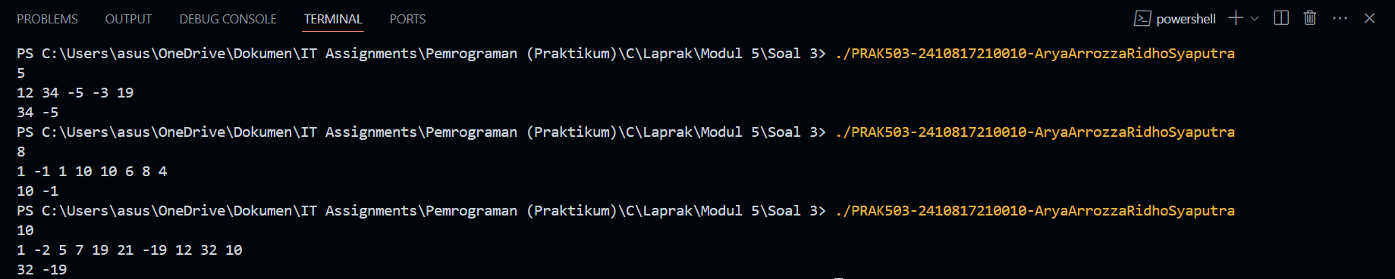

Gambar 5. Screenshot Output Soal 3 Bahasa C

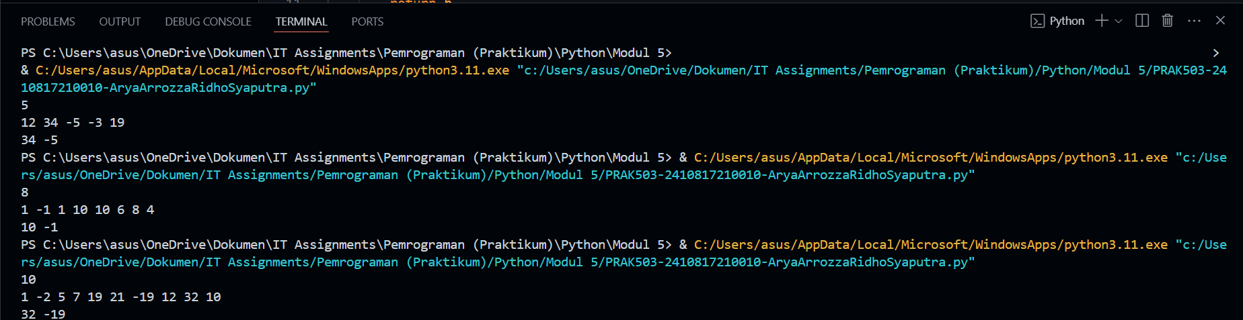

Gambar 6. Screenshot Output Soal 3 Bahasa Python

### C. Pembahasan

* Bahasa C

Pada baris [1], #include berfungsi untuk mengimport file header berupa <stdio.h> yaitu Standard input output.

Pada baris [3] hingga baris [10], terdapat fungsi int maksimal(int a, int b) yang mendefinisikan fungsi maksimal() dengan tipe data int dan mendefinisikan program fungsi maksimal() pada block kode fungsi maksimal() dan mendeklarasikan variabel a dan b sebagai integer. Pada baris [4] hingga baris [6], terdapat sebuah kondisional yang membandingkan variabel a dengan b. Jika nilai variabel a lebih dari sama dengan b, maka fungsi akan mengembalikan variabel a. Pada baris [7] hingga [9], terdapat sebuah kondisional yang membandingkan variabel b dengan a. Jika kondisi pertama tidak terpenuhi, maka fungsi akan menjalankan kondisi kedua dan mengembalikan nilai b.

Pada baris [12] hingga baris [19], terdapat int minimal(int a, int b) yang mendefinisikan fungsi maksimal() dengan tipe data int dan mendefinisikan program fungsi maksimal() pada block kode fungsi maksimal() dan mendeklarasikan variabel a dan b sebagai integer. Pada baris [13] hingga baris [15], terdapat sebuah kondisional yang membandingkan variabel a dengan b. Jika nilai variabel a kurang dari sama dengan b, maka fungsi akan mengembalikan variabel a. Pada baris [16] hingga [18], terdapat sebuah kondisional yang membandingkan variabel b dengan a. Jika kondisi pertama tidak terpenuhi, maka fungsi akan menjalankan kondisi kedua dan mengembalikan nilai b.

Pada baris [21] hingga baris [38], terdapat fungsi int main() yang mendefinisikan fungsi main() sebagai fungsi utama dengan tipe data integer int dan memulai eksekusi program. Pada baris [22] hingga baris [25] terdapat pendefinisian tipe data variabel batas, maks, minim, dan bilangan sebagi integer dan memberikan nilai 0, -100000, dan 100000 kepada masing-masing variabel batas, maks, dan min. Pada baris [27], terdapat fungsi scanf() yang berfungsi melakukan input integer dan menyimpannya ke dalam variabel bilangan. Pada baris [29] hingga baris [34], terdapat fungsi loop while yang melakukan iterasi pada block fungsi while hingga kondisi terpenuhi, yaitu jika nilai variabel batas kurang dari nilai variabel bilangan. Pada baris [30], terdapat pendefinisian variabel nilai dengan tipe data integer dan menentukan nilai variabel batas dari input dengan fungsi scanf(). Pada baris [31], terdapat pendefinisian variabel maks dengan tipe data integer dan menentukan nilai variabel maks dari operasi pada fungsi maksimal() pada variabel maks dan nilai. Pada baris [32], terdapat pendefinisian variabel minim dengan tipe data integer dan menentukan nilai variabel minim dari operasi pada fungsi minimal() pada variabel minim dan nilai. Pada baris [33], variabel batas dijumlahkan dengan 1 hingga loop berhenti. Pada baris [36], terdapat fungsi printf() yang berfungsi untuk menampilkan variabel maks dan minim. return 0 pada baris [37] berfungsi untuk mengembalikan nilai 0 pada fungsi int main() sebagai tanda bahwa program telah selesai dieksekusi.

* Bahasa Python

Pada baris [1] hingga baris [5], terdapat fungsi maksimal(a, b) yang mendefinisikan fungsi maksimal() dan mendefinisikan program fungsi maksimal() dan mendeklarasikan variabel a dan b. Pada baris [2] dan [3] terdapat suatu kondisional if yang membandingkan jika variabel a lebih dari sama dengan variabel b. Jika kondisi terpenuhi, maka fungsi akan mengembalikan nilai a jika fungsi dipanggil. Pada baris [4] dan [5] terdapat suatu kondisional elif yang membandingkan jika variabel b lebih dari sama dengan variabel a jika kondisional if tidak terpenuhi. Jika kondisi ini terpenuhi, maka fungsi akan mengembalikan nilai b jika fungsi dipanggil.

Pada baris [7] hingga baris [11], terdapat fungsi minimal(a, b) yang mendefinisikan fungsi minimal() dan mendefinisikan program fungsi minimal() dan mendeklarasikan variabel a dan b. Pada baris [7] dan [8] terdapat suatu kondisional if yang membandingkan jika variabel a kurang dari sama dengan variabel b. Jika kondisi terpenuhi, maka fungsi akan mengembalikan nilai a jika fungsi dipanggil. Pada baris [9] dan [10] terdapat suatu kondisional elif yang membandingkan jika variabel b kurang dari sama dengan variabel a jika kondisional if tidak terpenuhi. Jika kondisi ini terpenuhi, maka fungsi akan mengembalikan nilai b jika fungsi dipanggil.

Pada baris [13] hingga baris [29], terdapat fungsi main() yang mendefinisikan fungsi main() sebagai fungsi utama dan memulai eksekusi program. Pada baris [14] dan [15], terdapat pendefinisian nilai dari masing-masing variabel maks dan minim dengan masing-masing nilai -100000 dan 100000. Pada baris [17], nilai dari variabel bilangan didefinisikan dari hasil input() berupa tipe data integer. Pada baris [19], nilai dari variabel values didefinisikan dari hasil input() berupa suatu array list yang masing-masing elemen didefinisikan oleh fungsi map() dengan tipe data integer. Pada baris [21] hingga baris [22], terdapat suatu kondisional if yang membandingkan jika jumlah elemen pada variabel values tidak sama dengan variabel bilangan. Jika kondisi terpenuhi, maka fungsi akan mencetak pesan error dan menghentikan program. Pada baris [25], terdapat suatu fungsi loop for yang berfungsi untuk melakukan iterasi pada block kode fungsi loop for terhadap list variabel values dan menyimpannya ke dalam variabel nilai. Pada baris [26], nilai dari variabel maks ditentukan dari pemanggilan fungsi maksimal() terhadap variabel maks dan nilai. Pada baris [27], nilai dari variabel minim ditentukan dari pemanggilan fungsi maksimal() terhadap variabel minim dan nilai. Pada baris [29], fungsi print() berfungsi untuk mencetak variabel maks dan minim.

Pada baris [31] dan baris [32], if __name__ == "__main__": berfungsi untuk memanggil fungsi main() ketika program dieksekusi.

## SOAL 4

Pa Jack ingin menguji kecerdasan Anda. Anda akan diminta untuk membalik representasi desimal dari beberapa bilangan bulat positif, dengan mengabaikan leading zero. Sebagai contoh, 45670 jika dibalik menjadi 07654; lalu karena leading zero diabaikan, maka akan dianggap menjadi 7654.

Pak Jack akan memberikan Anda dua buah bilangan bulat positif A dan B. Anda diminta untuk membalik representasi desimal kedua bilangan tersebut. Sebut saja hasil pembalikan representasi desimal keduanya sebagai A' dan B'. Kemudian, Anda diminta untuk menjumlahkan A' dan B'. Sebut saja hasil penjumlahannya sebagai C. Terakhir, Anda diminta untuk mencetak hasil pembalikan representasi desimal dari C.

Sebuah baris berisi satu buah bilangan cacah dan batas maksimal 99. ( a >= 0 < 100 )

Sebagai contoh, A adalah 1290 dan B adalah 452. Maka, A' dan B' secara berurut adalah 921 dan 254. Hasil penjumlahan A' dan B' adalah C, yaitu 921 + 254 = 1175. Bilangan yang dicetak adalah pembalikan dari C, yaitu 5711.

#include <stdio.h>

int reverse(){

// Lengkapi Function ini

}

int main() {

int A, B;

scanf("%d %d",&A,&B); A=reverse(A);

B=reverse(B);

int C = A+B;

printf("%d",reverse(C));

}

|  |  |
| --- | --- |
| **Input** | **Output** |
| 1290 452 | 5711 |
| 5430 1120 | 655 |
| 932 114 | 56 |

Simpan dengan nama file: **PRAK504-NIM-Nama.py** dan **PRAK504-NIM-Nama.c**

### A. Source Code

Tabel 7. Source Code C Soal 4

|  |  |
| --- | --- |
| 1  2  3  4  5  6  7  8  9  10  11  12  13  14  15  16  17  18  19  20  21  22  23  24 | #include <stdio.h>  int reverse(int num){      int reversed = 0, remainder;        while (num != 0) {          remainder = num % 10;          reversed = reversed * 10 + remainder;          num /= 10;      }      return reversed;  }  int main() {      int A, B;        scanf("%d %d",&A,&B);      A = reverse(A);      B = reverse(B);        int C = A+B;      printf("%d",reverse(C));  return 0;  } |

Tabel 8. Source Code Python Soal 4

|  |  |
| --- | --- |
| 1  2  3  4  5  6  7  8  9  10  11  12  13  14  15  16  17  18  19 | def reverse(num):      reversed = 0      while num != 0:          remainder = num % 10          reversed = reversed * 10 + remainder          num //= 10      return reversed  def main():      A, B = map(int, input().split())      A = reverse(A)      B = reverse(B)        C = A + B      print(reverse(C))  if __name__ == "__main__":      main() |

### B. Output Program

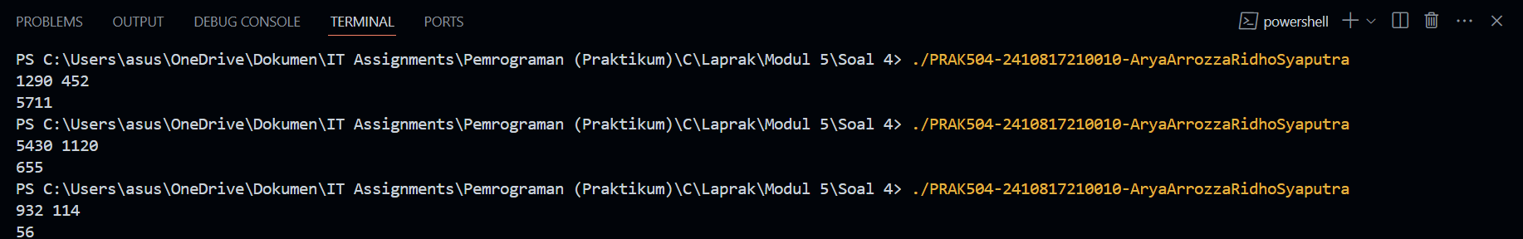

Gambar 7. Screenshot Output Soal 4 Bahasa C

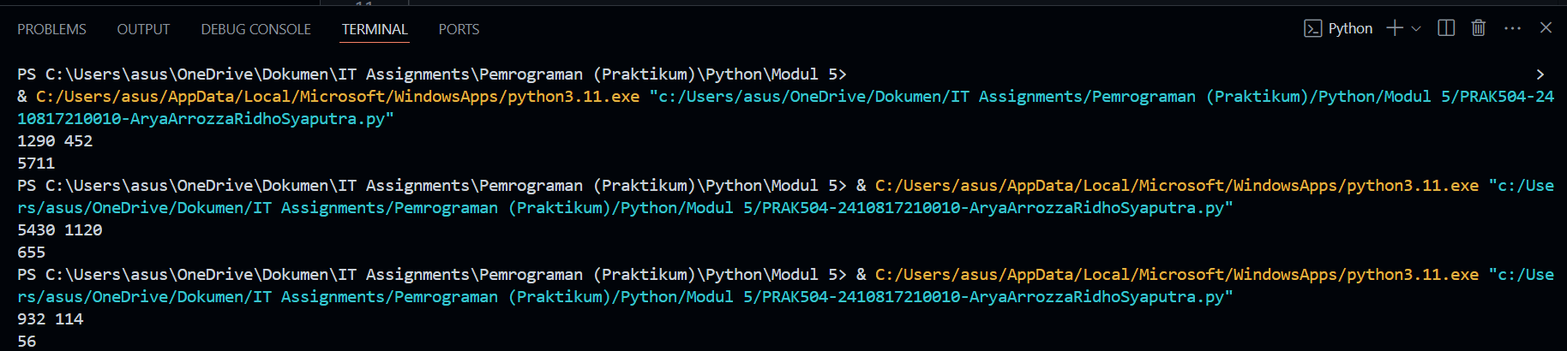

Gambar 8. Screenshot Output Soal 4 Bahasa Python

### C. Pembahasan

* Bahasa C

Pada baris [1], #include berfungsi untuk mengimport file header berupa <stdio.h> yaitu Standard input output.

Pada baris [3] hingga baris [16], terdapat fungsi int reverse(int num) yang mendefinisikan fungsi reverse() dengan tipe data int dan mendefinisikan program fungsi reverse() pada block kode fungsi reverse() dan mendeklarasikan variabel num sebagai integer. Pada baris [4], variabel reversed dan remainder dideklarasikan dengan tipe data integer dan variabel reversed diberikan nilai 0. Pada baris [6] hingga [10], terdapat fungsi loop while yang melakukan iterasi pada block fungsi while hingga kondisi terpenuhi, yaitu jika nilai variabel num tidak sama dengan 0. Pada baris [7], nilai dari variabel remainder ditentukan dari operasi modulus num dengan nilai 10. Pada baris [8], nilai dari variabel reversed ditentukan dari operasi perkalian reversed dengan nilai 10 kemudian dijumlahkan dengan variabel remainder. Pada baris [9] nilai dari variabel num diperbarui dengan operasi pembagian variabel num dengan nilai 10. Pada baris [11], nilai dari variabel reversed dikembalikan kepada fungsi.

Pada baris [14] hingga baris [23], terdapat int main() yang mendefinisikan fungsi main() sebagai fungsi utama dengan tipe data integer int dan memulai eksekusi program. Pada baris [15] terdapat pendefinisian tipe data variabel A dan B sebagi integer. Pada baris [17], terdapat fungsi scanf() yang berfungsi melakukan input integer dan menyimpannya ke dalam variabel A dan B. Pada baris [18], terdapat pendefinisian tipe data variabel A yang ditentukan dengan memanggil operasi fungsi reverse() pada variabel A. Pada baris [19], terdapat pendefinisian tipe data variabel B yang ditentukan dengan memanggil operasi fungsi reverse() pada variabel A. Pada baris [21], terdapat pendefinisian tipe data variabel C sebagai integer yang ditentukan dengan menjumlahkan variabel A dengan variabel B. Pada baris [22], terdapat fungsi printf() yang berfungsi untuk menampilkan variabel C setelah melakukan operasi fungsi reverse() pada variabel C. return 0 pada baris [23] berfungsi untuk mengembalikan nilai 0 pada fungsi int main() sebagai tanda bahwa program telah selesai dieksekusi.

* Bahasa Python

Pada baris [1] hingga baris [7], terdapat fungsi reverse(num) yang mendefinisikan fungsi reverse() dan mendefinisikan program fungsi reverse() dan mendeklarasikan variabel num. Pada baris [2], terdapat pemberian nilai pada variabel reversed yaitu 0. Pada baris [3] hingga baris [6], terdapat fungsi loop while yang melakukan iterasi pada block kode fungsi while selama nilai dari variabel num tidak sama dengan 0. Pada baris [4], nilai dari variabel remainder ditentukan dari operasi modulus pada variabel num dengan nilai 10. Pada baris [5], nilai dari variabel reversed ditentukan dari operasi perkalian pada variabel reversed dengan nilai 10 dan menjumlahkannya dengan nilai variabel remainder. Pada baris [6], nilai dari variabel num yang baru ditentukan dengan membagi variabel num dengan nilai 10. Pada baris [7], fungsi mengembalikan nilai dari variabel reversed.

Pada baris [9] hingga baris [16], terdapat fungsi main() yang mendefinisikan fungsi main() sebagai fungsi utama dan memulai eksekusi program. Pada baris [10], input() berfungsi untuk membaca/menginput suatu karakter yang terdapat di dalam kurung dengan int yang menentukan tipe data variabel A dan B sebagai integer kemudian menyimpan nilai dari input kepada variabel A dan B. split() berfungsi untuk agar fungsi input dapat menerima dua argumen dengan whitespace sebagai separator. map() berfungsi agar kedua variabel A dan B dapat didefinisikan sebagai integer. Pada baris [12] dan [13], variabel A yang baru didefinisikan dari pemanggilan fungsi reverse() pada variabel A dan variabel B yang baru didefinisikan dari pemanggilan fungsi reverse() pada variabel B. Pada baris [15], nilai dari variabel C didefinisikan dari penjumlahan variabel A dengan variabel B.Pada baris [16], fungsi print() berfungsi untuk mencetak variabel C setelah melakukan operasi fungsi reverse().

Pada baris [18] dan baris [19], if __name__ == "__main__": berfungsi untuk memanggil fungsi main() ketika program dieksekusi.

## SOAL 5

Pak Denni meminta anda untuk melengkapi function berikut supaya programnya bisa dijalankan dengan baik dan benar. Format Masukkan : yang pertama tahun lahir, yang kedua nama dan yang terakhir asal.

#include <stdio.h>

void Biodata(, , ,){

int tahun_sekarang = 2020;

// Lengkapi Function ini

}

int main() {

int tahunLahir;

char A[20], B[15];

scanf(" %d",&tahunLahir);

scanf(" %[^\n]%*c",&A);

scanf(" %[^\n]%*c",&B);

Biodata(tahunLahir, Namaku, Asal);

return 0;

}

|  |  |
| --- | --- |
| **Input** | **Output** |
| 2001  Doni Banjarmasin | Perkenalkan Nama Saya : **Doni**  Umur Saya : **19**  Saya Adalah Angkatan : **2020**  Asal Saya dari : **Banjarmasin** |
| 2003  Rina Martapura | Perkenalkan Nama Saya : **Rina**  Umur Saya : **17**  Saya Adalah Angkatan : **2020**  Asal Saya dari : **Martapura** |

Simpan dengan nama file: **PRAK505-NIM-Nama.py** dan **PRAK505-NIM-Nama.c**

### A. Source Code

Tabel 9. Source Code C Soal 5

|  |  |
| --- | --- |
| 1  2  3  4  5  6  7  8  9  10  11  12  13  14  15  16  17  18  19  20  21 | #include <stdio.h>  void Biodata(char Namaku[], char Asal[], int tahunLahir){      int tahun_sekarang = 2020;      printf("\nPerkenalkan nama saya: %s\n", Namaku);      printf("Umur Saya: %d\n", tahun_sekarang - tahunLahir);      printf("Saya Adalah Angkatan: %d\n", tahun_sekarang);      printf("Asal saya dari: %s\n", Asal);  }  int main() {      int tahunLahir;      char A[20], B[15];      scanf(" %d",&tahunLahir);      scanf(" *%*[^\n]%*c",&A);      scanf(" *%*[^\n]%*c",&B);      Biodata(A, B, tahunLahir);      return 0;  } |

Tabel 10. Source Code Python Soal 5

|  |  |
| --- | --- |
| 1  2  3  4  5  6  7  8  9  10  11  12  13  14  15  16 | def Biodata(Namaku, Asal, tahunLahir):      tahun_sekarang = 2020      print("\nPerkenalkan nama saya:", Namaku)      print("Umur Saya:", tahun_sekarang - tahunLahir)      print("Saya Adalah Angkatan:", tahun_sekarang)      print("Asal saya dari:", Asal)  def main():      tahunLahir = int(input())      Namaku = input()      Asal = input()        Biodata(Namaku, Asal, tahunLahir)  if __name__ == "__main__":      main() |

### B. Output Program

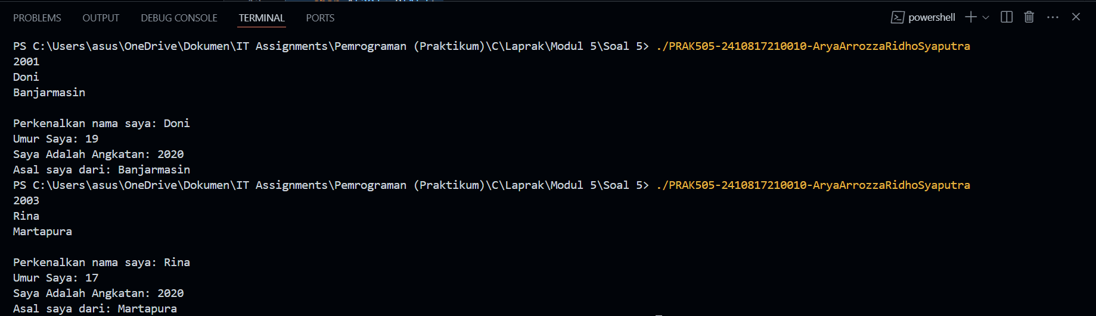

Gambar 9. Screenshot Output Soal 5 Bahasa C

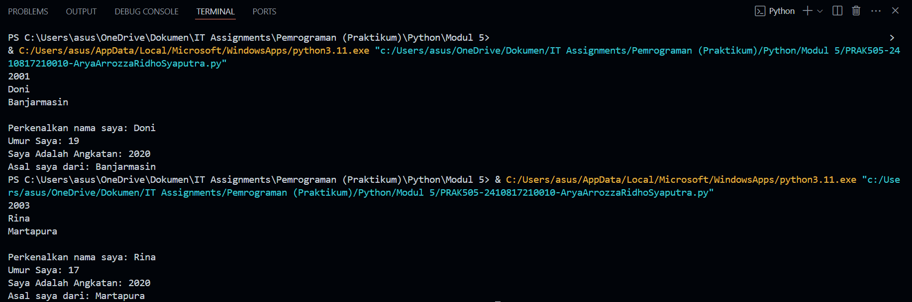

Gambar 10. Screenshot Output Soal 5 Bahasa Python

### C. Pembahasan

* Bahasa C

Pada baris [1], #include berfungsi untuk mengimport file header berupa <stdio.h> yaitu Standard input output.

Pada baris [3] hingga baris [9], terdapat fungsi void Biodata(char Namaku[], char Asal[], int tahunLahir) yang mendefinisikan fungsi Biodata() dengan tipe data void dan mendefinisikan program fungsi Biodata() pada block kode fungsi Biodata() dan mendeklarasikan variabel Namaku dan Asal sebagai char/string dan mendeklarasikan variabel tahunLahir sebagai integer. Pada baris [4], variabel tahun_sekarang dideklarasikan dengan tipe data integer dan diberikan nilai 2020. Pada baris [5] hingga baris [9], terdapat fungsi printf() yang berfungsi untuk menampilkan karakter beserta variabel Namaku, tahun_sekarang dikurangi tahunLahir, tahun_sekarang, dan Asal jika fungsi dipanggil.

Pada baris [11] hingga baris [21], terdapat fungsi int main() yang mendefinisikan fungsi main() sebagai fungsi utama dengan tipe data integer int dan memulai eksekusi program. Pada baris [12] dan [13], terdapat pendefinisian tipe data variabel tahunLahir sebagi integer dan variabel A dan B sebagi string/char dengan string array masing-masing variabel A dan B yaitu 20 dan 15. Pada baris [15] hingga baris [17], terdapat fungsi scanf() yang berfungsi melakukan input integer dan string kemudian menyimpannya ke dalam variabel tahunLahir untuk integer dan ke dalam variabel A dan B untuk string. Pada baris [18], terdapat pemanggilan operasi fungsi Biodata() pada variabel A, B, dan tahunLahir. return 0 pada baris [20] berfungsi untuk mengembalikan nilai 0 pada fungsi int main() sebagai tanda bahwa program telah selesai dieksekusi.

* Bahasa Python

Pada baris [1] hingga baris [6], terdapat fungsi Biodata(Namaku, Asal, tahunLahir) yang mendefinisikan fungsi Biodata() dan mendefinisikan program fungsi Biodata() dan mendeklarasikan variabel Namaku, Asal, dan tahunLahir. Pada baris [2], terdapat pemberian nilai pada variabel tahun_sekarang yaitu 2020. Pada baris [3] hingga baris [6], terdapat fungsi printf() yang berfungsi untuk mencetak karakter beserta variabel Namaku, tahun_sekarang dikurangi tahunLahir, tahun_sekarang, dan Asal.

Pada baris [8] hingga baris [13], terdapat main() yang mendefinisikan fungsi main() sebagai fungsi utama dan memulai eksekusi program. Pada baris [9] hingga baris [11], input() berfungsi untuk membaca/menginput suatu karakter yang terdapat di dalam kurung dengan int yang menentukan tipe data variabel tahunLahir sebagai integer kemudian menyimpan nilai dari input kepada variabel tahunLahir dan melakukan input terhadap variabel Namaku dan variabel Asal. Pada baris [16], terdapat pemanggilan fungsi Biodata() terhadap variabel Namaku, Asal, dan tahunLahir.

Pada baris [15] dan baris [16], if __name__ == "__main__": berfungsi untuk memanggil fungsi main() ketika program dieksekusi.

# MODUL 6 ARRAY

## SOAL 1

Matriks adalah kumpulan bilangan yang disusun secara baris dan kolom yang kemudian diisi dengan angka-angka pada matriks tersebut. Misalnya sebuah matriks memiliki 3 baris dan 3 kolom dengan isi yang ada di dalam matriks tersebut adalah {(34), (56), (41), (45), (36), (37), (51), (32), (46)} maka akan terbentuk matriks sebagai berikut:

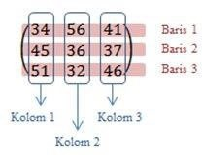

Untuk mendapatkan kekuatan *One For All* Midoriya Izuku harus membuat sebuah matriks sesuai dengan baris dan kolom yang ditetapkan beserta isi yang ada didalamnya. Buatlah sebuah program untuk membantu Midoriya Izuku membuat matriks.

Format input:

Input pada baris pertama berupa jumlah baris dan kolom.

Input pada baris kedua berupa angka yang ada di dalam matriks tersebut.

Jumlah input pada baris kedua = (baris x kolom) yang dipisahkan dengan spasi.

Format output:

Output merupakan sebuah matriks .

|  |  |
| --- | --- |
| **Input** | **Output** |
| 2 3  1 2 3 4 5 6 | 1 2 3  4 5 6 |
| 3 3  34 56 41 45 36 37 51 32 46 | 34 56 41  45 36 37  51 32 46 |
| 4 5  1 1 1 1 2 3 5 6 4 5 8 7 9 6 5 4 1 2 5 6 | 1 1 1 1 2  3 5 6 4 5  8 7 9 6 5  4 1 2 5 6 |

Simpan dengan nama file: **PRAK601-NIM-Nama.py** dan **PRAK601-NIM-Nama.c**

### A. Source Code

Tabel 1. Source Code C Soal 1

|  |  |
| --- | --- |
| 1  2  3  4  5  6  7  8  9  10  11  12  13  14  15  16  17  18  19  20  21  22  23 | #include <stdio.h>  int main() {      int m, n;      scanf("%d %d", &m, &n);      int arr[m][n];      for (int i = 0; i < m; i++) {          for (int j = 0; j < n; j++) {              scanf("%d", &arr[i][j]);          }      }      for (int i = 0; i < m; i++) {          for (int j = 0; j < n; j++) {          printf("%d ", arr[i][j]);          }          printf("\n");      }      return 0;  } |

Tabel 2. Source Code Python Soal 1

|  |  |
| --- | --- |
| 1  2  3  4 | row,column=map(int, input().split())  arr=list(map(int, input().split()))  for i in range(row):      print(*arr[i*column:(i+1)*column]) |

### B. Output Program

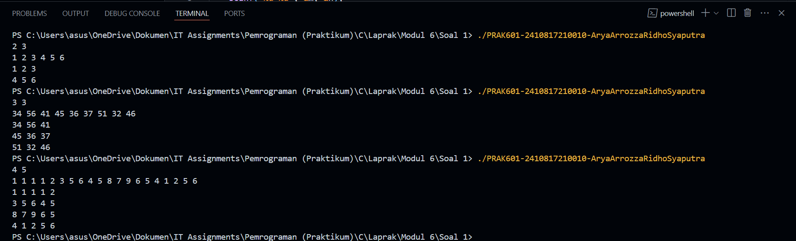

Gambar 1. Screenshot Output Soal 1 Bahasa C

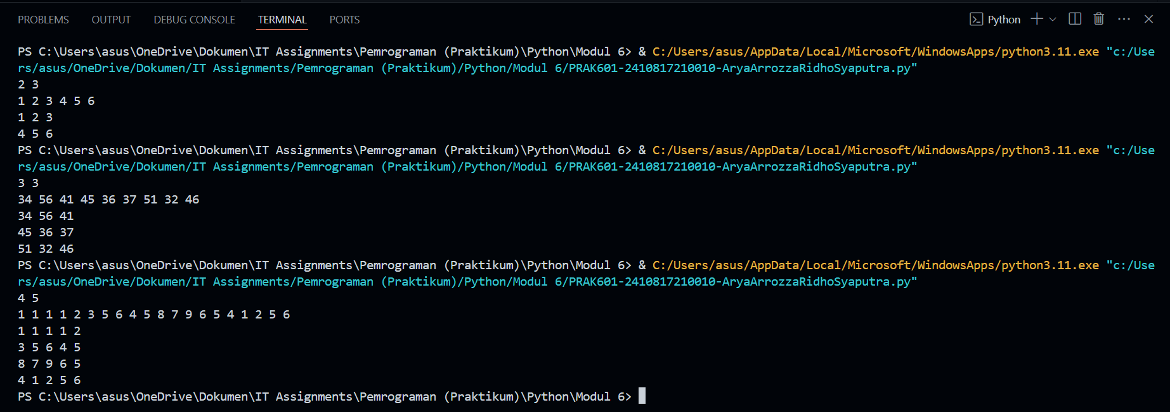

Gambar 2. Screenshot Output Soal 1 Bahasa Python

### C. Pembahasan

* Bahasa C

Pada baris [1], #include berfungsi untuk mengimport file header berupa <stdio.h> yaitu Standard input output.

Pada baris [3] hingga baris [23], terdapat fungsi int main() yang berfungsi untuk mendefinisikan fungsi main() sebagai fungsi utama dengan tipe data integer int dan memulai eksekusi program.

Pada baris [4], int m, n; berfungsi untuk melakukan pendefinisian tipe data variabel m dan n sebagai integer.

Pada baris [6], scanf()berfungsi melakukan input integer dan menyimpannya ke dalam variabel m dan n.

Pada baris [7], int arr[m][n]; berfungsi untuk melakukan pendefinisian tipe data variabel array 2 dimensi arr sebagai array integer dengan ukuran array berupa nilai variabel m dan n.

Pada baris [9] hingga baris [13] terdapat fungsi loop for yang mendefinisikan variabel i sebagai integer dan memberi nilai 0 ke dalam variabel i, melakukan pengecekan kondisi jika nilai variabel i kurang dari nilai variabel m, kemudian melakukan increment pada variabel i dan memulai iterasi. Pada baris [10] hingga baris [12] terdapat fungsi nested loop for yang mendefinisikan variabel j sebagai integer dan memberi nilai 0 ke dalam variabel j, melakukan pengecekan kondisi jika nilai variabel j kurang dari nilai variabel n, kemudian melakukan increment pada variabel j dan memulai iterasi. Pada baris [11], terdapat fungsi scanf()yang berfungsi untuk melakukan input integer dan menyimpannya sebagai elemen dari array 2 dimensi arr untuk setiap iterasi nilai variabel i dan j.

Pada baris [15] hingga baris [20] terdapat fungsi loop for yang mendefinisikan variabel i sebagai integer dan memberi nilai 0 ke dalam variabel i, melakukan pengecekan kondisi jika nilai variabel i kurang dari nilai variabel m, kemudian melakukan increment pada variabel i dan memulai iterasi. Pada baris [16] hingga baris [18] terdapat fungsi nested loop for yang mendefinisikan variabel j sebagai integer dan memberi nilai 0 ke dalam variabel j, melakukan pengecekan kondisi jika nilai variabel j kurang dari nilai variabel n, kemudian melakukan increment pada variabel j dan memulai iterasi. Pada baris [17], terdapat fungsi printf()yang berfungsi untuk mencetak integer tiap elemen dari array 2 dimensi arr untuk setiap iterasi nilai variabel i dan j dengan spasi/whitespace. Pada baris [19], terdapat fungsi printf()yang berfungsi untuk mencetak newline untuk setiap iterasi nilai variabel i.

Pada baris [22], return 0 berfungsi untuk mengembalikan nilai 0 pada fungsi int main() sebagai tanda bahwa program telah selesai dieksekusi.

* Bahasa Python

Pada baris [1], input() berfungsi untuk membaca/menginput suatu karakter yang terdapat di dalam kurung dengan int yang menentukan tipe data variabel row dan column sebagai integer kemudian menyimpan nilai dari input kepada variabel row dan column. split() berfungsi untuk agar fungsi input dapat menerima dua argumen dengan whitespace sebagai separator. map() berfungsi agar kedua variabel row dan column dapat didefinisikan sebagai integer.

Pada baris [2], input() berfungsi untuk membaca/menginput suatu karakter yang terdapat di dalam kurung dengan int yang menentukan tipe data variabel arr sebagai integer kemudian menyimpan nilai dari input kepada variabel arr. split() berfungsi untuk agar fungsi input dapat menerima dua argumen dengan whitespace sebagai separator. list() Berfungsi untuk mendefinisikan input variabel arr sebagai elemen-elemen array/list. map() berfungsi agar elemen array variabel arr dapat didefinisikan sebagai integer.

Pada baris [3] dan baris [4], for i in range(row) berfungsi untuk melakukan iterasi dari nilai i = 0 ke nilai variabel row – 1. print() berfungsi untuk mencetak tiap elemen array dengan * berfungsi untuk mencetak tanpa tanda []dan mencetak array multidimensi sesuai dengan iterasi i*column:(i+1)*column.

## SOAL 2

Zetsu putih merupakan karakter yang mampu membelah diri dengan kelipatan sesuai dengan label ruangan yang ada.

Misalnya terdapat 3 ruangan dengan rincian sebagai berikut:

Pada ruangan berlabel 1 dimasukkan 4 zetsu putih, pada ruangan berlabel 2 dimasukkan 7 zetsu putih, pada ruangan berlabel 3 dimasukkan 9 zetsu putih. Setelah beberapa saat, zetsu putih yang ada pada ruangan berlabel 1 menjadi 4×1 zetsu putih, zetsu putih yang ada pada ruangan berlabel 2 menjadi 7×2 zetsu putih, zetsu putih yang ada pada ruangan berlabel 3 menjadi 9×3 zetsu putih. Buatlah sebuah program untuk menghitung jumlah zetsu putih pada setiap ruangan.

Format input:

Baris pertama merupakan jumlah ruangan.

Baris kedua merupakan banyaknya zetsu putih yang dimasukkan pada setiap ruangan.

Format Keluaran :

Output merupakan jumlah zetsu putih setelah membelah diri pada setiap ruangan.

|  |  |
| --- | --- |
| **Input** | **Output** |
| 3  4 7 9 | 4 14 27 |
| 5  1 2 3 4 5 | 1 4 9 16 25 |
| 10  5 6 45 78 21 3 6 8 45 1 | 5 12 135 312 105 18 42 64 405 10 |

Simpan dengan nama file: **PRAK602-NIM-Nama.py** dan **PRAK602-NIM-Nama.c**

### A. Source Code

Tabel 3. Source Code C Soal 2

|  |  |
| --- | --- |
| 1  2  3  4  5  6  7  8  9  10  11  12  13  14  15  16  17  18 | #include <stdio.h>  int main() {      int m;      scanf("%d", &m);      int arr[m];      for (int i = 0; i < m; i++) {          scanf("%d", &arr[i]);      }      for (int i = 0; i < m; i++) {          printf("%d ", arr[i] * (i + 1));      }      return 0;  } |

Tabel 4. Source Code Python Soal 2

|  |  |
| --- | --- |
| 1  2  3  4 | limit=int(input())  arr=list(map(int,input().split()))  for i in range(limit):      print(arr[i]*(i+1), end=" ") |

### B. Output Program

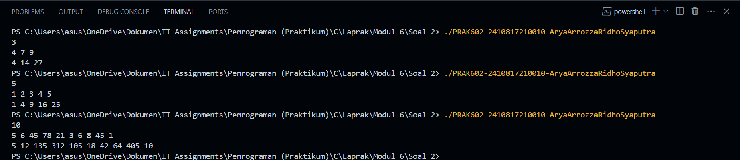

Gambar 3. Screenshot Output Soal 2 Bahasa C

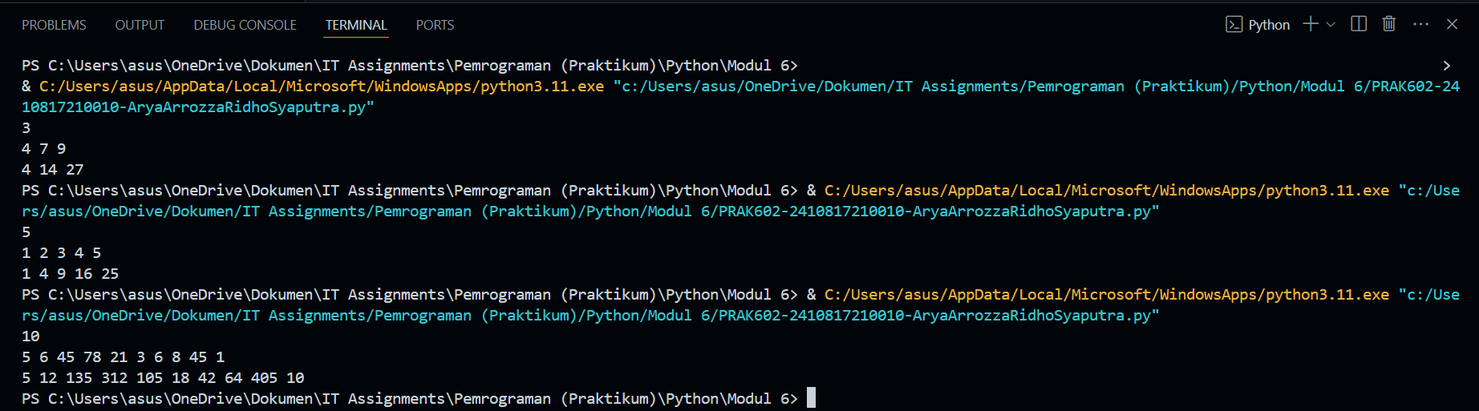

Gambar 4. Screenshot Output Soal 2 Bahasa Python

### C. Pembahasan

* Bahasa C

Pada baris [1], #include berfungsi untuk mengimport file header berupa <stdio.h> yaitu Standard input output.

Pada baris [3] hingga baris [18], terdapat fungsi int main() yang berfungsi untuk mendefinisikan fungsi main() sebagai fungsi utama dengan tipe data integer int dan memulai eksekusi program.

Pada baris [4], int m; berfungsi untuk melakukan pendefinisian tipe data variabel m sebagai integer.

Pada baris [6], scanf()berfungsi melakukan input integer dan menyimpannya ke dalam variabel m.

Pada baris [7], int arr[m]; berfungsi untuk melakukan pendefinisian tipe data variabel array 1 dimensi arr sebagai array integer dengan ukuran array berupa nilai variabel m.

Pada baris [9] hingga baris [11] terdapat fungsi loop for yang mendefinisikan variabel i sebagai integer dan memberi nilai 0 ke dalam variabel i, melakukan pengecekan kondisi jika nilai variabel i kurang dari nilai variabel m, kemudian melakukan increment pada variabel i dan memulai iterasi. Pada baris [10], terdapat fungsi scanf()yang berfungsi untuk melakukan input integer dan menyimpannya sebagai elemen dari array 1 dimensi arr untuk setiap iterasi nilai variabel i.

Pada baris [13] hingga baris [15] terdapat fungsi loop for yang mendefinisikan variabel i sebagai integer dan memberi nilai 0 ke dalam variabel i, melakukan pengecekan kondisi jika nilai variabel i kurang dari nilai variabel m, kemudian melakukan increment pada variabel i dan memulai iterasi. Pada baris [14], terdapat fungsi printf()yang berfungsi untuk mencetak integer tiap elemen dari array 1 dimensi arr untuk setiap iterasi nilai variabel i dengan spasi/whitespace dengan tiap elemen array dikalikan dengan nilai i + 1.

Pada baris [22], return 0 berfungsi untuk mengembalikan nilai 0 pada fungsi int main() sebagai tanda bahwa program telah selesai dieksekusi.

* Bahasa Python

Pada baris [1], input() berfungsi untuk membaca/menginput suatu karakter yang terdapat di dalam kurung dengan int yang menentukan tipe data variabel limit sebagai integer kemudian menyimpan nilai dari input kepada variabel limit.

Pada baris [2], input berfungsi untuk membaca/menginput suatu karakter yang terdapat di dalam kurung dengan int yang menentukan tipe data variabel arr sebagai integer kemudian menyimpan nilai dari input kepada variabel arr. split() berfungsi untuk agar fungsi input dapat menerima dua argumen dengan whitespace sebagai separator. list() Berfungsi untuk mendefinisikan input variabel arr sebagai elemen-elemen array/list. map() berfungsi agar elemen array variabel arr dapat didefinisikan sebagai integer.

Pada baris [3] dan baris [4], for i in range(limit) berfungsi untuk melakukan iterasi dari nilai i = 0 ke nilai variabel limit – 1. print() berfungsi untuk mencetak tiap elemen array yang dikalikan dengan i+1.

## SOAL 3

Ruli adalah seorang guru tik dan matematika di sebuah smp rumah bangsa. Ruli ingin membuat perkalian bilangan antara baris 1 dan baris 2.

Misal di beri angka n1=2 dan n2=2 maka inputan baris selanjutnya 2 kali untuk baris pertama dan 2 kali juga untuk baris kedua. Lalu angka untuk baris pertama 2 dan 3 selanjutnya angka untuk baris kedua 4 dan 5. Jadi perkaliannya itu baris1 kolom1 dikali baris2 kolom1 selanjutnya baris1 kolom2 dikali baris2 kolom2. Berikut rumusnya :

2

3

4

5

Jadi hasilnya itu 8 15

Format input :

bilangan n1 dan n2; jika n1 dan n2 tidak sama maka menampilkan jumlah tidak sama.

jika n1 dan n2 sama maka inputan angka sebanyak 2*n1 atau 2*n2.

Format Output :

hasil output adalah baris pertama di kali baris ke dua,

jadi liat contoh input output untuk lebih jelas

|  |  |
| --- | --- |
| **Input** | **Output** |
| 3 3  1 2 3  4 5 6 | 4 10 18 |
| 2 3 | Jumlah tidak sama |
| 5 5  1 2 3 4 5  5 4 3 2 1 | 5 8 9 8 5 |

Simpan dengan nama file: **PRAK603-NIM-Nama.py** dan **PRAK603-NIM-Nama.c**

### A. Source Code

Tabel 5. Source Code C Soal 3

|  |  |
| --- | --- |
| 1  2  3  4  5  6  7  8  9  10  11  12  13  14  15  16  17  18  19  20  21  22  23  24  25  26  27  28  29  30 | #include <stdio.h>  int main() {      int n1, n2;        scanf("%d %d", &n1, &n2);        if (n1 != n2) {          printf("Jumlah tidak sama\n");          return 0;      }        int arr1[n1];      int arr2[n2];      int product[n1];        for (int i = 0; i < n1; i++) {          scanf("%d", &arr1[i]);      }        for (int i = 0; i < n2; i++) {          scanf("%d", &arr2[i]);      }        for (int i = 0; i < n1; i++) {          printf("%d ", product[i] = arr1[i] * arr2[i]);      }        return 0;  } |

Tabel 6. Source Code Python Soal 3

|  |  |
| --- | --- |
| 1  2  3  4  5  6  7  8 | n1,n2=map(int,input().split())  if n1 != n2:      print("Jumlah tidak sama")  else :      arr1=list(map(int,input().split()))      arr2=list(map(int,input().split()))      product=[arr1[i]*arr2[i] for i in range(n1)]      print(" ".join(map(str, product))) |

### B. Output Program

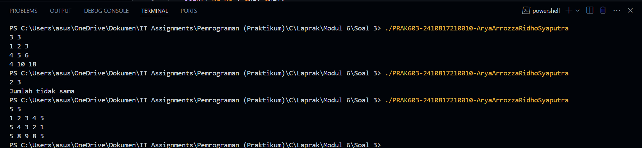

Gambar 5. Screenshot Output Soal 3 Bahasa C

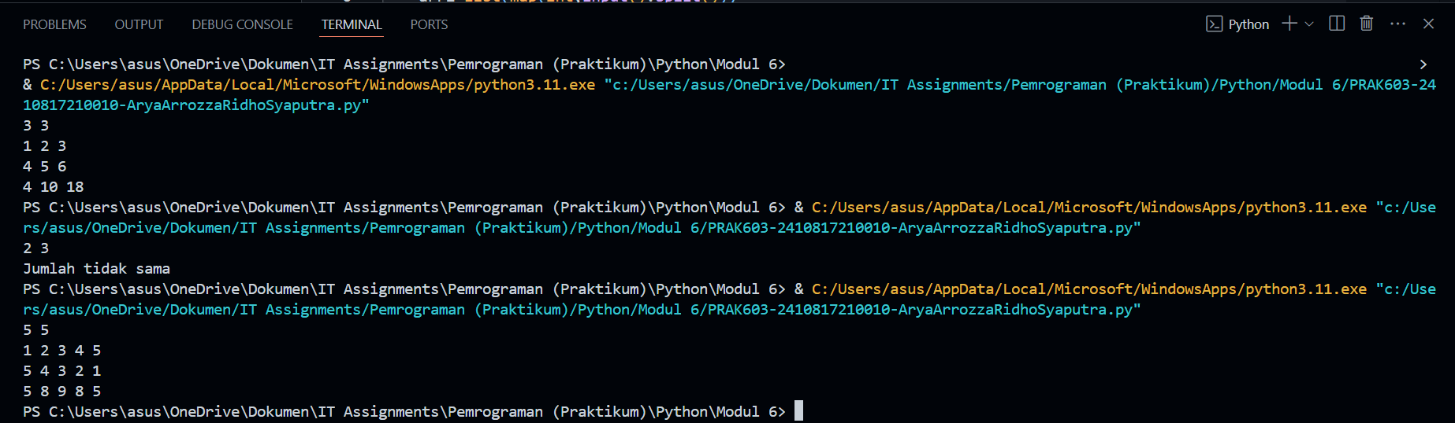

Gambar 6. Screenshot Output Soal 3 Bahasa Python

### C. Pembahasan

* Bahasa C

Pada baris [1], #include berfungsi untuk mengimport file header berupa <stdio.h> yaitu Standard input output.

Pada baris [3] hingga baris [30], terdapat fungsi int main() yang berfungsi untuk mendefinisikan fungsi main() sebagai fungsi utama dengan tipe data integer int dan memulai eksekusi program.

Pada baris [4], int n1, n2; berfungsi untuk melakukan pendefinisian tipe data variabel n1 dan n2 sebagai integer.

Pada baris [6], scanf()berfungsi melakukan input integer dan menyimpannya ke dalam variabel n1 dan n2.

Pada baris [8] hingga baris [10], if (n1 != n2) berfungsi untuk melakukan pengecekan kondisi pada nilai variabel n1 dan n2. Jika nilai variabel n1 kurang dari nilai variabel n2, maka program menjalankan block fungsi if. Pada baris [9], terdapat fungsi printf()yang berfungsi untuk mencetak karakter string didalam kurung dengan tanda petik. Pada baris [10], return 0 berfungsi untuk mengembalikan nilai 0 pada fungsi int main() untuk menghentikan program.

Pada baris [13] hingga baris [15], int arr1[n1]; int arr2[n2]; int product[n1]; berfungsi untuk melakukan pendefinisian tipe data masing-masing variabel array 1 dimensi arr1, arr2, dan product sebagai array integer dengan ukuran masing-masing array berupa nilai variabel n1, n2, dan n1.

Pada baris [17] hingga baris [19], terdapat fungsi loop for yang mendefinisikan variabel i sebagai integer dan memberi nilai 0 ke dalam variabel i, melakukan pengecekan kondisi jika nilai variabel i kurang dari nilai variabel n1, kemudian melakukan increment pada variabel i dan memulai iterasi. Pada baris [18], terdapat fungsi scanf()yang berfungsi untuk melakukan input integer dan menyimpannya sebagai elemen dari array 1 dimensi arr1 untuk setiap iterasi nilai variabel i.

Pada baris [21] hingga baris [23], terdapat fungsi loop for yang mendefinisikan variabel i sebagai integer dan memberi nilai 0 ke dalam variabel i, melakukan pengecekan kondisi jika nilai variabel i kurang dari nilai variabel n2, kemudian melakukan increment pada variabel i dan memulai iterasi. Pada baris [22], terdapat fungsi scanf()yang berfungsi untuk melakukan input integer dan menyimpannya sebagai elemen dari array 1 dimensi arr2 untuk setiap iterasi nilai variabel i.

Pada baris [25] hingga baris [27], terdapat fungsi loop for yang mendefinisikan variabel i sebagai integer dan memberi nilai 0 ke dalam variabel i, melakukan pengecekan kondisi jika nilai variabel i kurang dari nilai variabel n1, kemudian melakukan increment pada variabel i dan memulai iterasi. Pada baris [26], terdapat fungsi printf()yang berfungsi untuk mencetak integer tiap elemen dari array 1 dimensi product untuk setiap iterasi nilai variabel i dengan spasi/whitespace dengan tiap elemen array ditentukan dari hasil perkalian dengan nilai dari tiap elemen array arr1 dan array arr2 untuk setiap iterasi nilai variabel i.

Pada baris [29], return 0 berfungsi untuk mengembalikan nilai 0 pada fungsi int main() sebagai tanda bahwa program telah selesai dieksekusi.

* Bahasa Python

Pada baris [1], input() berfungsi untuk membaca/menginput suatu karakter yang terdapat di dalam kurung dengan int yang menentukan tipe data variabel n1 dan n2 sebagai integer kemudian menyimpan nilai dari input kepada variabel n1 dan n2. split() berfungsi untuk agar fungsi input dapat menerima dua argumen dengan whitespace sebagai separator. map() berfungsi agar kedua variabel n1 dan n2 dapat didefinisikan sebagai integer.

Pada baris [2] hingga baris [9], if n1 != n2 berfungsi untuk melakukan pengecekan kondisi pada variabel n1 dan n2. Jika nilai dari variabel n1 tidak sama dengan nilai variabel n2, program akan menjalankan fungsi print() yang berfungsi untuk mencetak karakter string. Jika kondisi ini tidak terpenuhi, maka program akan lanjut ke fungsi else yang menjalankan block kode fungsi else pada baris [5] hingga baris [8].

Pada baris [5], input() berfungsi untuk membaca/menginput suatu karakter yang terdapat di dalam kurung dengan int yang menentukan tipe data variabel arr1 sebagai integer kemudian menyimpan nilai dari input kepada variabel arr1. split() berfungsi untuk agar fungsi input dapat menerima dua argumen dengan whitespace sebagai separator. list() Berfungsi untuk mendefinisikan input variabel arr1 sebagai elemen-elemen array/list. map() berfungsi agar elemen array variabel arr1 dapat didefinisikan sebagai integer.

Pada baris [6], input() berfungsi untuk membaca/menginput suatu karakter yang terdapat di dalam kurung dengan int yang menentukan tipe data variabel arr2 sebagai integer kemudian menyimpan nilai dari input kepada variabel arr2. split() berfungsi untuk agar fungsi input dapat menerima dua argumen dengan whitespace sebagai separator. list() Berfungsi untuk mendefinisikan input variabel arr2 sebagai elemen-elemen array/list. map() berfungsi agar elemen array variabel arr2 dapat didefinisikan sebagai integer.

Pada baris [7], product=[arr1[i]*arr2[i] for i in range(n1)] berfungsi untuk menentukan nilai dari variabel product dari iterasi dari nilai i = 0 ke nilai variabel n1 – 1 dan melakukan perkalian pada tiap elemen array arr1 dan arr2.

Pada baris [8], print(" ".join(map(str, product))) berfungsi untuk mencetak nilai dari variabel product yang digabungkan menjadi string dan dipisahkan dengan whitespace.

## SOAL 4

Shikamaru merupakan seorang anggota anbu Desa Konoha. Pada saat memata-matai Desa Iwagakure, Shikamaru harus memecahkan sebuah kode untuk memastikan keaslian pesan dari rekannya. Kode merupakan rangkaian karakter yang harus dicocokkan dengan rangkaian karakter yang dimiliki oleh Shikamaru. Karakter yang sama pada kode tersebut akan berubah menjadi tanda bintang (*) sedangkan karakter yang berbeda akan berubah menjadi tanda (#). Pesan yang asli merupakan pesan yang memiliki jumlah bintang yang lebih dari atau sama dengan jumlah pagar, sedangkan pesan yang palsu merupakan pesan yang memiliki jumlah bintang yang kurang dari jumlah pagar atau panjang karakter tidak sama.

Format input:

Baris pertama merupakan kode yang dimiliki oleh Shikamaru

Baris kedua merupakan pesan yang diterima oleh Shikamaru

Format output:

Baris pertama merupakan rangkaian karakter yang telah berubah menjadi tanda bintang (*) atau pagar (#)

Baris kedua merupakan jumlah tanda bintang

Baris ketiga merupakan jumlah tanda pagar

Baris keempat merupakan pemberitahuan pesan asli atau pesan palsu

|  |  |
| --- | --- |
| **Input** | **Output** |
| Bahasa  Pemrograman | Panjang kalimat berbeda, pesan palsu |
| Ini Pesan Rahasia 1ni p354n Rahas14 | #** ####* *****##  * = 8  # = 7  Pesan Asli |
| Aku Pasti Bisa Berjuang lebih | #####*########  * = 1  # = 13  Pesan Palsu |

Simpan dengan nama file: **PRAK604-NIM-Nama.py** dan **PRAK604-NIM-Nama.c**

### A. Source Code

Tabel 7. Source Code C Soal 4

|  |  |
| --- | --- |
| 1  2  3  4  5  6  7  8  9  10  11  12  13  14  15  16  17  18  19  20  21  22  23  24  25  26  27  28  29  30  31  32  33  34  35  36  37  38  39  40  41  42  43  44 | #include <stdio.h>  #include <string.h>  void decipher(char kata[], char kode[]){      if (strlen(kata) != strlen(kode)) {          printf("Panjang kalimat berbeda, pesan palsu");          return;      }      int word = strlen(kata);      int bintang = 0;      int pagar = 0;      for (int i = 0; i < word; i++) {          if (kata[i] == kode[i]  && kata[i] != ' ') {              printf("*");              bintang++;          }          else if (kata[i] != kode[i] && kata[i] != ' ' || kode[i] != ' '){              printf("#");              pagar++;          }          else {              printf(" ");          }      }      printf("\n* = %d", bintang);      printf("\n# = %d", pagar);      if (bintang >= pagar) {          printf("\nPesan Asli");      }      else {          printf("\nPesan Palsu");      }  }  int main() {      char kata[100], kode[100];        scanf("*%*[^\n]", kata);      getchar();      scanf("*%*[^\n]", kode);      getchar();      decipher(kata, kode);      return 0;  } |

Tabel 8. Source Code Python Soal 4

|  |  |
| --- | --- |
| 1  2  3  4  5  6  7  8  9  10  11  12  13  14  15  16  17  18  19  20  21  22  23  24  25  26  27  28  29 | kode=input()  kata=input()  if len(kode)!=len(kata):      print("Panjang Kalimat berbeda, kata palsu")  else :      bintang=0      pagar=0      word=""      for i,j in zip(kode,kata):          if i==" " and j==" ":              word+=" "              continue          if i==j:              word +="*"              bintang +=1          else:              word+="#"              pagar +=1      print(word)      print("* = ",bintang)      print("# = ",pagar)      if bintang >= pagar:          print("Pesan Asli")      else:          print("Pesan Palsu") |

### B. Output Program

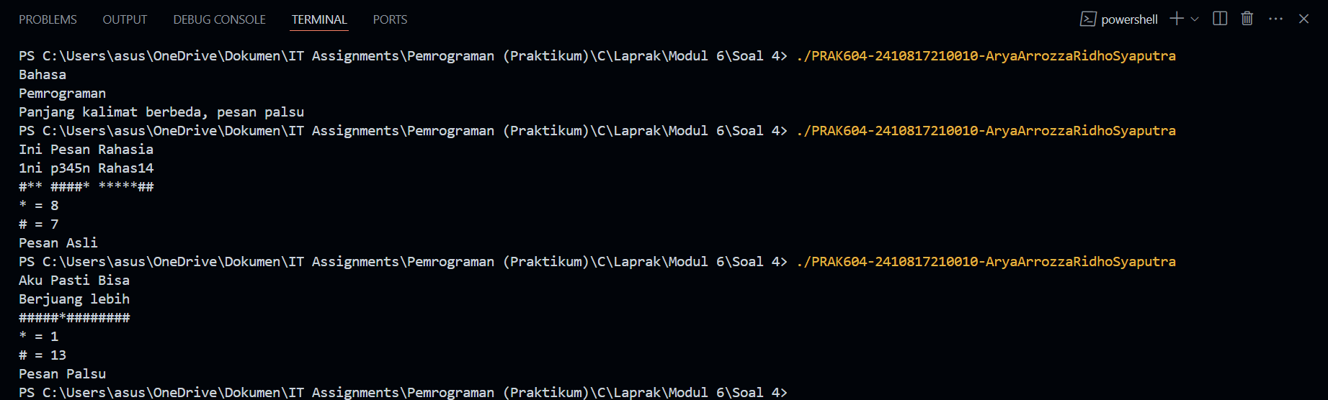

Gambar 7. Screenshot Output Soal 4 Bahasa C

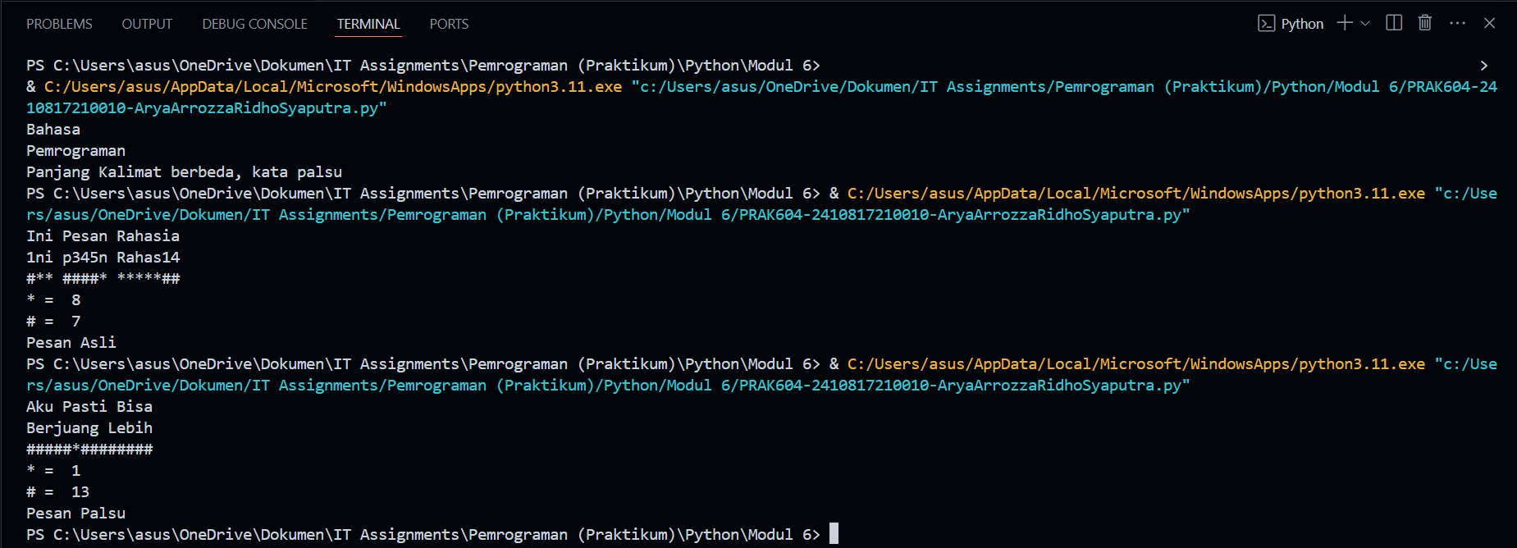

Gambar 8. Screenshot Output Soal 4 Bahasa Python

### C. Pembahasan

* Bahasa C

Pada baris [1], #include berfungsi untuk mengimport file header berupa <stdio.h> yaitu Standard input output.

Pada baris [2], #include berfungsi untuk mengimport file header berupa <string.h> yaitu fungsi-fungsi string.

Pada baris [4] hingga baris [33], terdapat fungsi void decipher(char kata[], char kode[]) yang berfungsi untuk mendefinisikan fungsi decipher() dengan tipe data void dan mendefinisikan program fungsi decipher() pada block kode fungsi decipher() dan mendeklarasikan parameter variabel kata dan kode sebagai char/string array 1 dimensi dengan ukuran array yang menyesuaikan panggilan fungsi.

Pada baris [5] hingga baris [8], if (strlen(kata) != strlen(kode)) berfungsi untuk melakukan pengecekan kondisi pada nilai panjang string variabel kata dan kode. Jika nilai panjang string variabel kata tidak sama dengan nilai panjang string variabel kode, maka program menjalankan block fungsi if. Pada baris 6, terdapat fungsi printf()yang berfungsi untuk mencetak karakter string didalam kurung dengan tanda petik. Pada baris 7, return berfungsi untuk menghentikan program jika fungsi decipher() dipanggil.

Pada baris [9] hingga baris [11], int word = strlen(kata); int bintang = 0; int pagar = 0; berfungsi untuk melakukan pendefinisian tipe data masing-masing variabel word, bintang, dan pagar sebagai integer dengan masing-masing nilai variabel berupa panjang string variabel kata, nilai 0, dan nilai 0.

Pada baris [12] hingga baris [24] terdapat fungsi loop for yang mendefinisikan variabel i sebagai integer dan memberi nilai 0 ke dalam variabel i, melakukan pengecekan kondisi jika nilai variabel i kurang dari nilai variabel word, kemudian melakukan increment pada variabel i dan memulai iterasi. Didalam block kode fungsi loop for, terdapat fungsi kondisional if – else if – else.

Pada baris [13] hingga baris [16], terdapat kondisional if yang berfungsi untuk melakukan perbandingan pada tiap elemen array kata dengan elemen array kode. Jika tiap elemen array kata sama dengan elemen array kode dan elemen dari array kata tidak mengandung whitespace, maka program akan menjalankan fungsi printf() yang mencetak “*” dan melakukan increment pada variabel bintang. Pada baris [17] hingga baris [20], terdapat kondisional else if yang berfungsi untuk melakukan perbandingan pada tiap elemen array kata dengan elemen array kode jika fungsi if tidak terpenuhi. Jika tiap elemen array kata tidak sama dengan elemen array kode dan elemen dari array kata atau elemen dari array kode tidak mengandung whitespace, maka program akan menjalankan fungsi printf() yang mencetak “#” dan melakukan increment pada variabel pagar. Pada baris [21] hingga baris [23], terdapat kondisional else yang dijalankan jika fungsi else if tidak terpenuhi. Program akan menjalankan fungsi printf() yang mencetak whitespace dan melakukan increment pada variabel pagar.

Pada baris [25] dan baris [26], printf() berfungsi mencetak karakter didalam tanda petik dan mencetak integer variabel bintang dan pagar.

Pada baris [27] hingga baris [29], if (bintang >= pagar) berfungsi untuk melakukan pengecekan kondisi pada nilai variabel bintang dan pagar. Jika nilai variabel bintang lebih dari nilai variabel pagar, maka program menjalankan block fungsi if. Pada baris 28, terdapat fungsi printf()yang berfungsi untuk mencetak “Pesan Asli”.

Pada baris [30] hingga baris [32], else berfungsi agar program menjalankan block fungsi else jika fungsi if tidak terpenuhi. Pada baris 31, terdapat fungsi printf()yang berfungsi untuk mencetak “Pesan Palsu”.

Pada baris [34] hingga baris [44], terdapat fungsi int main() yang berfungsi untuk mendefinisikan fungsi main() sebagai fungsi utama dengan tipe data integer int dan memulai eksekusi program.

Pada baris [35], char kata[100], kode[100]; berfungsi untuk melakukan pendefinisian tipe data masing-masing variabel array 1 dimensi kata dan kode sebagai array string dengan ukuran masing-masing array berupa nilai 100.

Pada baris [37] hingga baris [40], scanf()berfungsi melakukan input string hingga karakter newline dimasukkan ke dalam input dan menyimpannya ke dalam variabel kata dan kode. getchar() berfungsi untuk menghilangkan karakter newline agar tidak terjadi syntax error.

Pada baris [42], decipher(kata, kode); berfungsi untuk memanggil fungsi decipher() dengan parameter berupa variabel kata dan kode.

Pada baris [43], return 0 berfungsi untuk mengembalikan nilai 0 pada fungsi int main() sebagai tanda bahwa program telah selesai dieksekusi.

* Bahasa Python

Pada baris [1] dan baris [2], input() berfungsi untuk membaca/menginput suatu karakter yang terdapat di dalam kurung kemudian menyimpan nilai dari input kepada variabel kode dan kata.

Pada baris [4] hingga baris [9], len(kode)!=len(kata) berfungsi untuk melakukan pengecekan kondisi pada panjang string variabel n1 dan n2. Jika panjang string dari variabel n1 tidak sama dengan panjang string variabel n2, program akan menjalankan fungsi print() yang berfungsi untuk mencetak karakter string. Jika kondisi ini tidak terpenuhi, maka program akan lanjut ke fungsi else yang menjalankan block kode fungsi else pada baris ke-7 hingga baris ke-9.

Pada baris [7] hingga baris [9], bintang=0 pagar=0 word=”” berfungsi untuk memberi nilai 0 kepada variabel bintang dan bintang. Pendefinisian word=”” berfungsi untuk tempat untuk meletakkan karakter * dan #.

Pada baris [11] hingga baris [20],: for i,j in zip(kode,kata): berfungsi untuk melakukan iterasi untuk tiap string dan meletakkan tiap character string ke nilai tuple i dan j. Program akan melakukan iterasi pada fungsi kondisional pada baris [12] hingga baris [20].

Pada baris [12] hingga baris [14], if i==" " and j==" ": berfungsi untuk melakukan pengecekan kondisi pada string tuple i dan j. Jika tuple i dan tuple j mengandung whitespace, program akan menambahkan whitespace ke string word. continue berfungsi untuk memindahkan iterasi ke kondisional if – else pada baris [15] hingga baris [20].

Pada baris [15] hingga baris [20], if i==j berfungsi untuk melakukan pengecekan kondisi pada string tuple i dan j. Jika tuple i dan tuple j sama, program akan menambahkan * ke string word dan melakukan increment pada variabel bintang. Jika kondisi ini tidak terpenuhi, maka program akan lanjut ke fungsi else yang akan menambahkan # ke string word dan melakukan increment pada variabel pagar.

Pada baris [22] hingga baris [24], print() berfungsi untuk mencetak string word dan berfungsi untuk mencetak string karakter dengan variabel bintang dan pagar.

Pada baris [26] hingga baris [29], if bintang >= pagar berfungsi untuk melakukan pengecekan kondisi pada nilai variabel bintang dan pagar. Jika nilai variabel bintang lebih dari sama dengan nilai variabel pagar, program akan menjalankan print() berfungsi untuk mencetak “Pesan Asli”. Jika kondisional tidak terpenuhi, program akan mencetak “Pesan Palsu”.

## SOAL 5

Buatlah program untuk menghitung hasil dari perkalian 2 buah matriks persegi.

Format input:

Baris pertama merupakan ordo matriks n×n

Baris kedua merupakan isi matriks A

Baris ketiga merupakan isi matriks B

Format output:

Output merupakan hasil kali dari matriks A×B

|  |  |
| --- | --- |
| **Input** | **Output** |
| 2  Matriks A  1 2  3 4  Matriks B  1 2  3 4 | Matriks AXB  7 10  15 22 |
| 3  Matriks A  1 2 3  3 4 5  6 7 8  Matriks B  1 2 3  3 4 5  6 7 8 | Matriks AXB  25 31 37  45 57 69  75 96 117 |

Simpan dengan nama file: **PRAK605-NIM-Nama.py** dan **PRAK605-NIM-Nama.c**

### A. Source Code

Tabel 9. Source Code C Soal 5

|  |  |
| --- | --- |
| 1  2  3  4  5  6  7  8  9  10  11  12  13  14  15  16  17  18  19  20  21  22  23  24  25  26  27  28  29  30  31  32  33  34  35  36  37  38  39 | #include <stdio.h>  void KaliMatriks(int n){      printf("Matriks A\n");      int matrix1[n][n];      for (int i = 0; i < n; i++) {          for (int j = 0; j < n; j++) {              scanf("%d", &matrix1[i][j]);          }      }      printf("Matriks B\n");      int matrix2[n][n];      for (int i = 0; i < n; i++) {          for (int j = 0; j < n; j++) {              scanf("%d", &matrix2[i][j]);          }      }      int result[n][n];      printf("Matriks AXB\n");      for (int i = 0; i < n; i++) {          for (int j = 0; j < n; j++) {              result[i][j] = 0;              for (int k = 0; k < n; k++) {                  result[i][j] += matrix1[i][k] * matrix2[k][j];              }              printf("%d ", result[i][j]);          }          printf("\n");      }  }  int main() {      int n;      scanf("%d", &n);      KaliMatriks(n);      return 0;  } |

Tabel 10. Source Code Python Soal 5

|  |  |
| --- | --- |
| 1  2  3  4  5  6  7  8  9  10  11  12  13  14  15  16  17  18  19  20  21  22  23  24 | n=int(input())  print("Matriks A")  matrix1=[]  for i in range(n):      row=list(map(int,input().split()))      matrix1.append(row)  print("Matriks B")  matrix2=[]  for i in range(n):      row2=list(map(int,input().split()))      matrix2.append(row2)  result = [[0] * n for _ in range(n)]  for i in range(n):      for j in range(n):          for k in range(n):              result[i][j] += matrix1[i][k] * matrix2[k][j]  print("Matriks AXB")  for row in result:          print(" ".join(map(str, row))) |

### B. Output Program

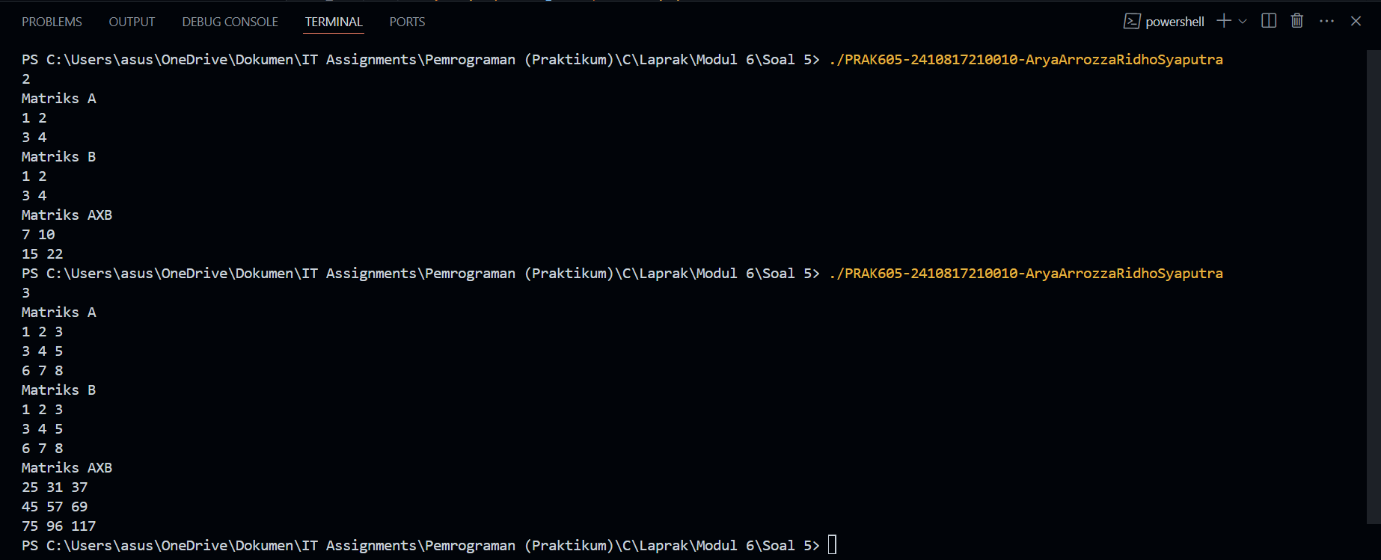

Gambar 9. Screenshot Output Soal 5 Bahasa C

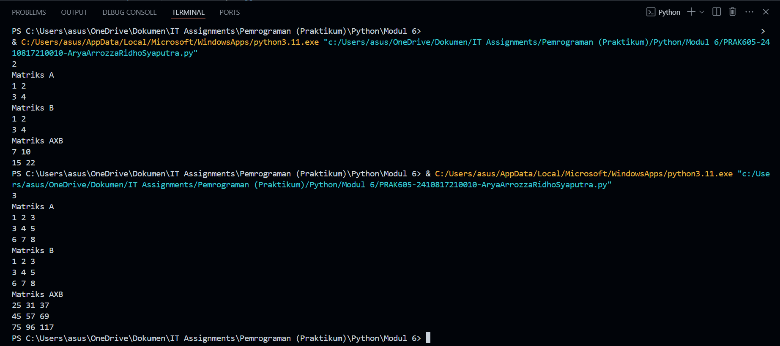

Gambar 10. Screenshot Output Soal 5 Bahasa Python

### C. Pembahasan

* Bahasa C

Pada baris [1], #include berfungsi untuk mengimport file header berupa <stdio.h> yaitu Standard input output.

Pada baris [3] hingga baris [32], terdapat fungsi KaliMatriks(int n) yang mendefinisikan fungsi KaliMatriks() dengan tipe data void dan mendefinisikan program fungsi KaliMatriks() pada block kode fungsi KaliMatriks() dan mendeklarasikan parameter variabel n sebagai integer.

Pada baris [4], printf() berfungsi untuk mencetak karakter string didalam tanda petik dan mencetak karakter newline.

Pada baris [5], int matrix1[n][n]; berfungsi untuk melakukan pendefinisian tipe data variabel array 2 dimensi matrix1 sebagai array integer dengan ukuran array berupa nilai variabel n.

Pada baris [6] hingga baris [10] terdapat fungsi loop for yang mendefinisikan variabel i sebagai integer dan memberi nilai 0 ke dalam variabel i, melakukan pengecekan kondisi jika nilai variabel i kurang dari nilai variabel n, kemudian melakukan increment pada variabel i dan memulai iterasi. Pada baris [7] hingga baris [9] terdapat fungsi nested loop for yang mendefinisikan variabel j sebagai integer dan memberi nilai 0 ke dalam variabel j, melakukan pengecekan kondisi jika nilai variabel j kurang dari nilai variabel n, kemudian melakukan increment pada variabel j dan memulai iterasi. Pada baris [8], terdapat fungsi scanf()yang berfungsi untuk melakukan input integer dan menyimpannya sebagai elemen dari array 2 dimensi matrix1 untuk setiap iterasi nilai variabel i dan j.

Pada baris [12], printf() berfungsi untuk mencetak karakter string didalam tanda petik dan mencetak karakter newline.

Pada baris [13], int matrix2[n][n]; berfungsi untuk melakukan pendefinisian tipe data variabel array 2 dimensi matrix2 sebagai array integer dengan ukuran array berupa nilai variabel n.

Pada baris [14] hingga baris [18], terdapat fungsi loop for yang mendefinisikan variabel i sebagai integer dan memberi nilai 0 ke dalam variabel i, melakukan pengecekan kondisi jika nilai variabel i kurang dari nilai variabel n, kemudian melakukan increment pada variabel i dan memulai iterasi. Pada baris [15] hingga baris [17] terdapat fungsi nested loop for yang mendefinisikan variabel j sebagai integer dan memberi nilai 0 ke dalam variabel j, melakukan pengecekan kondisi jika nilai variabel j kurang dari nilai variabel n, kemudian melakukan increment pada variabel j dan memulai iterasi. Pada baris [16], terdapat fungsi scanf()yang berfungsi untuk melakukan input integer dan menyimpannya sebagai elemen dari array 2 dimensi matrix1 untuk setiap iterasi nilai variabel i dan j.

Pada baris [20], int result[n][n]; berfungsi untuk melakukan pendefinisian tipe data variabel array 2 dimensi result sebagai array integer dengan ukuran array berupa nilai variabel n.

Pada baris [21], printf() berfungsi untuk mencetak karakter string didalam tanda petik dan mencetak karakter newline.

Pada baris [22] hingga baris [31] terdapat fungsi loop for yang mendefinisikan variabel i sebagai integer dan memberi nilai 0 ke dalam variabel i, melakukan pengecekan kondisi jika nilai variabel i kurang dari nilai variabel n, kemudian melakukan increment pada variabel i dan memulai iterasi. Pada baris [23] hingga baris [29] terdapat fungsi nested loop for yang mendefinisikan variabel j sebagai integer dan memberi nilai 0 ke dalam variabel j, melakukan pengecekan kondisi jika nilai variabel j kurang dari nilai variabel n, kemudian melakukan increment pada variabel j dan memulai iterasi. Pada baris [25] hingga baris [27] terdapat fungsi nested loop for yang mendefinisikan variabel k sebagai integer dan memberi nilai 0 ke dalam variabel k, melakukan pengecekan kondisi jika nilai variabel k kurang dari nilai variabel n, kemudian melakukan increment pada variabel k dan memulai iterasi. Fungsi loop pertama-tama memberikan nilai 0 pada tiap elemen variabel array result sesuai dari iterasi loop variabel i dan j dari baris [24]. Kemudian, pada baris [26], nilai dari tiap elemen array result untuk setiap baris i dan kolom j ditentukan dari penjumlahan dari hasil perkalian tiap elemen array matrix1 untuk setiap baris i dan kolom k dengan tiap elemen array matrix2 untuk setiap baris k dan kolom j. Kemudian, tiap elemen array result dicetak dengan fungsi printf pada baris [28]. Pada baris [30], printf() berfungsi untuk mencetak newline sesuai dengan ukuran array result.

Pada baris [34] hingga baris [39], terdapat fungsi int main()yang berfungsi untuk mendefinisikan fungsi main() sebagai fungsi utama dengan tipe data integer int dan memulai eksekusi program.

Pada baris [35], int n; berfungsi untuk melakukan pendefinisian tipe data variabel n sebagai integer.

Pada baris [36], scanf()berfungsi melakukan input integer dan menyimpannya ke dalam variabel n.

Pada baris [37], KaliMatriks(n); berfungsi untuk memanggil fungsi KaliMatriks() dengan parameter berupa variabel n.

Pada baris [38], return 0 berfungsi untuk mengembalikan nilai 0 pada fungsi int main() sebagai tanda bahwa program telah selesai dieksekusi.

* Bahasa Python

Pada baris [1], input() berfungsi untuk membaca/menginput suatu karakter yang terdapat di dalam kurung dengan int yang menentukan tipe data variabel n sebagai integer kemudian menyimpan nilai dari input kepada variabel n.

Pada baris [3], print() berfungsi untuk mencetak karakter string didalam tanda petik.

Pada baris [4], matrix1=[] mendefinisikan array matrix1 dengan list kosong.

Pada baris [5] hingga baris [7], for i in range(n) berfungsi untuk melakukan iterasi dari nilai i = 0 ke nilai variabel n – 1 dan menjalankan fungsi didalam block kode loop for. input berfungsi untuk membaca/menginput suatu karakter yang terdapat di dalam kurung dengan int yang menentukan tipe data variabel row sebagai integer kemudian menyimpan nilai dari input kepada variabel row. split() berfungsi untuk agar fungsi input dapat menerima dua argumen dengan whitespace sebagai separator. list() Berfungsi untuk mendefinisikan input variabel row sebagai elemen-elemen array/list. map() berfungsi agar elemen array variabel row dapat didefinisikan sebagai integer. matrix1.append(row)

berfungsi untuk menambahkan elemen dari array row ke array matrix1.

Pada baris [9], print() berfungsi untuk mencetak karakter string didalam tanda petik.

Pada baris [10], matrix2=[] mendefinisikan array matrix2 dengan list kosong.

Pada baris [11] hingga baris [13], for i in range(n) berfungsi untuk melakukan iterasi dari nilai i = 0 ke nilai variabel n – 1 dan menjalankan fungsi didalam block kode loop for. input berfungsi untuk membaca/menginput suatu karakter yang terdapat di dalam kurung dengan int yang menentukan tipe data variabel row2 sebagai integer kemudian menyimpan nilai dari input kepada variabel row2. split() berfungsi untuk agar fungsi input dapat menerima dua argumen dengan whitespace sebagai separator. list() Berfungsi untuk mendefinisikan input variabel row2 sebagai elemen-elemen array/list. map() berfungsi agar elemen array variabel row2 dapat didefinisikan sebagai integer. matrix2.append(row2) berfungsi untuk menambahkan elemen dari array row2 ke array matrix2.

Pada baris [15], result = [[0] * n for _ in range(n)] berfungsi untuk membuat baris sebanyak n kali dan melakukan iterasi sebanyak n kali untuk membentuk matriks bujur sangkar n x n.

Pada baris [17] hingga baris [20], for i in range(n) berfungsi untuk melakukan iterasi dari nilai i = 0 ke nilai variabel n – 1 dan menjalankan fungsi didalam block kode loop for. for j in range(n) berfungsi untuk melakukan iterasi dari nilai j = 0 ke nilai variabel j – 1 dan menjalankan fungsi didalam block kode loop for. for k in range(n) berfungsi untuk melakukan iterasi dari nilai k = 0 ke nilai variabel n – 1 dan menjalankan fungsi didalam block kode loop for. result[i][j] += matrix1[i][k] * matrix2[k][j] berfungsi untuk memberi nilai pada tiap elemen array result sesuai dari iterasi i dan j dari penjumlahan dari hasil perkalian array matrix1 sesuai dari iterasi i dan k dan array matrix2 sesuai dari iterasi k dan j.

Pada baris [22], print() berfungsi untuk mencetak karakter string didalam tanda petik.

Pada baris [23] hingga baris [24], for row in result berfungsi untuk melakukan iterasi dari nilai row ke nilai variabel result – 1 dan menjalankan fungsi didalam block kode loop for. print(" ".join(map(str, row))) berfungsi untuk mencetak nilai dari variabel row yang digabungkan menjadi string dan dipisahkan dengan whitespace.

# RANGKUMAN

Pada Modul 0: How To Code, saya telah mempelajari output pada bahasa C dan Python menggunakan fungsi printf() untuk C dan print() untuk Python. Saya juga mengetahui cara memindahkan karakter ke baris baru menggunakan karakter newline \n dan dapat merepresentasikan simbol-simbol alfabetik seperti tanda petik dengan \”.

Pada Modul 1: Variabel, Tipe Data, dan Operator, saya telah mengetahui 3 tipe data yaitu integer (int), floating point (float), dan character/string (char) dan mempelajari cara mendefinisikan tipe data dari suatu variabel pada bahasa C dan mendefinisikan nilai-nilai dari variabel tersebut. Saya juga telah mempelajari bagaimana cara melakukan operasi aritmatika menggunakan bahasa C dan Python serta membuat ternary operator.

Pada Modul 2: Input, dan Output, saya telah mempelajari cara melakukan input suatu nilai dari keyboard menggunakan fungsi scanf() pada bahasa C dan fungsi input() pada bahasa Python dan memasukkan nilai dari input tersebut kepada masing-masing variabel dengan tipe data yang ditentukan pada bahasa C dan mengubah tipe data fungsi input() menjadi integer atau floating point pada bahasa Python.

Pada Modul 3: Kondisional, saya telah mempelajari penggunaan fungsi if – else if – else pada bahasa C dan fungsi if – elif – else pada bahasa Python. Saya telah mempelajari cara menginisiasi fungsi if else dengan melakukan perbandingan antar variabel dengan tiap nilai yang khas dan melakukan operasi perbandingan dan logika seperti lebih dari (sama dengan), kurang dari (sama dengan), sama dengan, serta operasi dan (and / &&), atau (or / ||), dan tidak sama dengan (!=).

Pada Modul 4: Loop, saya telah mempelajari operasi iterasi pada bahasa C dan bahasa Python berupa fungsi loop for dan fungsi loop while. Saya juga telah mempelajari cara mengatur operasi iterasi dengan mengatur increment variabel, nilai variabel, dan kondisi fungsi loop.

Pada Modul 5: Fungsi, saya telah mempelajari cara mendefinisikan fungsi pada bahasa C dan Python dimana saya dapat menyusun program-program didalam suatu fungsi untuk dipanggil. Saya juga telah mempelajari cara mengoperasikan suatu variabel dengan fungsi yang telah dibuat dengan memberikan parameter pada fungsi yang telah dibuat serta cara memanggil fungsi yang telah dibuat. Saya juga mengetahui bahwa di bahasa C, fungsi dapat didefinisikan sebagai integer jika fungsi mengembalikan suatu nilai dan void jika fungsi tidak mengembalikan suatu nilai.

Pada Modul 6: Array, saya telah mempelajari cara medefinisikan dan mengoperasikan suatu array atau larik pada bahasa C dan Python. Saya juga telah mempelajari cara mendefinisikan dan mengoperasikan suatu matriks dengan mendefinisikan array dua dimensi. Pada array tersebut, saya dapat memanipulasi suatu nilai yang telah diinput dengan operasi aritmatika dan perkondisian, kemudian menampilkan array dengan fungsi loop. Saya juga dapat megoperasikan suatu string didalam suatu array yang telah diinput dengan menggunakan fungsi-fungsi string seperti strlen() pada bahasa C dan len() pada bahasa Python untuk mengukur panjang string.

# TAUTAN GIT

Berikut adalah tautan untuk source code yang telah dibuat:

<https://github.com/Arz-zrs/PEMROGRAMAN-1>